Федеральное государственное образовательное учреждение

высшего профессионального образования

Санкт-Петербургский государственный университет

Институт «Высшая школа менеджмента»

Кафедра маркетинга

**СОВЕРШЕНСТВОВАНИЕ СТРАТЕГИИ ЦЕНООБРАЗОВАНИЯ КОМПАНИИ «НЕТОЛОГИЯ» НА РОССИЙСКОМ РЫНКЕ ОНЛАЙН-ОБРАЗОВАНИЯ**

Выпускная квалификационная работа

студента 4-го курса бакалаврской программы по направлению «Менеджмент»,

профиль Маркетинг,

Перцева Кирилла Александровича

Научный руководитель

к.э.н., доцент кафедры маркетинга

**Гладких Игорь Валентинович**

Санкт-Петербург

2022

# Заявление о самостоятельном выполнении выпускной квалификационной работы

Я, Перцев Кирилл Александрович, студент 4 курса направления 080200 «Менеджмент» (профиль подготовки – Маркетинг), заявляю, что в моей курсовой работе на тему «Совершенствование стратегии ценообразования компании «Нетология» на российском рынке онлайн-образования», представленной в службу обеспечения программ бакалавриата для публичной защиты, не содержится элементов плагиата. Все прямые заимствования из печатных и электронных источников, а также из защищенных ранее курсовых и выпускных квалификационных работ, кандидатских и докторских диссертаций имеют соответствующие ссылки.

Мне известно содержание п. 6.3 Правил обучения по основным образовательным программам высшего и среднего профессионального образования в СПбГУ о том, что «Требования к выполнению курсовой работы устанавливаются рабочей программой учебных занятий», п. 3.1.4 Рабочей программы учебной дисциплины «Курсовая работа по менеджменту» о том, что «Обнаружение в КР студента плагиата (прямое или контекстуальное заимствование текста из печатных и электронных источников, а также и защищенных ранее выпускных квалификационных работ, кандидатских и докторских диссертаций без соответствующих ссылок) является основанием для выставления комиссией по защите курсовых работ оценки «незачтено (F)», и п. 51 Устава федерального государственного бюджетного образовательного учреждения высшего профессионального образования «Санкт-Петербургский государственный университет» о том, что «студент подлежит отчислению из Санкт-Петербургского университета за представление курсовой или выпускной квалификационной работы, выполненной другим лицом (лицами)».



________________________________ (Подпись студента)

01.06.2022 (Дата)

Оглавление

Заявление о самостоятельном выполнении выпускной квалификационной работы 2

Введение 6

Глава 1. Компания «Нетология на российском рынке онлайн-образования» 10

§1. Анализ российского рынка онлайн-образования 10

§1.1. Определение границ рынка 10

§1.2. Состояние рынка онлайн-образования в России на 2021 год 12

§1.3. Основные игроки на рынке онлайн-образования в России 13

§1.4. Потребители услуг на рынке онлайн-образования в России 16

§1.5. Тенденции на рынке онлайн-образования в России 20

§2. Положение компании «Нетология» на российском рынке онлайн-образования 24

§ 2.1. Общая характеристика компании «Нетология» 24

§ 2.2. История компании 27

§ 2.3. Текущее положение компании на российском рынке онлайн-образования 28

§3. Существующая стратегия ценообразования компании «Нетология» на российском рынке онлайн-образования 28

§3.1. Понятие стратегии ценообразования: теоретическая справка 28

§3.2. Общий подход к управлению ценообразованием 33

§3.3. Политика ценообразования компании 34

§3.4. Система специальных решений, направленных на изменение стратегических позиций компании 36

§3.5. Управление структурой цены 36

§3.6. Выбор конкретных методов и моделей ценообразования 39

§3.7. Правила и методы реализации ценовой политики 39

§3.8. Проблема совершенствования стратегии ценообразования для компании «Нетология» 40

Выводы 44

Глава 2. Изучение поведения покупателей на рынке онлайн-образования в России 46

§1. Разработка и обоснование программы исследований 47

§2.1. Специфика ценовых исследований 47

§2.2. Формирование программы исследований 49

§2.3. Разработка дизайна исследования для сбора первичных данных 53

§2.4. Описание полученных выборок 53

§2. Анализ процесса формирования цен продавца на рынке онлайн-образования в России 56

§2.1 Идентификация ключевых конкурентов компании «Нетология» 57

§2.2. Анализ стратегий ценообразования ключевых игроков на рынке онлайн-образования 59

§2.3. Анализ цен предложения ключевых игроков на рынке онлайн-образования 63

Выводы 68

§3. Анализ процесса формирования цен покупателя 69

§3.1 Анализ значимости ключевых атрибутов товара для потребителя на рынке онлайн-образования 70

§3.2 Анализ восприятия и оценки цен покупателем на рынке онлайн-образования 81

§3.3 Выявление уровня психологических цен на рынке онлайн-образования 92

§3.4 Исследование восприятия потребителями цены и качества предложений на рынке онлайн-образования 95

§3.5 Оценка эластичности спроса по цене на рынке онлайн-образования 99

Выводы 100

Глава 3. Разработка рекомендаций по совершенствованию стратегии ценообразования компании «Нетология» на российском рынке онлайн-образования 103

§1. Рекомендации в области ценовой политики компании 103

§2. Рекомендации в области подходов к формированию структуры цен 108

§3. Рекомендации в области информирования покупателей о ценах 108

§4. Рекомендации в области внедрения новых продуктов 110

§5. Рекомендации в области организации процесса управления ценами 112

§6. Возможный план внедрения рекомендаций по совершенствованию стратегии ценообразования 115

§6.1. Разработка поэтапного плана внедрения предложенных рекомендаций 115

§6.2. Разработка метрик оценки эффективности предложенных рекомендаций 119

§6.3. Экономическое обоснование предложенных рекомендаций 120

Заключение 122

Список использованной литературы 127

Приложения 133

Приложение 1. Топ-50 компаний на рынке образовательных технологий в России 133

Приложение 2. «Диагностика» проблем компании в области ценообразования: структура интервью с представителями компании 138

Приложение 3. Диагностика проблем компании в области ценообразования: оценка «IQ» компании в области ценообразования 139

Приложение 4. Анализ цен ключевых игроков на рынке онлайн-образования 140

Приложение 5. Опрос №1: значимость атрибутов, ценовое позиционирование ключевых игроков, анализ психологических цен 142

Приложение 6. Опрос №2: анализ восприятия и оценки цен покупателями, conjoint-анализ 148

# Введение

Данная работа выполнена на базе компании «Нетология». «Нетология» (ООО «Нетология») – российская образовательная онлайн-платформа, которая была основана в 2011 году. В данный момент компания входит в холдинг «TalentTech», который входит в «Севергрупп» Алексея Мордашова.

По состоянию на лето 2021 года, число сотрудников в штате компании составляло 330 человек. Выручка «Нетологии» составила 1.8 млрд рублей за 2021 год и 930 млн рублей за 2020 год

Основной продукт компании «Нетология» – это онлайн-курсы дополнительного профессионального образования (в том числе курсы повышения квалификации). Основные направления курсов «Нетологии» – это интернет-маркетинг, аналитика, программирование, дизайн, а также бизнес и управление. Всего в компании представлено 355 курсов по различным направлениям.

Рынок онлайн-образования, на котором работает компания «Нетология», в последние годы испытывал стремительный рост. Так, рынок увеличивался на 20-25% до 2020 года, а в 2020 и в 2021 году в результате пандемии вырос в среднем на 35%. При этом «Нетология», как и основные конкуренты (Skillbox, GeekBrains, SkillFactory, «Яндекс.Практикум»), испытала двухкратный рост в выручке и в 2020, и в 2021 году. При изменении внешних условий должна меняться и стратегия компании, однако у компаний не всегда есть ресурсы для совершенствования стратегии ценообразования.

Сейчас цены на новые продукты устанавливаются несистемно и зависят от множества факторов, среди которых выделяются следующие: цены конкурентов, затраты на создание курса, длительность курса. При этом нет полного понимания, какие именно факторы влияют на восприятие цены клиентами, как потребитель производит оценку цены и ценности (и, соответственно, как оценивает конкурентные предложения), как формируются референтные цены. В то же время нет единого ценового позиционирования для продуктов «Нетологии», а ценовые исследования проводятся только при резких изменениях во внешней среде.

Из-за этого компания может недополучать выручку, терять потенциальных клиентов и проигрывать в долгосрочной перспективе конкурентам, у которых разработана единая стратегия ценообразования. Например, в 2021 году анализ показал, что цены курсов «Нетологии» были недооценены по сравнению с курсами конкурентов, что привело к поднятию цен и к росту продаж. Данная ситуация показала необходимость системной работы с ценами в компании, в центре которой должна стоять стратегия ценообразования, основанная на реалиях рынка.

Это и является вызовом, который стоит в центре данной работы.

Таким образом, цель данной работы – разработать рекомендации по совершенствованию ключевых элементов стратегии ценообразования компании «Нетология» на российском рынке онлайн-образования.

В соответствии с представленной целью, в рамках данной работы были определены следующие задачи:

1. Проанализировать рынок онлайн-образования и определить положение компании «Нетология» на этом рынке;
2. Проанализировать текущую стратегию ценообразования компании «Нетология» на рынке онлайн образования и выявить основные направления совершенствования этой стратегии;
3. Проанализировать стратегии ценообразования ключевых игроков на рынке онлайн образования и провести ценовую сегментацию предложений конкурентов;
4. На основании эмпирического исследования определить основные факторы, влияющие на восприятие цены и ценности на рынке онлайн-образования, оценить их значимости;
5. Разработать предложения по следующим направлениям развития стратегии ценообразования для компании «Нетология»: ценовая политика, подходы к формированию структуры цены, информирование покупателей о ценах, а также в области внедрения новых продуктов и организации процесса управления ценами.

Следует отметить, что несмотря на наличие в компании большого количества направлений (дополнительное профессиональное образование, высшее образование совместно с вузами и др.) фокус данной работы направлен именно на категорию дополнительного профессионального образования в компании «Нетология» как на ключевое направление для компании.

Структура данной работы построена в соответствии с указанными задачами: в первой главе работы приведен анализ российского рынка онлайн-образования, оценивается текущее состояние рынка, ключевые тенденции, выявляются ключевые игроки на рассматриваемом рынке и место компании «Нетология» среди этих игроков. Кроме того, в рамках данной главы производится комплексная «диагностика» текущего состояния компании «Нетология» в области стратегии ценообразования. В завершение главы формулируется вызов в области ценообразования, который стоит перед компанией.

Вторая глава посвящена сбору и анализу информации, необходимой для принятия решений в области ценообразования для компании «Нетология» на рассматриваемом рынке. Производится кабинетное исследование, анализ стратегий ценообразования конкурентов, сбор и анализ рыночных цен, а также сбор и анализ первичных данных.

В третьей главе полученные в первой и второй главе выводы используются для формирования рекомендаций по ключевым элементам стратегии ценообразования для компании «Нетология», предлагается возможный план внедрения рекомендаций, их обоснование и критерии измерения эффективности предложенных рекомендаций.

Для достижения поставленной в работе цели использовались различные методы сбора и анализа информации, а именно:

1. Комплексная «диагностика» текущего состояния в области стратегии ценообразования внутри компании «Нетология»
   1. Интервью с ключевыми сотрудниками, принимающими решения по ценам;
   2. Опрос среди ключевых сотрудников, принимающих решения по ценам, с использованием метода оценки «IQ» компании в области ценообразования;
   3. Анализ текущей стратегии ценообразования компании;
2. Кабинетное исследование: анализ научных и деловых публикаций с целью выявления специфики ценообразования на рынке образовательных услуг;
3. Кабинетное исследование: анализ имеющихся в компании исследований с целью выявления специфики поведения потребителей на рынке онлайн-образования
   1. Анализ проведенных фокус-групп с представителями целевого сегмента;
   2. Анализ проведенных диад с представителями целевого сегмента;
   3. Анализ ответов респондентов через Market Research Online Community (MROC);
   4. Анализ количественных исследований с представителями целевого сегмента;
   5. Внутренние данные маркетинговой аналитики компании (данные о продажах, конверсиях и др.);
   6. Анализ финансовой и управленческой отчетности компании.
4. Статистический анализ фактических цен на рынке онлайн-образования с помощью регрессионной модели;
5. Комплексный анализ ценовой стратегии основных конкурентов компании «Нетология» на рынке онлайн-образования;
6. Первичное количественное исследование: онлайн-анкета для представителей целевого сегмента
   1. Метод рейтингования (Direct Rating);
   2. Метод совместного анализа (Conjoint Analysis) с последующим кластерным анализом и использованием симуляций для моделирования кривой спроса;
   3. Изучение значения цены для покупателя (Price mavenism, Sale proneness, Price-Quality schema) с последующим факторным и кластерным анализом;
   4. Метод Ван-Вестендорпа (Price Sensitivity Meter);
   5. Метод построения карт ценности (Value map).

Кроме того, для теоретического обоснования приведенных в работе тезисов используются трудах признанных авторов в области ценообразования: И. В. Гладких, И. В. Липсиц, H. Simon, R. J. Dolan, T. T. Nagle и др.

# Глава 1. Компания «Нетология на российском рынке онлайн-образования»

В первом параграфе данной главы проводится определение границ рынка онлайн образования, его анализ с точки зрения темпов прироста, конкурентной ситуации, а также имеющихся на рынке тенденций. Во втором параграфе представлена общая характеристика компании «Нетология», ключевые направления ее деятельности и финансовые показатели. В третьем параграфе производится комплексный анализ текущей стратегии ценообразования компании, а также «диагностика» проблемы компании в области стратегии ценообразования.

Таким образом, первая глава направлена на решение двух задач, поставленных в рамках данной работы, а именно:

1. Проанализировать рынок онлайн-образования и определить положение компании «Нетология» на этом рынке;
2. Проанализировать текущую стратегию ценообразования компании «Нетология» на рынке онлайн-образования и выявить основные направления для совершенствования этой стратегии.

## §1. Анализ российского рынка онлайн-образования

### §1.1. Определение границ рынка

Первоначально в данной работе следует уточнить несколько вопросов, которые поспособствуют более полному пониманию объекта исследования, о котором пойдет речь в представленной работе:

* Какие понятия используются в русском и английском языке для обозначения изучаемого рынка;
* Как используемые понятия соотносятся между собой.

Определение границ рынка в данном случае особенно важно по нескольким причинам. Первая причина заключается в том, что на рынке онлайн-образования существует большое количество различных сегментов. Вторая причина заключается в том, что для описания рассматриваемого рынка часто используются термины с двойственным значением по причине его относительной юности[1].

***Образовательные технологии (Education Technology, EdTech сокращенно)*** – в широком смысле под этим термином подразумевается цифровизация образовательных процессов, а именно все способы использования технологий в процессе обучения – от интерактивных досок до симуляторов виртуальной реальности[2]. Одним из наиболее популярных направлений образовательных технологий является онлайн-обучение (e-learning). На практике термины «онлайн-образование» и «образовательные технологии» часто используются как синонимы. Под этим термином подразумевается онлайн-обучение, а также компании, которые его предоставляют[3],[4]. В контексте данной работы термин «образовательные технологии» будет использоваться в его широком смысле, а для обозначения образования через Интернет будет использоваться термин «онлайн-образование».

***Онлайн-образование*** – это процесс передачи знаний, который происходит через Интернет. К этому понятию близок термин «электронное обучение» (E-обучение, e-learning, цифровое обучение) – обучение использованием процессов и приложений по доставке учебного материала студентам[5].

***Дополнительное образование***. Согласно ч. 6 ст. 10 Федерального закона № 273-ФЗ, дополнительное образование наряду с общим и профессиональным образованием выделено в отдельный вид и включает в себя такие подвиды, как дополнительное образование детей и взрослых и дополнительное профессиональное образование[6],[7].

***Дополнительное профессиональное образование (ДПО)*** – подразделение, которое ориентировано на обучение взрослых. Программы ДПО могут реализовываться государственными структурами, крупными предприятиями и корпорациями, а также негосударственными образовательными учреждения и автономными некоммерческими организации, основной уставной деятельностью которых является оказание образовательных услуг взрослому населению. Кроме того, программы дополнительного образования организуют некоторые вузы[8]. Дополнительные профессиональные программы делятся на программы переподготовки (не менее 250 ч) и повышения квалификации (не менее 16 ч)[9].

Таким образом, на основании упомянутых терминов, можно представить следующую структуру рынка образовательных технологий (EdTech) (рис. 1).

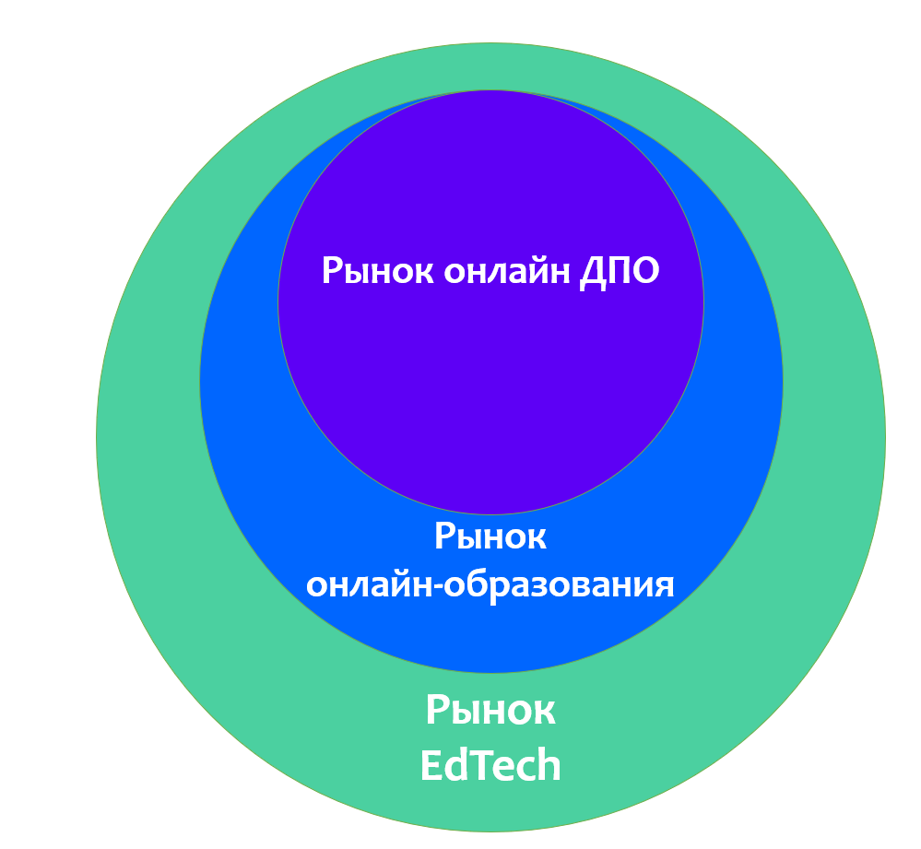

1. Структура рынка EdTech. Источник: [Составлено автором]

Исходя из специфики продукта, предлагаемого компанией «Нетология», в данной работе преимущественно будет рассматриваться как российский рынок онлайн-образования в целом, так и рынок дополнительного профессионального образования (ДПО) онлайн.

### §1.2. Состояние рынка онлайн-образования в России на 2021 год

Согласно аналитическому отчету Smart Ranking за 2021 год, рост рынка образовательных технологий (EdTech) в России составил за рассматриваемый год 70%, а оценка объема рынка по итогам 2021 года составила 80 миллиардов рублей[10].

При этом данная оценка представляется заниженной, так как не охватывает всех игроков рынка. Так, по результатам исследования, проведенного компанией Data Insight для «Нетологии» (не опубликовано по состоянию на апрель 2022), траты только на дополнительное онлайн-образование в России за 2021 год составили 236 млрд руб. При этом следует отметить, что в 2021 году траты на дополнительное образование онлайн превысили траты на дополнительное образование офлайн, которые составили 217.7 млрд руб. за упомянутый период.

Следует также отметить траты потребителей на онлайн-образование по направлениям образовательных программ (рис. 2). Наибольшие траты за 2021 год были совершены потребителями в категории «IT-профессии и маркетинг». Это как раз то направление, в котором работает компания «Нетология». При этом следует отметить, что в данной категории продуктов доля онлайн-образования значительно превышает долю офлайн-образования. Так, траты в рамках данной категории за 2021 год на онлайн-образование составили 46.6 миллиардов рублей, а на офлайн-образования – 26.9 миллиардов рублей.

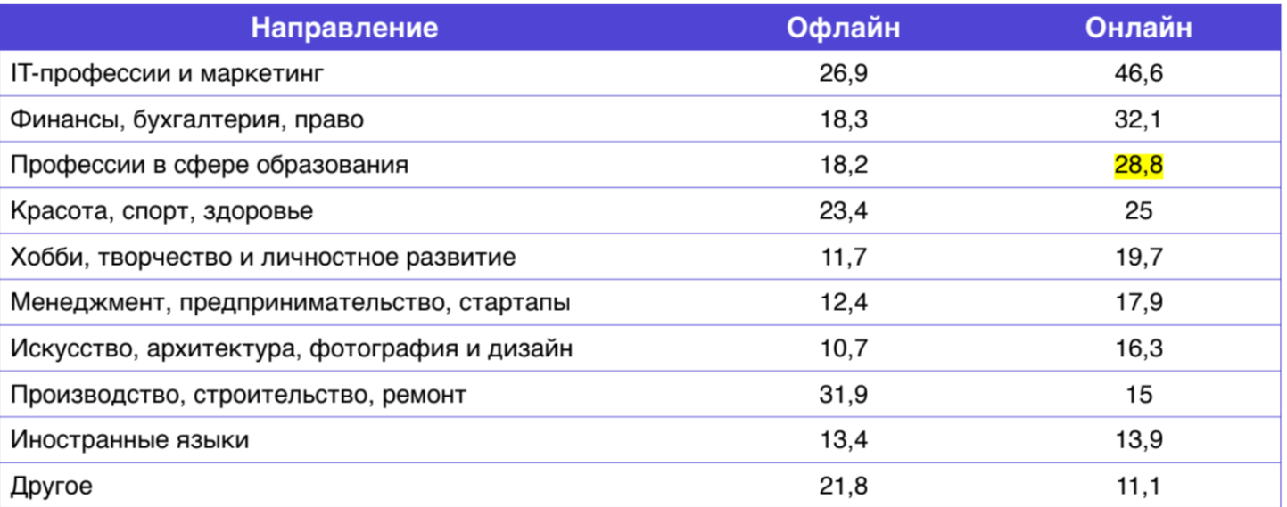

1. Траты на онлайн и офлайн-образование по направлениям образовательных программ за 2021 год, млрд. руб. Источник: [Внутреннее исследование, проведенное исследовательской компанией для «Нетологии»]

### §1.3. Основные игроки на рынке онлайн-образования в России

В рамках данной работы список основных игроков на рассматриваемом рынке будет сформирован с использованием ресурса edtechs.ru, рейтинга крупнейших компаний на рынке онлайн-образования, который формируется исследовательской компанией Smart Ranking[11],[12].

Цель рейтинга, согласно официальному сайту, – охватить крупнейшие российские частные компании в сфере образовательных технологий. Методология составления указанного рейтинга описана на официальном сайте рейтинга. Рейтинг компаний формируется на основе размера выручки компании. Данные о выручке берутся как из открытых источников, так и из сообщений самой компании. Среди критериев внесения компании в рейтинг выделяются следующие: соответствие образовательному профилю, наличие собственной онлайн-платформы; российское происхождение компании; компания является частной и не относится к структурам государственных вузов[13].

На основе упомянутого рейтинга в рамках данной работы была составлена таблица со списком крупнейших пятидесяти игроков на российском рынке образовательных технологий (EdTech). Полная версия данной таблицы представлена в приложении 1.

В данном параграфе будет представлена сокращенная версия таблицы со списком восьми крупнейших игроков на рассматриваемом рынке, тип бизнеса которых можно отнести к онлайн-школе и которые фокусируются на дополнительном профессиональном образовании. Иными словами, из представленного анализа были исключены компании, не предоставляющие онлайн-обучение, а предоставляющие платформы для создания онлайн-курсов. Список крупнейших игроков представлен в таблице 1.

|  |  |  |  |  |  |  |  |
| --- | --- | --- | --- | --- | --- | --- | --- |
| # | Компания | Тип бизнеса | Направление обучения | Контент | Выручка за 2020 год (млн руб) | Выручка за 2021 год (млн руб) | Темп прироста |
| 1 | Skillbox Holding Limited (входят Skillbox, GeekBrains, SkillFactory) | Онлайн-школа | Дополнительное взрослое образование | Цифровые профессии | NA | 10400 | NA |
| 2 | Like Центр | Онлайн-школа | Дополнительное взрослое образование | Бизнес-образование | 1884 | 7561 | 301.33% |
| 3 | Skyeng | Онлайн-школа | Дополнительное взрослое образование | Иностранные языки | 4100 | 6000 | 46.34% |
| 4 | Яндекс.Практикум | Онлайн-школа | Дополнительное взрослое образование | Цифровые профессии | 1370 | 3400 | 148.18% |
| 5 | Корпорация "Синергия" | Онлайн-школа | Дополнительное взрослое образование | Цифровые профессии | 357 | 2300 | 544.26% |
| 6 | Актион Университет | Онлайн-школа/ Онлайн-сервис | Дополнительное взрослое образование | Корпоративное образование | 1127 | 2100 | 86.34% |
| **7** | **Нетология** | **Онлайн-школа** | **Дополнительное взрослое образование** | **Цифровые профессии** | **930** | **1800** | **93.55%** |
| **8** | Центр обучения «Специалист» при МГТУ им. Н.Э. Баумана | Онлайн-школа | Дополнительное взрослое образование | Корпоративное образование/Цифровые профессии | 735.51 | 985.75 | 34.02% |

1. Основные игроки на рынке онлайн-образования

Источник: [Составлено автором на основе рейтинга edtechs.ru]

Таким образом, среди ключевых игроков на рассматриваемом рынке можно выделить следующие компании: Skillbox Holding Limited (входят Skillbox, GeekBrains, SkillFactory), Like Центр, Skyeng, «Яндекс.Практикум», «Корпорация «Синергия»», «Актион университет», «Нетология», «Центр обучения «Специалист» при МГТУ им. Н.Э. Баумана.

Следует отметить высокий темп прироста в выручке представленных игроков. Так, темп прироста в выручке некоторых компаний превышает 100% в год за 2021 год. Также следует отметить, что большинство компаний испытывали высокий темп прироста и в 2020 году вследствие влияния пандемии на развитие рынка онлайн-образования.

На рисунке 3 представлен график, иллюстрирующий текущий размер выручки компании (по горизонтальной оси) и темп прироста в выручке за 2020 год.

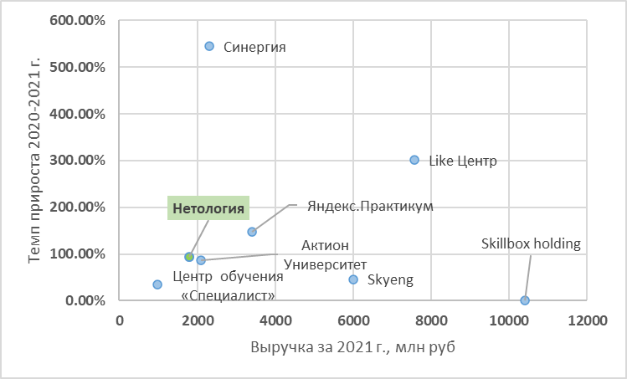

1. Основные игроки на рынке онлайн-образования в России. Источник: [Составлено автором на основе данных рейтинга edtechs.ru]

### §1.4. Потребители услуг на рынке онлайн-образования в России

Основываясь на внутренних исследованиях, проведенных в компании, а также на данных вторичных исследований на рынке, можно составить примерный портрет потребителя на рынке онлайн-образования в России.

Аудитория платформ для онлайн-образования в России – это преимущественно молодые люди, которые уже имеют опыт работы в какой-либо нецифровой профессии, однако хотят ее поменять и перейти в новую для себя сферу.

Согласно внутреннему исследованию, проведенному исследовательским агентством в 2022 году для компании «Нетология», проникновение онлайн-образования значительно поменялось за последние годы (рис. 4).

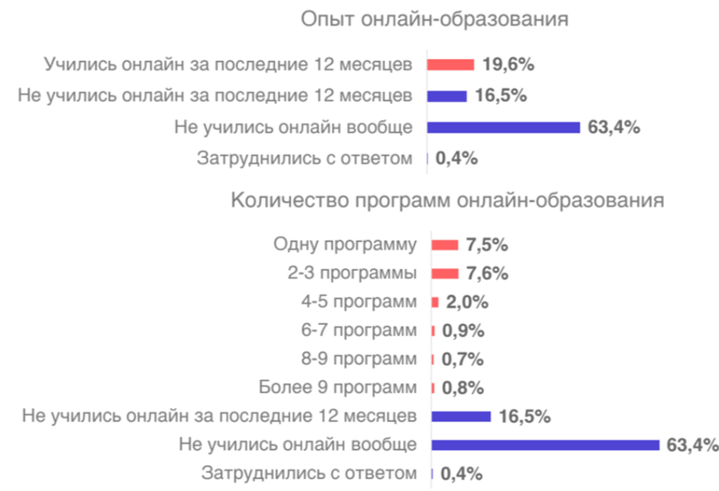

1. Текущее проникновение онлайн-образования. Источник: [Внутреннее исследование, проведенное исследовательской компанией для «Нетологии»]

Так, за последние 12 месяцев программы дополнительного онлайн-образования прошли 9.6% взрослого населения России в возрасте от 18 до 64 лет (более 18.1 миллиона человек).

Следует также отметить, что в данный момент игроки на рынке онлайн-образования испытывают рост преимущественно за счет новых клиентов, у которых еще не было опыта в онлайн-образовании. Так, по данным репрезентативного телефонного опроса, проведенного исследовательской компанией для «Нетологии», за 2021 год среди всех потребителей, купивших онлайн-обучение, 89.9% ранее не обучались онлайн (рисунок 5).

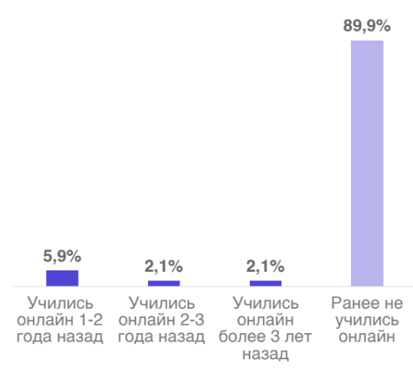

1. Опыт онлайн-образования за 2021 год. Источник: [Внутреннее исследование, проведенное исследовательской компанией для «Нетологии»]

В соответствии с уже упомянутым внутренним исследованием, которое было проведено исследовательской компанией для «Нетологии», портрет потребителя на рынке онлайн-образования с точки зрения социально-демографических характеристик выглядит следующим образом (рис. 6).

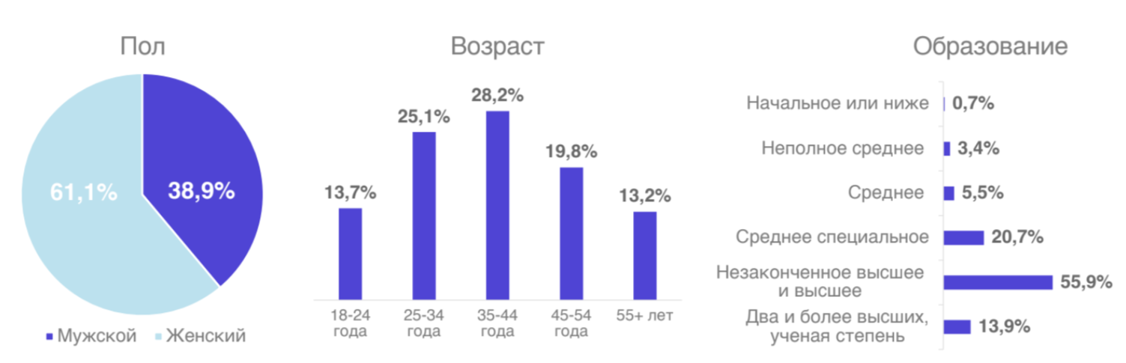

1. Социально-демографические характеристики аудитории онлайн-образования. Источник: [Внутреннее исследование, проведенное исследовательской компанией для «Нетологии»]

Так, по результатам данного исследования, 61.1% потребителей на данном рынке представляют мужчины. По критерию возраста преобладает сегмент 35-44 года (28.2%), но присутствуют потребители из разных возрастных категорий. Также следует отметить, что преобладают потребители с высшим образованием.

Среди ключевых мотивов обучения выделяются следующие (рис. 7).

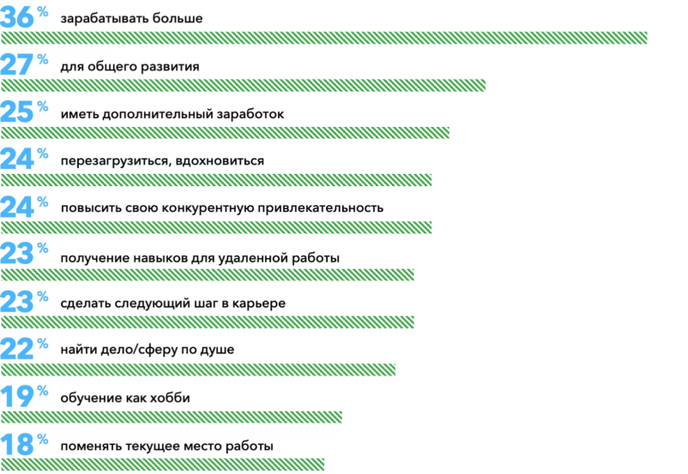

1. Мотивы онлайн-обучения. Источник: [исследование O+K Research, Forbes]

В контексте мотивов для онлайн-обучения следует отметить преобладание рациональных мотивов: например, «зарабатывать больше», «иметь дополнительный заработок» и другие. Данный факт также подтверждается экспертами на рынке онлайн-образования в России. Так, Евгений Лебедев, руководитель компании «Яндекс.Практикум» в России, отмечает, что люди стремятся к получению новой профессии по причине высокого различия в доходах на российском рынке труда между цифровыми и нецифровыми профессиями[14].

Среди критериев выбора онлайн-платформ выделяются характеристики, представленные на рисунке 8. В данном контексте следует особенно выделить критерий «Конечная стоимость обучения», который входит в тройку по важности для потребителей на рынке, в соответствии с приведенным исследованием. Следует отметить, что критерии выбора платформы для онлайн-обучения будут подробно изучены в рамках данного исследования в рамках сбора первичных данных.

1. Критерии выбора онлайн-платформы для обучения. Источник: [исследование O+K Research, Forbes]

### §1.5. Тенденции на рынке онлайн-образования в России

По состоянию на 2016 год, весь рынок образования в России составлял, по данным отчета EdMarket, 1.8 триллиона рублей. Доля частного бизнеса составляла 19.2%, то есть 351.7 миллиарда рублей. В то же время доля онлайн-образования в России оценивалась на уровне 1.1%, то есть в 20.7 миллиардов рублей[15].

По состоянию на 2019 год, согласно оценке EdMarket, российский рынок онлайн-образования достиг 38.5 миллиарда рублей при среднегодовых темпах роста в 20%[16].

Пандемия коронавируса (COVID-19) ожидаемо стимулировала развитие рынка онлайн-образования в России и мире[17]. Согласно некоторым оценкам, рынок онлайн-образования в России вырос на 30-35% за 2020 год[18]. При этом выручка крупнейших игроков на рынке дополнительного профессионального образования онлайн выросла на 100%[19].

Как следует из представленного ранее анализа рынка онлайн-образования в России, рассматриваемый рынок растет высокими темпами. До пандемии рынок претерпевал высокие темпы роста в 20-25%.

При этом следует отметить, что по итогам 2021 затраты потребителей на дополнительное образование онлайн превысили затраты на дополнительное образование офлайн (рис. 9). Это создает новые вызовы для игроков на рынке онлайн-образования.

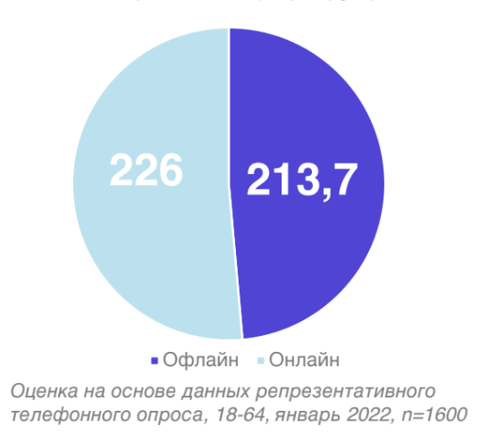

1. Траты на офлайн- и онлайн-образование за 2021 год (млрд. руб.). [Источник: внутреннее исследование, проведенное исследовательской компанией для «Нетологии»]

За последние три года популярность дополнительного онлайн-образования растет и начинает превышать по распространенности дополнительное офлайн-образование (рис. 10).

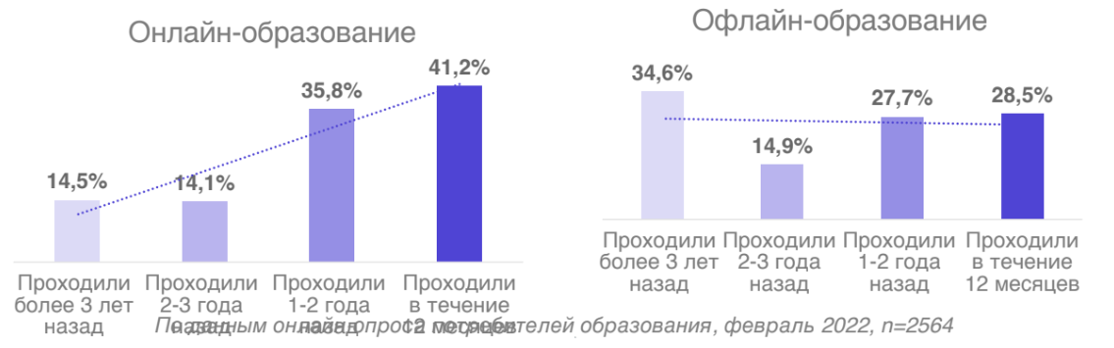

1. Опыт онлайн- и офлайн-образования среди населения России. Источник: [внутреннее исследование, проведенное исследовательской компанией для «Нетологии»]

Таким образом, если раньше компании, предоставляющие онлайн-обучение, преимущественно конкурировали с компаниями, которые предоставляют традиционное офлайн-образования (дополнительное образование в вузах и в частных компаниях офлайн), то сейчас конкуренция между игроками рынка онлайн-образования становится более интенсивной.

Говоря про размер среднего чека на образование онлайн и офлайн, следует отметить, что в среднем нет серьезного различия между этими категориями (рисунок 11). При этом следует отметить, что средний чек является низким относительно предложений, которые предоставляют крупнейшие игроки на рынке дополнительного профессионального образования онлайн.

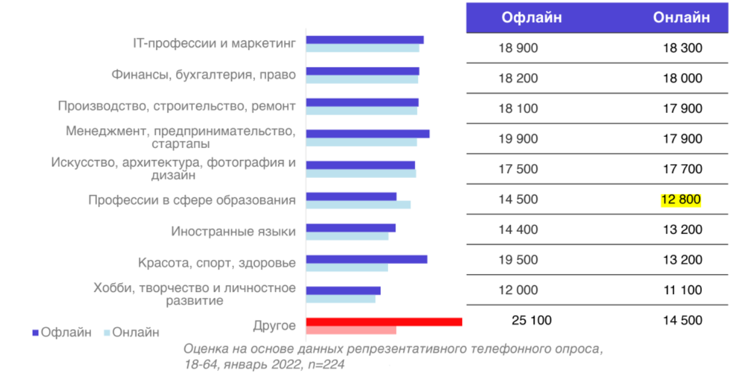

1. Средние расходы на онлайн- и офлайн-образование на человека. [Источник: внутреннее исследование, проведенное исследовательской компанией для «Нетологии»]

Специфика рынка России макроуровня, которая влияет и на рынок онлайн-образования в России, – это падение доходов населения. Стоит отметить, что падение доходов может ускориться в результате текущих кризисных событий по состоянию на 2022 год[20].

Несмотря на падающие доходы населения в России, ключевые игроки на рынке онлайн-образования регулярно повышают цены на свои услуги. Так, в результате событий февраля 2022 года о повышении цен сообщили все компании, входящие в Skillbox Holding Limited (Skillbox, SkillFactory, GeekBrains), а также «Яндекс.Практикум».

Эксперты рынка связывают повышение цен с растущими расходами на производство курсов (за счет роста оплаты иностранных сервисов, а также за счет повышения оплаты преподавателям курсов), а также с растущими расходами на маркетинг на рынке онлайн-образования. Основные игроки на рынке используют контекстную рекламу как основной канал продвижения своих продуктов. Однако в связи с запретом рекламы в поисковой системе Google и в связи с увеличивающейся конкуренцией на рынке эти затраты повышаются. Еще одним драйвером повышения цен могут являться рассрочки, предоставляемые всеми основными игроками на рынке онлайн-образования. В связи с высокими рисками и повышением процентной ставки банки повышают проценты по рассрочке платежа и неохотно предоставляют рассрочки, особенно на длительный срок[21]. Игроки на рынке онлайн-образования пытаются снизить влияния этой тенденции на свои компании путем предоставления собственных рассрочек (рекуррентных платежей).

Несовпадение цен предложения с экономическими возможностями потенциальных потребителей на рынке онлайн-образования может являться серьезной проблемой для рассматриваемого рынка. Так, потенциальные потребители могут предпочитать бесплатные или недорогие варианты образования (книги, самообразование, нелегальное скачивание платных курсов и др.).

Кроме того, следует отметить, что за счет высоких цен на основные продукты доля рассрочек в выручке основных игроков рынка онлайн-ДПО может составлять до от20 до 50%, что существенно влияет на экономику продуктов[22]. Компании на рынке онлайн-ДПО оплачивают банкам расходы по обслуживанию рассрочки, которые могут составлять весомую долю от стоимости курса. Высокая доля рассрочек может быть связана с высоким средним чеком на рынке онлайн-ДПО, что не позволяет клиентам единовременно оплатить интересующий продукт.

Еще одна тенденция, которую отмечают эксперты на рынке онлайн-образования в России – это изменение каналов продвижения продуктов. Если раньше большинство онлайн-школ использовали запрещенный сейчас и признанный экстремисткой организацией в России Facebook, а также контекстную рекламу в Google, то сейчас онлайн-школы лишились такой возможности. Так, Евгений Лебедев, директор руководитель компании "Яндекс.Практи»ум" в России отмечает возросшую роль органических каналов продвижения онлайн-школ: сарафанное радио, SEO-продвижение[23].

Таким образом, основные тенденции на изучаемом рынке можно представить следующим образом:

1. **Стремительный рост** (30-35% в среднем по рынку и около 100% ежегодно у основных игроков на рынке);
2. **Растущие цены предложения**, несмотря на падающие доходы населения в России. Повышение цен происходит вследствие растущих расходов, в частности:
   1. Цены на продвижение и маркетинг (в т.ч. контекстная реклама);
   2. Цены на оплату труда преподавателей на курсах;
   3. Повышение ключевой ставки и текущая политика банков относительно рассрочки платежа.
3. **Высокая доля рассрочек платежа** в выручке ключевых игроков рынка онлайн-ДПО (от 20% до 50%). В кризисной ситуации банки снижают одобрение рассрочек и повышают процентную ставку по ним.
4. **Преобладание «новичков»** среди потребителей онлайн-образования, однако в то же время стремительное сокращение количества людей, не имеющих опыта в онлайн-образовании.
5. **Изменение каналов продвижения**. Переход от контекстной и таргетированной рекламы к органическим каналам продвижения: сарафанному радио и SEO-продвижению.

Приведенные выше тенденции могут оказать значительное влияние на рынок онлайн-образования. Необходимо учитывать их при разработке рекомендаций по совершенствованию стратегии ценообразования компании на рассматриваемом рынке.

## §2. Положение компании «Нетология» на российском рынке онлайн-образования

### § 2.1. Общая характеристика компании «Нетология»

«Нетология» – российская образовательная онлайн-платформа, которая была основана в 2011 году. В данный момент компания входит в холдинг «TalentTech», который входит в «Севергрупп» Алексея Мордашова и объединяет компании по направлениям EdTech, HRTech и Freelance[24],[25].

По состоянию на лето 2021 года, число сотрудников в штате компании составляло 330 человек[26]. Выручка «Нетологии», по данным рейтинга крупнейших компаний на рынке онлайн-образования edtechs.ru, составила 1.8 млрд рублей за 2021 год и 930 млн рублей за 2020 год[27].

«Нетология» специализируется на подготовке и дополнительном обучении специалистов в следующих сферах:

* Интернет-маркетинг.
* Бизнес и управление.
* Дизайн и UX.
* Программирование.
* Аналитика и data science.
* Бизнес-образования (MBA).
* Творческие профессии.
* Высшее образование. Так, в 2021 году компания запустила две магистерских программы в партнерстве с ИБДА РАНХиГС и ВШЭ[28],[29],[30].
* Полный список направлений обучения компании представлен на рисунке 12.

Первые пять направлений (интернет-маркетинг, бизнес и управление, дизайн и UX, программирование, аналитика и Data science) относятся к категории, в которой представлены курсы категории ДПО (дополнительного профессионального образования). Последние три категории (бизнес-образование, творческие профессии и высшее образование) являются относительно самостоятельными подразделениями, не входящими в категорию курсов ДПО. Всего в компании представлено 355 курсов по различным направлениям.

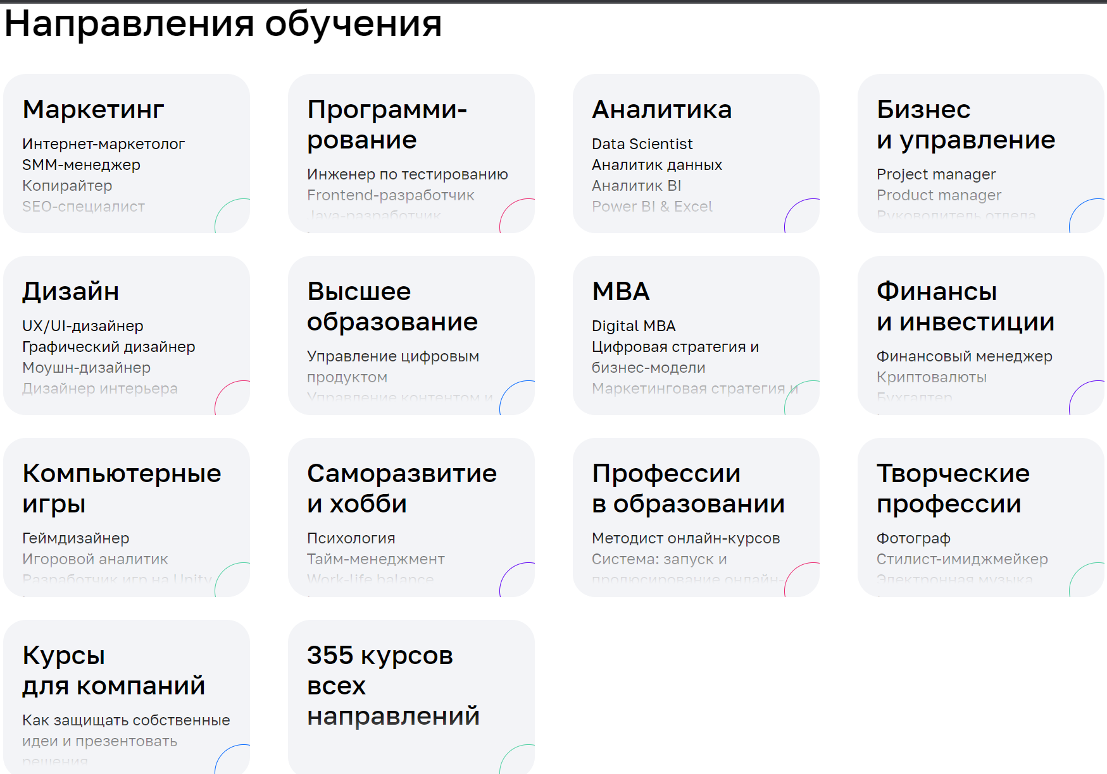

1. Направления обучения в компании «Нетология». Источник: [Официальный веб-сайт компании «Нетология»]

Компания предоставляет курсы для специалистов разного уровня. Среди текущих клиентов, на которых нацелены курсы выделяются следующие сегменты:

* НЕО – люди, осваивающие новую профессию и не имеющие опыта в профессии
* ПРО – люди, получающие дополнительные навыки и знания для развития в текущей профессии, в которой у них уже имеется опыт
* ТОП – люди, занимающие руководящие должности и нацеленные преимущественно на улучшение навыков руководства и управления (в компании по найму или в собственном бизнесе)
* БИЗ – обучение команд. Курсы для бизнеса
* LSH (lifestyle and hobby) – люди, которые рассматривают обучение как хобби, как саморазвитие, как развлечение и не нацелены на смену профессии или на развитие в текущей профессии.

### § 2.2. История компании

Проект «Нетология» начинался в 2011 году и специализировался на проведении офлайн-семинаров по маркетингу. Позднее компания перенесла офлайн-занятия в онлайн[31],[32].

Весной 2014 года состоялся первый раунд венчурных инвестиций в «Нетологию». Компания привлекла 600 тысяч долларов от фонда Inventure Partners, исходя из оценки бизнеса в 5.6 миллионов долларов. В том же году произошло слияние «Нетологии» с компанией «100 ЕГЭ» (позднее – «Фоксфорд»), что повлекло за собой создание холдинга «Нетология-групп», в который вошли «Нетология» и «Фоксфорд». Сразу после слияния фонд Inventure Partners инвестировал дополнительно 1.1 миллион долларов, а через полгода к финансированию компании присоединился фонд Buran Venture Capital, который инвестировал дополнительно 2.1 миллиона долларов[33].

По мнению Максима Спиридонова, сооснователя «Нетологии», полученные компанией в это время раунды финансирования стали толчком для развития рынка EdTech в России. «Информация о полученных нами миллионах долларов выплеснулась в отраслевую прессу, инвесторы стали этим интересоваться, и возник целый ряд проектов, которые так или иначе стали нашими последователями. И SkillBox, и GeekBrains, и SkillFactory, и «Яндекс. Практикум» создавались либо под впечатлением от “Нетологии”, либо менеджерами, которые росли под моим руководством и потом ушли в самостоятельное плавание»[34].

Дополнительным толчком к развитию Edtech-рынка в России стал приход в 2017 году в «Нетологию-групп» стратегического инвестора – инвесткомпании «Севергрупп» Алексея Мордашова. «Севергрупп» в рамках этого раунда финансирования выкупила доли венчурных фондов – 40% акций[35],[36],[37].

В 2021 году, когда холдингу TalentTech уже принадлежали 56.87%, компания воспользовалась опционом на выкуп акций у основателей «Нетологии-групп». Доля Максима Спиридонова была выкуплена, и доля TalentTech в «Нетологии-групп» выросла до 85% в рамках этой сделки[38],[39].

### § 2.3. Текущее положение компании на российском рынке онлайн-образования

Согласно данным рейтинга крупнейших компаний на российском рынке онлайн образования, годовая выручка «Нетологии» составляла 930 миллионов рублей в 2020 году и составила 1.8 миллиарда рублей по итогам 2021 года, что говорит о росте в 93.55%[40].

По данным уже упомянутого рейтинга, компания занимает 11 место среди всех игроков рынка образовательных технологий (EdTech). Тем не менее, если рассматривать более узкий рынок дополнительного профессионального образования онлайн в области цифровых профессий, то «Нетология» входит в тройку крупнейших компаний по выручке, уступая Skillbox Holding Limited (Skillbox, GeekBrains, SkillFactory) и «Яндекс.Практикум».

## §3. Существующая стратегия ценообразования компании «Нетология» на российском рынке онлайн-образования

В данном параграфе дана краткое описание сущности стратегии ценообразования и элементов, которые включены в это понятие. Кроме того, проведен анализ текущей стратегии ценообразования компании «Нетология» на российском рынке онлайн дополнительного образования. Наконец, произведена оценка степени важности совершенствования стратегии ценообразования компании «Нетология» на текущем этапе развития компании.

### §3.1. Понятие стратегии ценообразования: теоретическая справка

Прежде, чем переходить к анализу текущей стратегии ценообразования компании на рассматриваемом рынке представляется необходимым раскрыть содержание основных понятий, которые будут использоваться в данной части работы. В частности – необходимо раскрыть содержание понятий «ценовая политика» и «стратегия ценообразования», а также определить составляющие этой стратегии.

Стратегия ценообразования – комплексное понятие. Разные авторы по-разному подходят к определению этого понятия, и даже сейчас существует большое количество проблем в области понятийного аппарата в сфере ценообразования ввиду преимущественного фокуса авторов на прикладных проблемах маркетинга. Ввиду этого факта авторами зачастую допускается вольное использование терминов, предложение их собственных версий, что создает определенный уровень проблем в терминологии[41]. Так, в некоторых случаях понятия «ценовая стратегия», «ценовые стратегии», «стратегии ценообразования», «политика ценообразования» используются разными авторами в различных контекстах и применительно к различным элементам. Такой подход рождает большое количество сложностей при работе со стратегией ценообразования компании. В частности, важной проблемой является отсутствие структурности в данном подходе.

Несмотря на то, что И. В. Гладких обращал внимание на этот факт еще в 2013 году, в 2022 году все еще не сложилось единого понятийного аппарата в области стратегии ценообразования, и описанная проблема все еще присутствует в данной сфере.

В связи с описанным выше представляется необходимым представить основные определения, связанные с понятием стратегии ценообразования в маркетинге, и далее в работе использовать один из описанных подходов, который будет в наибольшей степени соответствовать цели данной работы.

Авторы редко ставят перед собой задачу описания структуры стратегии ценообразования и элементов, которые в нее входят. Часто определение сводится к дескриптивному подходу.

В. М. Тарасевич (2021) определяет ценовую стратегию как линию, проводимую предприятием в отношении установления цены предложения для достижения поставленной цели[42].

Nagle T. T., Müller G. (2017) в одном из последних изданий одной из базовых книг в области ценообразования говорят о следующих составляющих стратегии ценообразования: создание ценности (value creation), коммуникация ценности (value communication), структура цены (price structure), политика ценообразования (price policy), установление цены (price setting), конкурентное ценообразование (price competition)[43]. Визуализация подхода, предложенного авторами, представлена на рисунке 13.

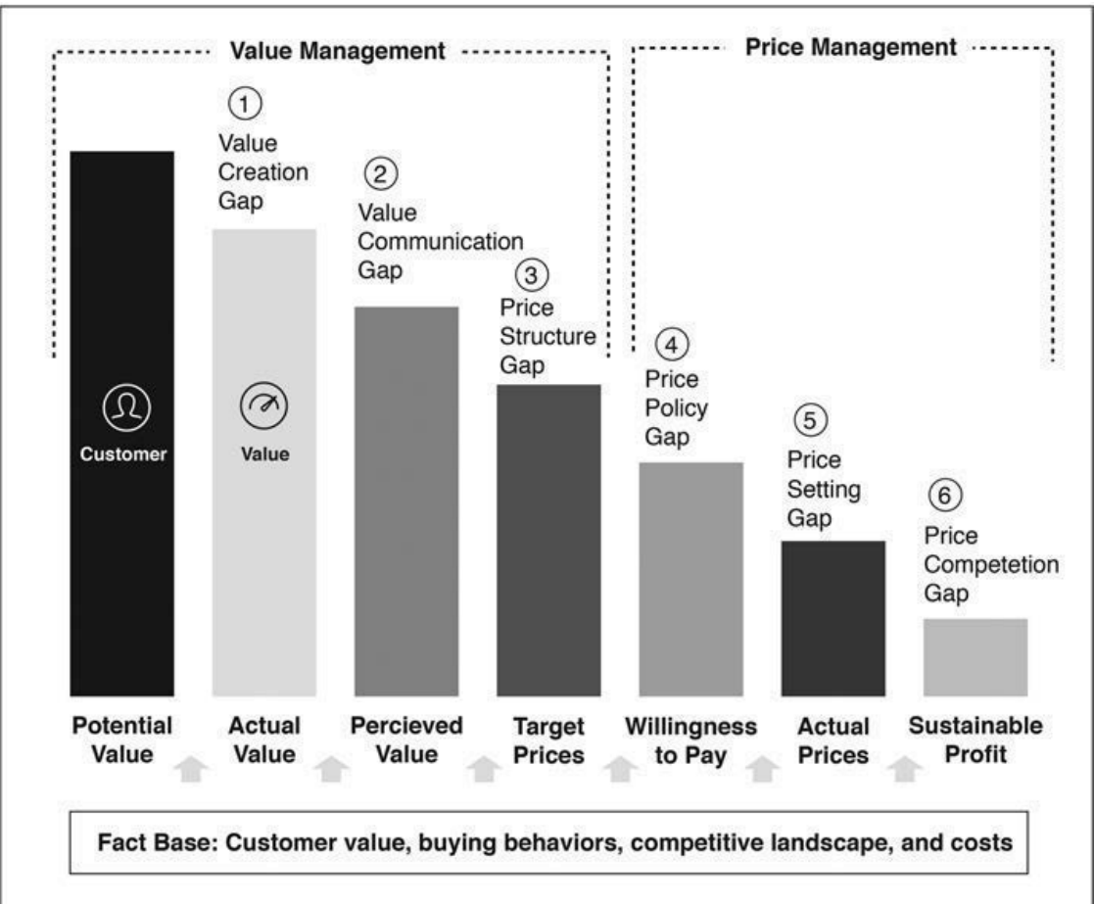

1. The Value Cascade: Strategic Pricing Requires Effective Management The Value Cascade: Strategic Pricing Requires Effective Management of Both Value and Price. Источник: [Nagle T. T., Müller G.,2017]

В рамках данной работы представляется необходимым выбрать подход, который будет эффективным не просто с точки зрения дескриптивного подхода к стратегии ценообразования, а с точки зрения принятия управленческих решений и формулирования рекомендаций для компании. Этот выбор обусловлен прикладным характером работы, целью которой является формирование понятных для бизнеса и удобных к применению рекомендаций.

Таким образом, в данной работе будет использована классификация стратегии ценообразования, предложенная И. В. Гладких. Согласно этому подходу, стратегия ценообразования – это интегрированная модель (система) основных направлений действия компании в области ценообразования и принципов принятия ценовых решений ради достижения маркетинговых и общих целей развития бизнеса. Согласно этой классификации, содержание ценовой стратегии компании выглядит следующим образом:

1. «Общий подход к управлению ценообразованием
   1. Оценка относительной значимости ценовых решений для компании
   2. Разработка (выбор) базовых принципов управления ценообразованием
   3. Оценка относительной значимости ценообразующих факторов
   4. Выбор путей информационного обеспечения решений, подходы к выделению средств на сбор информации
   5. Определение целей, постановка задач ценообразования
2. Разработка ценовой политики компании (правила и принципы текущей деятельности в области ценообразования)
   1. Правила ценового позиционирования
   2. Правила, которые определяют степень и направления взаимосвязи между ценами на товары разных участков ассортимента самой компании
   3. Ценовая политики фирмы по отношению к конкурентам
   4. Базовые правила и принципы ценового поведения по отношению к покупателям: выбор между политикой единых цен или политикой дифференцированного ценообразования
   5. Целесообразность и выбор принципов социально-ответственного поведения компании в области ценообразования
   6. Базовые принципы определения уровня цены (ориентация при выборе методов определения величины цены)
   7. Принципы корректировки базовых цен в ходе транзакционного ценообразования (политика скидок и т. п.)
3. Система специальных решений, направленных на изменение стратегических позиций компании (ценовые стратегии на перспективу)
   1. Общие ценовые стратегии при выводе нового товара на рынок
   2. Ценовое планирование с учетом жизненного цикла продукта
   3. Направления (стратегии) изменения цен
   4. Использование цены для достижения целей конкурентной борьбы
   5. Использование цены для удержания покупателя
4. Подходы к формированию структуры цен
5. Выбор конкретных методов и моделей ценообразования (определение величины цены)
6. Правила и методы реализации ценовой политики и стратегии «на местах» (тактические приемы и правила)
   1. Подходы к реализации краткосрочных акций ценового стимулирования сбыта
   2. Технологии учета текущей обстановки и индивидуальных особенностей сделки, механизмы определения цены на основании базовых правил
   3. Способы объявления и обоснования цен. Подходы к информированию покупателей о ценах
   4. Планирование календарного плана событий»[44].

Визуализация элементов стратегии ценообразования представлена на рисунке 14.

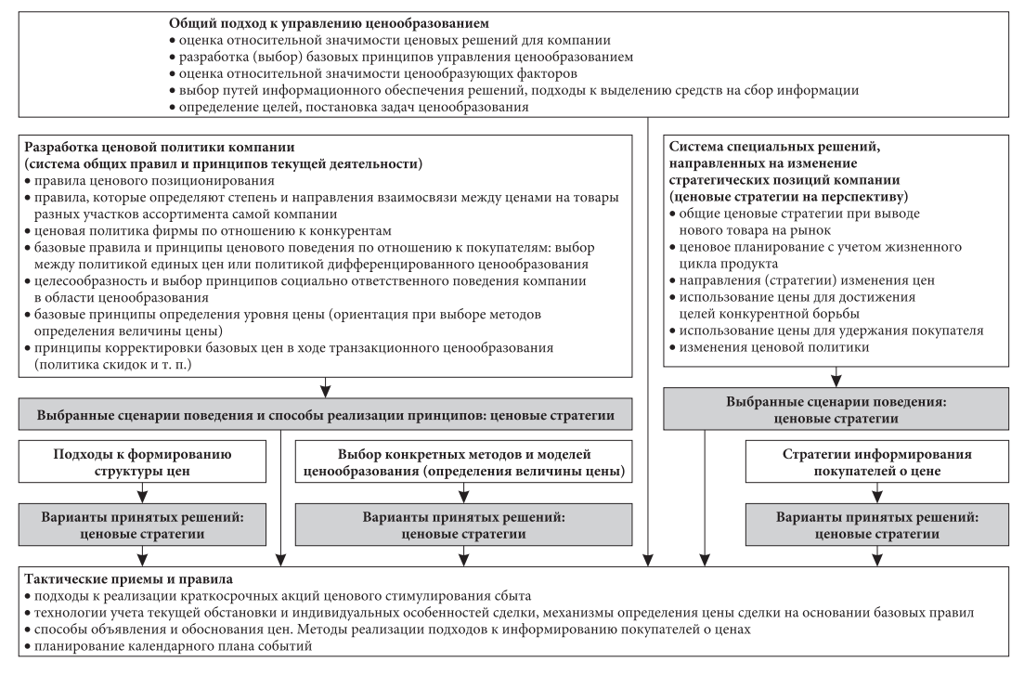

1. Ценовая стратегия компании как системная целостность функционального уровня. Источник: [Гладких И. В.,2013]

Таким образом, под совершенствованием ключевых элементов стратегии ценообразования компании в данной работе подразумевается предоставление рекомендаций по элементам, которые являются составляющими частями стратегии ценообразования, которые подробно описаны выше. За основу в данной работе берется система, предложенная И. В. Гладких как наиболее подходящая с точки зрения принятия управленческих решений для компании.

При этом следует отметить, что процесс ценообразования является управленческим процессом, которому свойственны определенные этапы (постановка целей, сбор и анализ информации и др.). В рамках данной работы будет использоваться подход, предложенный И. В. Гладких, представленный на рисунке 15.

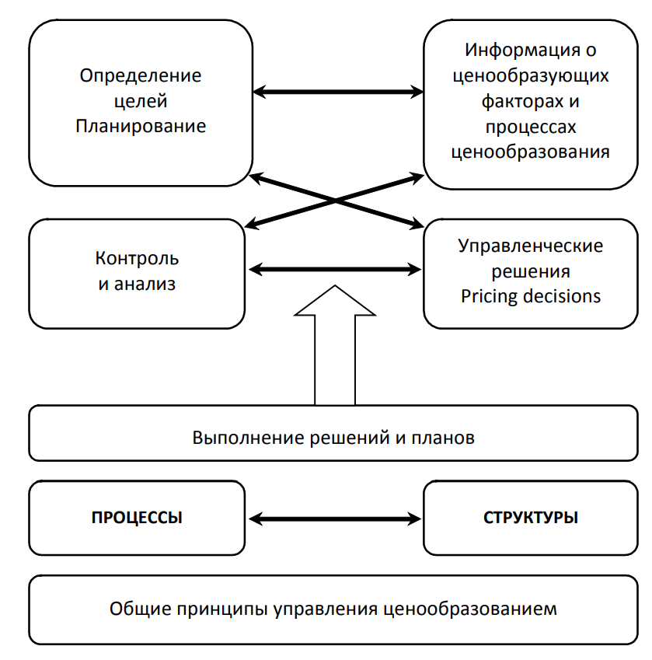

1. Ключевые элементы процесса управления ценообразованием в компании. Источник: [И. В. Гладких, 2013]

В оставшейся части данного параграфа стратегия ценообразования компании «Нетология» будет проанализирована в соответствии с упомянутой структурой. В анализе будут упомянуты только ключевые элементы стратегии, которые релевантны для компании в настоящий момент.

### §3.2. Общий подход к управлению ценообразованием

**Роль цены для компании**. Цена на исследуемом рынке (в том числе и для «Нетологии») занимает одну из ключевых ролей. Это обусловлено спецификой рынка, а именно следующими его особенностями:

* Покупатели могут легко сравнивать цены компании с ценами конкурентов
* И покупателям, и конкурентам относительно легко оценить динамику цен на рассматриваемом рынке
* Большая часть покупателей приобретают продукт (онлайн-обучение) в первый раз.

В данной части также стоит упомянуть о ключевых ценообразующих факторах. Ценообразующие факторы – это все то, что оказывает влияние на уровень цен, их соотношение и динамику. В ходе аудита текущей стратегии ценообразования компании и интервью с ключевыми лицами, принимающими решения по ценам в компании «Нетология» было выявлено, что для компании ключевыми и наиболее важными ценообразующими факторами являются следующие:

1. Уровень затрат. Среди ключевых направлений затрат можно выделить следующие:
   1. Фонд оплаты труда для ключевых сотрудников, принимающих участие в создании продукта (разработчики, маркетологи, продакт-менеджеры, методисты, продюсеры и др.);
   2. Цены на продвижение и маркетинг (в т.ч. контекстная реклама и другие виды рекламы);
   3. Цены на оплату труда преподавателей на курсах;
   4. Оплата процентов банкам при приобретении покупателем курса в рассрочку;
2. Уровень цен на конкурентные предложения. Данный вывод был сделан в ходе анализа текущего процесса установления цен на новые продукты компании. Процесс начинается с того, что определяются аналоги запускаемого продукта на рынке и уровень цен на них. Далее цены устанавливаются в соответствии с определенным уровнем цены.

В данном случае следует отметить, что влияние фактора Consumer из 3С (Competitors, Cost, Consumer) является низким. Компанией редко проводится исследование готовности платить среди потребителей, и наибольшее влияние в текущей стратегии ценообразования компании имеют первые два фактора (Competitors, Cost).

Среди целей и задач ценообразования на основе интервью с представителями компании следует выделить следующие цели:

1. Сохранение текущей доли рынка;
2. Увеличение прибыли компании.

### §3.3. Политика ценообразования компании

**Ценовое позиционирование**. В рамках ценового позиционирования можно сказать, что в «Нетологии» нет четко сформулированного ценового позиционирования. В данный момент оно происходит преимущественно интуитивно. Компания старается придерживаться Medium-value strategy, если рассматривать модель «Nine price quality strategies», предложенную Ф. Котлером[45].

**Установление взаимосвязей между ценами на разные продукты компании**. Компания «Нетология» придерживается политики связанного ценообразования, то есть цены на товары собственного ассортимента устанавливаются не изолировано друг от друга, а с учетом цен на другие товары собственного ассортимента. Такая модель особенно прослеживается внутри каждого направления обучения, предоставляемого «Нетологией» (маркетинг, программирование и т. д.). Однако в некоторых случаях возникают проблемы с реализацией данной политики.

**Правила согласования действий компании в области цен с действиями конкурентов**. Говоря про правила согласования действий компании «Нетология» в области ценообразования с действиями конкурентов, можно отметить, что часто используется практика следования за конкурентами: компания наблюдает за действиями конкурентов, и принимает собственное решение о ценах на основе этих данных.

На рынке можно выделить ценовых лидеров, которые первыми поднимают цены и передают на рынок информацию о планируемом повышении цены. Прежде всего к таким компаниям можно отнести компании, входящие в «Skillbox Holding Limited» («Skillbox», «GeekBrains», «SkillFactory»).

**Правила и принципы ценового поведения компании по отношению к покупателям**. В компании преобладает политика единых цен – одна цена для всех покупателей. Однако в некоторых случаях цены могут варьироваться через дополнительные скидки на уровне отдела продаж для конкретных покупателей. Чаще всего это происходит в случае, если готовность платить покупателя ниже, и он может отказаться от покупки в пользу конкурента.

Кроме того, в рамках ценовой дискриминации можно рассматривать модификацию продукта. Компания экспериментировала с несколькими тарифами на один курс, которые отличались по уровню сопровождения в процессе обучения, однако данный подход не показал положительного результата, и в данный момент такая форма ценовой дискриминации не используется.

### §3.4. Система специальных решений, направленных на изменение стратегических позиций компании

**Общие ценовые стратегии при выводе нового товара на рынок**. Преимущественно при выводе нового продукта на рынок используется нейтральная ценовая стратегия. Принимается во внимание уровень цен конкурентов.

**Ценовое планирование с учетом жизненного цикла продукта**. На данном этапе развития компании ценовое планирование с учетом жизненного цикла не использовалось.

**Направления (стратегии) изменения цен**. Цены на продукты меняются преимущественно в связи с изменением затрат или в связи с ситуацией на рынке (поведение конкурентов). Компания руководствуется стабильностью цен и не использует элементы динамического подхода к ценообразованию.

**Использование цены для достижения целей конкурентной борьбы**. Возможности конкурентной борьбы с использованием цен на изучаемом рынке ограничены. Это объясняется тем, что продукт дифференцирован, продукты различных игроков на рынке различаются. Кроме того, как было указано в первом параграфе данной главы, рынок испытывает стремительный рост в последние годы, что ограничивает возможности ценовых войн.

### §3.5. Управление структурой цены

**Метрика цены. Сколько продуктов связаны с единицей цены**. Метрика цены (price metric) компании – то есть единица, на которую наложена цена, – это один курс. Следует отметить, что такую метрику цены использует большинство игроков, которые являются прямыми конкурентами компании «Нетология».

В то же время «Нетология», как и большинство игроков на рынке, предлагает взять курс в рассрочку и разбить полную стоимость курса на небольшие ежемесячные платежи. Рассрочка в большинстве случаев проходит через банк-партнер компании, и в таком случае компания берет на себя обслуживание рассрочки. Для покупателя это выглядит как «оплата по месяцам без переплаты», потому что оплату по процентам берет на себя компания.

В редких случаях некоторые игроки используют метод бандлинга и продают несколько курсов по фиксированной цене. Некоторые другие игроки на рынке используют подписочную модель (например, Otus, Синхронизация)[46],[47].

**Определение поправок к базовым ценам в зависимости от условий сделки. Структура конечной фактической величины дохода**. Таким образом, говоря о структуре цены компании «Нетология», следует выделять следующие понятия:

* **Максимальная цена на сайте** – наибольшая цена, представленная на сайте, от которой считается скидка. Эта цена всегда «зачеркнута» на сайте и служит для создания эффекта предложения, ограниченного во времени. Такая практика используется большинством игроков на рынке.
* **Цена после скидки на сайте** – цена «после скидки» от максимальной цены. Она представлена на сайте рядом с «зачеркнутой ценой», и предполагается, что именно по этой цене покупатели сравнивают предложения на рынке.
* **Цена за месяц** – цена, которая показана для курсов, которые есть возможность взять в рассрочку. Чаще всего считается по следующей формуле: (цена после скидки на сайте / длительность рассрочки). В большинстве случаев покупателям предлагается «беспроцентная рассрочка», когда расходы по обслуживанию берет на себя «Нетология».
* **Скидка от менеджера отдела продаж**. Если покупателя удовлетворяет курс и условия продажи, у него есть два варианта: либо оплатить курс сразу онлайн, либо связаться с менеджером отдела продаж, который может предоставить дополнительную консультацию по курсу в случае сомнений. Для закрытия продажи менеджер отдела продаж имеет право предоставить скидку до 50% от максимальной цены на сайте.
* **Дополнительные скидки в виде промокодов**. В некоторых случаях покупатель может получить промокод на дополнительную скидку, кроме той, которая представлена на сайте.

Вид описанной структуры цены на сайте представлен на рисунке 16.

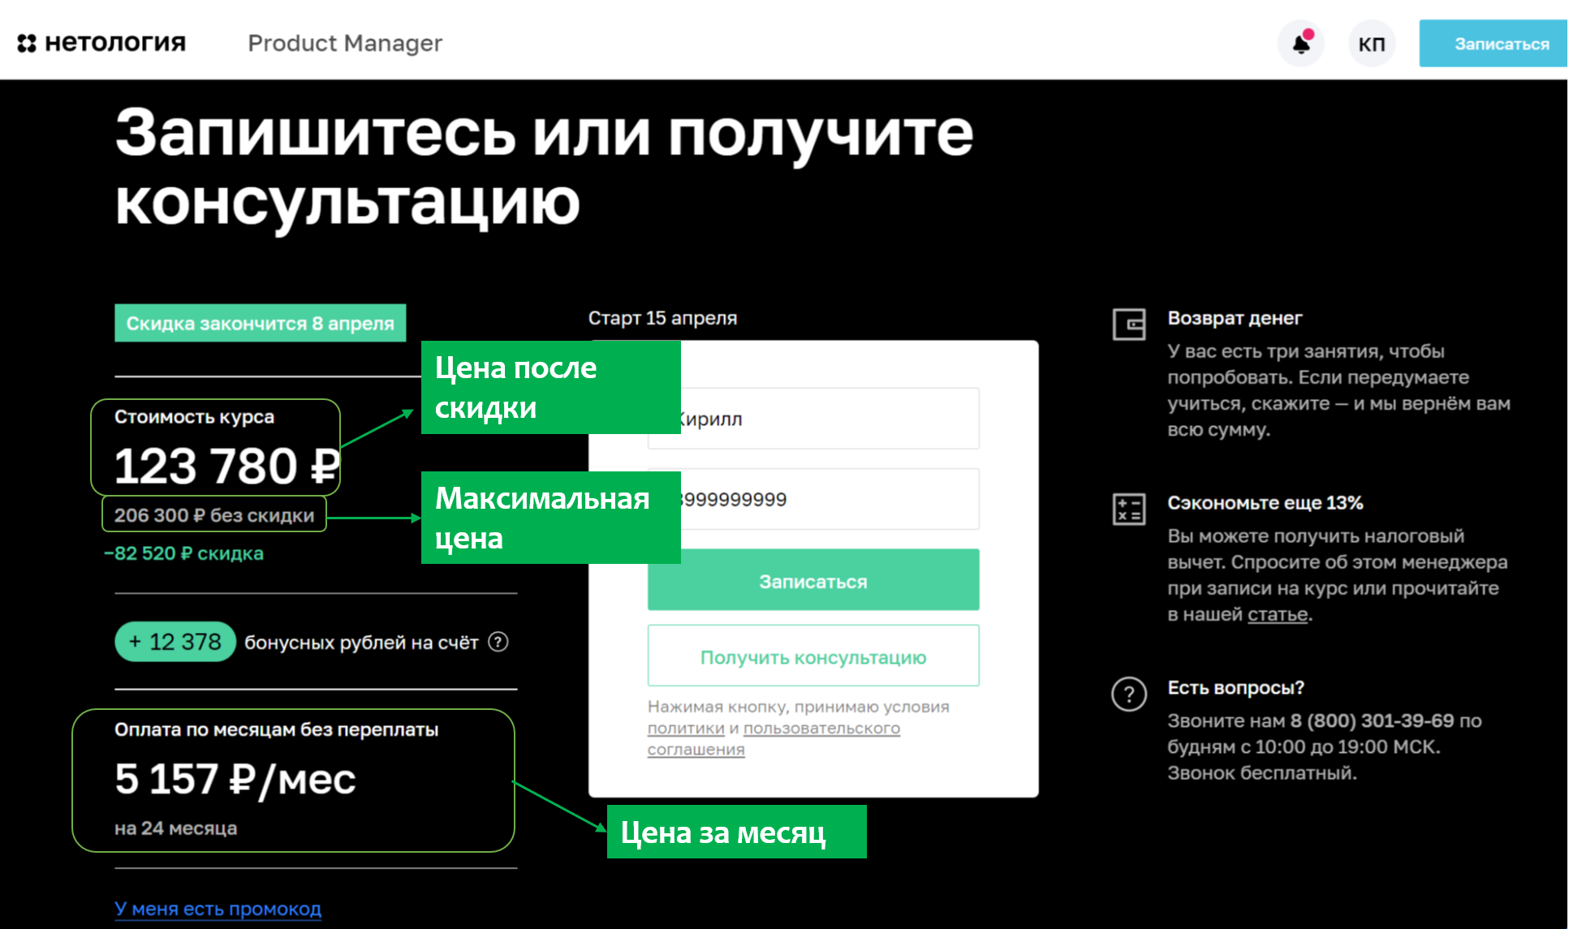

1. Что видит покупатель, заходя в раздел оплаты на сайте «Нетологии». Источник: [Официальный веб-сайт компании «Нетология»]

Для визуализации описанной структуры фактической величины дохода использовалась упрощенная версия метода «Каскад цен» (Pocket price waterfall), описанный в работе Марна и др. (2004)[48]. Визуализация представлена на рисунке 17.

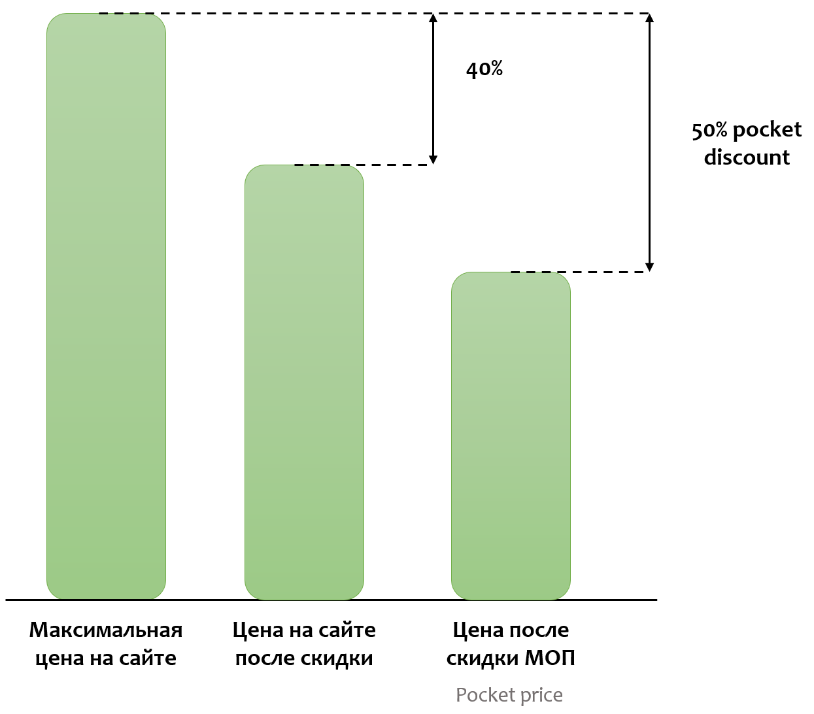

1. «Каскад цен» для компании «Нетология». Источник: [Составлено автором]

Следует отметить, что визуализация, представленная на рисунке 17, представляет собой общий случай, когда покупатель оплачивает сразу полную сумму. Однако в случае, когда покупатель берет курс в рассрочку, pocket price может снизиться на сумму процентов, которые «Нетология» должна выплатить банку.

### §3.6. Выбор конкретных методов и моделей ценообразования

В рамках конкретных методов ценообразования, которые использует компания «Нетология», сложно выделить один конкретный метод. Как наиболее приоритетные для компании методы можно выделить ориентацию на затраты и ориентацию на рынок (ориентация на цены конкурентов).

Таким образом, можно сделать вывод, что компания использует ориентацию на цели развития (комплексные модели расчета) при решении вопроса о величине цены на свои продукты.

### §3.7. Правила и методы реализации ценовой политики

**Подходы к реализации краткосрочных акций ценового стимулирования сбыта**. Скидки, предлагаемый компанией, рассматривались как элемент структуры цены и описаны в параграфе 3.5.

**Способы объявления и обоснования цен. Подходы к информированию покупателей о ценах**. Для описания данного элемента стратегии ценообразования компании будет использоваться подход 4W: кому, что, как когда.

* Кому: ввиду специфики интернет-бизнеса, цены объявляются всем посетителям веб-сайта компании. В данном случае нет разграничений по сегментам и странам пользователей, которые посещают веб-сайт компании. Информация о цене доступна всем пользователям, которые зашли на страницу с курсом компании.
* Что: компания представляет информацию о максимальной стоимости курса (стоимость на сайте до скидки), информацию о цене со скидкой, уровень скидки, а также стоимость ежемесячного платежа при оплате курса в рассрочку. Иллюстрация с разделом оплаты представлена на рисунке 18. Кроме того, представлена информация о сравнении с будущими ценами («скидка закончится 8 апреля»).

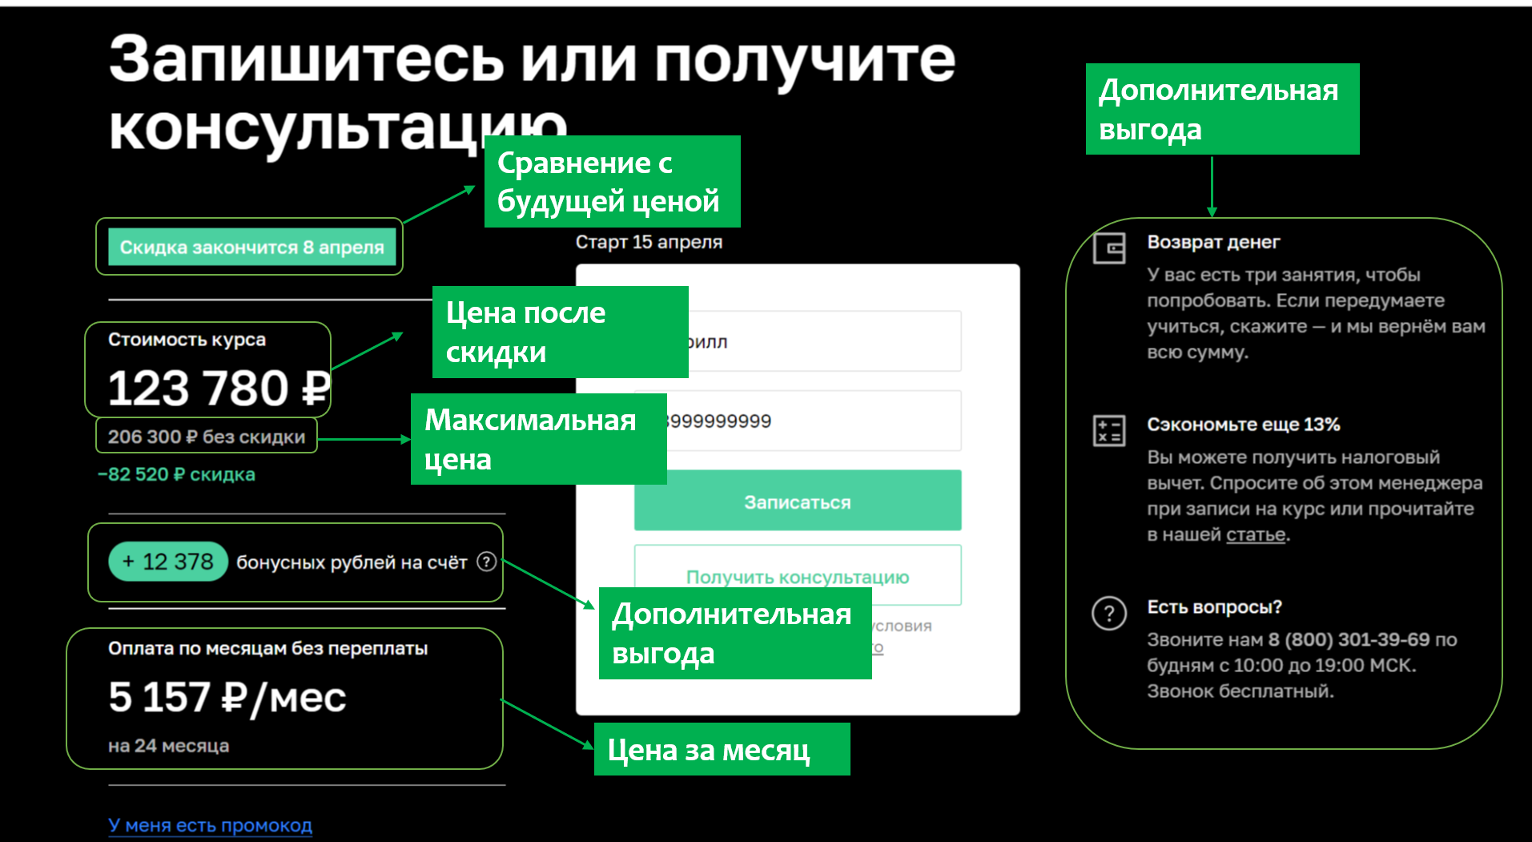

1. Что видит покупатель, заходя в раздел оплаты на сайте «Нетологии». Источник: [Официальный веб-сайт компании «Нетология»]

* Как: преимущественно информация предоставляется посредством веб-сайта компании. Однако в случае, если покупатель решил воспользоваться консультацией менеджера отдела продаж, покупатель может получить информацию о дополнительной скидке.
* Когда: следует отметить, что информация о стоимости курса находится в самом низу страницы, на которой представлен курс. Перед тем, как посетитель увидит цену курса, он видит подробную информацию о программе курса, его длительности, о преимуществах «Нетологии» и о дополнительных выгодах, которые посетитель может получить в случае покупки курса. Таким образом, можно сказать, что компания использует технику сэндвича при обосновании цен: в начале посетитель видит все выгоды, которые он получит в случае покупки, потом видит цену, потом видит дополнительные выгоды (информация о бонусных рублях, возможности возврата денег и получения налогового вычета).

### §3.8. Проблема совершенствования стратегии ценообразования для компании «Нетология»

Для более комплексного понимания текущей ситуации и наличия проблем в рамках стратегии ценообразования в компании «Нетология» были использованы несколько методов. В рамках описания текущей ситуации в рамках стратегии ценообразования для компании «Нетология» использовался комплекс подходов, а именно:

1. Интервью с ключевыми сотрудниками, принимающими решения о ценах в компании «Нетология». Были проведены интервью с CMO компании, с руководителем направления продуктового маркетинга в компании, с руководителем монетизации продукта, с руководителем направления ДПО компании, с руководителем группы исследователей. Список вопросов для интервью представлен в приложении 2;
2. Опрос по семи ключевым сотрудникам компании, принимающим решения о ценах, для оценки текущей ситуации в вопросах ценообразования, адаптированный из работы «Эффективное ценообразование». Для опроса среди людей, принимающих решения по ценам, был использован подход, предложенный Р. Доланом и Г. Симоном в книге «Эффективное ценообразование», для оценки «IQ» компании в вопросах ценообразования. Стоит отметить, что при оценке был использован адаптированный для изучаемого рынка подход с добавлением в анализ нескольких ключевых элементов, выявленных в ходе интервью с представителями компании. В рамках диагностики текущего состояния был использовал следующий подход: был составлен опрос, который включал в себя 23 различных фактора, связанных с пониманием различных элементов, необходимых для построения эффективной стратегии ценообразования. Респондентам было предложено оценить по шкале от 1 до 5 важность каждого из факторов на текущий момент и текущую удовлетворенность развитием каждого фактора в компании. В рамках проведенного анализа был составлен рейтинг факторов, учитывающий важность каждого фактора и его текущее положение. Полный список факторов и агрегированные результаты данного опроса представлены в приложении 2;
3. Аудит ключевых элементов текущей стратегии ценообразования компании. Кроме того, в первой части данного параграфа был проведен аудит ключевых элементов стратегии ценообразования в компании в данный момент.

Список этапов, пройденных в рамках «диагностики» проблемы компании в области стратегии ценообразования, представлен в таблице 2.

Таким образом, три этапа, пройденные с целью комплексной диагностики текущего состояния компании в рамках стратегии ценообразования, позволили выявить основные недостатки текущей стратегии.

1. Этапы «диагностики» проблем в области ценообразования

|  |  |  |
| --- | --- | --- |
| Этап | Цель | Ключевые результаты |
| 1. Интервью с ключевыми сотрудниками, принимающими решения по ценам в компании «Нетология» | Выявить текущее положение компании в рамках ключевых элементов стратегии ценообразования | 1. Определение целей совершенствования стратегии ценообразования в компании  2. Определение текущего состояния в области стратегии ценообразования  2.1 В компании нет процессов регулярного мониторинга цен конкурентов  2.2 Нет систематических процессов работы над ценами |
| 2. Опрос среди ключевых сотрудников компании «Нетология» для оценки «IQ» компании в области ценообразования | Приоритизация различных элементов стратегии ценообразования | 1. В компании есть запрос на комплексную разработку стратегии ценообразования  2. Компании недостаточно следующей информации:  2.1 Понимание основных ценообразующих факторов  2.2 Восприятие цены покупателями  2.3 Восприятие ценности покупателями  2.4 Эластичность спроса по цене на рассматриваемом рынке  2.5 Ключевые драйверы ценности для потребителей на рынке |
| 3. Аудит ключевых элементов текущей стратегии ценообразования компании «Нетология» | Выявить основные проблемы в рамках ключевых элементов стратегии ценообразования компании | Комплексное понимание статус-кво в области стратегии ценообразования компании |

Источник: [Составлено автором]

На необходимость совершенствования стратегии ценообразования компании «Нетология» на рынке онлайн-образования в России указывает несколько факторов:

* Во-первых, это быстрый рост компании в период с 2020 года, стимулированный среди прочих факторов пандемией коронавируса. Как уже было указано, выручка компании «Нетология» выросла на 93.55% за 2021 год, а за 2020 год на 100%. Стремительный рост повлек за собой увеличение количества студентов, увеличение количества учебных курсов, а также перестройку процессов внутри компании. Однако на данный момент в компании нет четко сформулированной стратегии ценообразования, которая бы отвечала требованиям внешней среды (интенсивному росту, большому количеству конкурентов, крупному размеру компании).
* Во-вторых, во время общения с представителями компании и проведения оценки «IQ» компании в области ценообразования стало понятно, что компания испытывает сложности, связанные с отсутствием четко сформулированной стратегии ценообразования и отдельных ее элементов. Стратегия, которой раньше было достаточно, плохо показывает себя в условиях крупной компании. Среди возникших проблем можно отметить следующие:
  + Проблемы со стратегией изменения цен на продукты. Когда есть необходимость увеличения цены на услуги, нет четкого понимания, на какой уровень можно поднять цены без потери в выручке для компании (неизвестна эластичность спроса по цене);
  + Отсутствие четкого понимания ключевых драйверов ценности, влияющих на восприятие продукта компании потребителем;
  + Проблемы с четким ценовым позиционированием относительно конкурентов на рынке.

Как отмечалось в параграфе 2.1 в этой главе, продукты, предоставляемые «Нетологией», можно разделить на те, которые относятся к ДПО (дополнительное профессиональное образование), и те, которые не относятся к ДПО. Следует отметить, что фокус в данной работе будет направлен именно на курсы компании, относящиеся к категории ДПО. Такое решение было принято по следующим причинам: во-первых, категория курсов ДПО в данный момент приносит бОльшую часть выручки компании; во-вторых, категория курсов ДПО дольше всего существует в компании, в данной области уже существуют некоторые элементы стратегии ценообразования; в-третьих, запрос внутри компании был на совершенствование стратегии ценообразования именно курсов, относящихся к ДПО.

В результате интервью с ключевыми сотрудниками, принимающими решения по ценам в компании «Нетология» на российском рынке дополнительного онлайн-образования, были выявлены ключевые цели, связанные с совершенствованием стратегии ценообразования. **Цели совершенствования стратегии ценообразования** (pricing objectives), которые стоят перед компанией «Нетология», могут быть определены следующим образом:

1. Удержание текущей доли рынка компании;
2. Повышение прибыли компании.

Для достижения этой цели и для получения информации, необходимой для принятия управленческих решений, компании необходима информация о ценообразующих факторах и процессах ценообразования. Таким образом, в рамках данной работы необходимо ответить на ключевые вызовы, которые стоят перед компанией в совершенствовании стратегии ценообразования на рассматриваемом рынке. Среди этих вызовов нужно отметить следующие:

1. Выявление ключевых ценообразующих факторов на рассматриваемом рынке;
2. Выявление ключевых драйверов ценности, влияющих на восприятие продукта потребителем;
3. Необходимость понимания эластичности спроса по цене на рассматриваемом рынке;
4. Необходимость систематизации текущих знаний компании о рынке для систематической работы компании в области ценообразования.

## Выводы

Таким образом, в результате проведения «диагностики» проблем компании в области стратегии ценообразования можно были уточнены текущие проблемы компании, связанные с ценообразованием, были выявлены несколько целей совершенствования стратегии ценообразования, а также была определена информация, необходимая для принятия управленческих решений в области стратегии ценообразования. Обобщенная информация представлена в таблице 3.

1. Проблема, цель и необходимая информация для принятия решений по совершенствованию стратегии ценообразования компании «Нетология».

|  |  |
| --- | --- |
| Элемент | Описание |
| Вызов | Сейчас цены на новые продукты устанавливаются несистемно и зависят от множества факторов, среди которых выделяются следующие: цены конкурентов, затраты на создание курса, длительность курса. При этом нет полного понимания, какие именно факторы влияют на восприятие цены клиентами, как потребитель производит оценку цены и ценности (и, соответственно, как оценивает конкурентные предложения), как формируются референтные цены. В то же время нет единого ценового позиционирования для продуктов «Нетологии», а ценовые исследования проводятся только при резких изменениях во внешней среде.  Из-за этого компания может недополучать выручку, терять потенциальных клиентов и проигрывать в долгосрочной перспективе конкурентам, у которых разработана единая стратегия ценообразования. Например, в 2021 году анализ показал, что цены курсов «Нетологии» были недооценены по сравнению с курсами конкурентов, что привело к поднятию цен и к росту продаж. Данная ситуация показала необходимость системной работы с ценами в компании, в центре которой должна стоять стратегия ценообразования, основанная на реалиях рынка. |
| Цели (pricing objectives) | 1. Удержание текущей доли рынка компании;  2. Повышение прибыли компании. |

1. Проблема, цель и необходимая информация для принятия решений по совершенствованию стратегии ценообразования компании «Нетология» (продолжение)

|  |  |
| --- | --- |
| Информация о ценообразующих факторах и процессах ценообразования | 1. Анализ стратегий ценообразования ключевых конкурентов;  2. Анализ процесса формирования цен продавца на рынке онлайн-образования в России;  3. Анализ процесса формирования цены покупателя на рынке онлайн-образования в России |

Источник: [Составлено автором]

# Глава 2. Изучение поведения покупателей на рынке онлайн-образования в России

В первом параграфе главы 2 данной работы разрабатывается программа исследований, необходимых для достижения целей данной работы. Определяются ключевые направления для исследований, описывается и обосновывается выбор методов исследования. В последующих параграфах данной главы описывается ход и основные результаты проведенных исследований. Таким образом, глава 2 данной работы направлена на выполнение направлена на выполнение третьей и четвертой задач, поставленных в рамках данного исследования. А именно: проанализировать стратегии ценообразования ключевых игроков на рынке онлайн-образования и провести ценовую сегментацию предложений конкурентов; на основании эмпирических исследований определить основные факторы, влияющие на восприятие цены и ценности на рыке онлайн-образования, оценить их значимости.

Прежде чем перейти к разработке и обоснованию программы исследований, представляется необходимым описать общую логику, которая использовалась в рамках данной работы для достижения цели работы.

Специфика прикладного проекта предполагает, что компания существует в условиях ограничений – ограничения как со стороны внешней среды (рынок, конкуренция, поведение потребителей), так и со стороны внутренней среды (затраты на производство, ресурсы и возможности компании). В связи с этим в рамках данного проекта было принято решение использовать комплексный подход для проводимых исследований, который будет подробно описан в первом параграфе данной главы.

Кроме того, выстраивание эффективной стратегии ценообразования компании в рыночных условиях представляется невозможным без глубокого понимания внешних по отношению к компании факторов (а именно: восприятие цен клиентами, их модели оценки, поведение и стратегии ценообразования конкурентов). И. В. Гладких (2013) отмечает, что в основе управления восприятием цен лежит понимание механизмов оценки на всех этапах процесса – от выбора объекта оценки до формирования критериев и механизмов их применения[49]. Таким образом, представленная далее программа исследований базировалась на представленных выше предпосылках.

## §1. Разработка и обоснование программы исследований

### §2.1. Специфика ценовых исследований

Так как данная работа направлена на совершенствование стратегии ценообразование компании, представляется необходимым рассмотреть специфику и классификацию ценовых исследований с целью последующего формирования наиболее оптимальной программы исследований для рассматриваемого случая.

И. В. Гладких и Ж. В. Светланова в своей работе по теме ценовых исследований в маркетинге представляют классификацию ценовых исследований по объекту и предмету изучения. Данная классификация представлена на рисунке 19. При этом авторы отмечают, что решение комплексных проблем требует комбинации различных практических инструментов проведения исследований[50]. Говоря про исследования в области ценообразования, Nagle T. T., Müller G. (2017) так же делают акцент на необходимость разработки комплексной программы исследований под каждый конкретный случай и на необходимость оценивать сильные и слабые стороны каждого конкретного метода при разработке программы исследований для достижения поставленной цели[51].

Так как цель, заявленная в данной работе, является комплексной (стратегия ценообразования компании состоит из многих элементов), то при разработке программы исследований в данной работе будет учтено данное замечание.

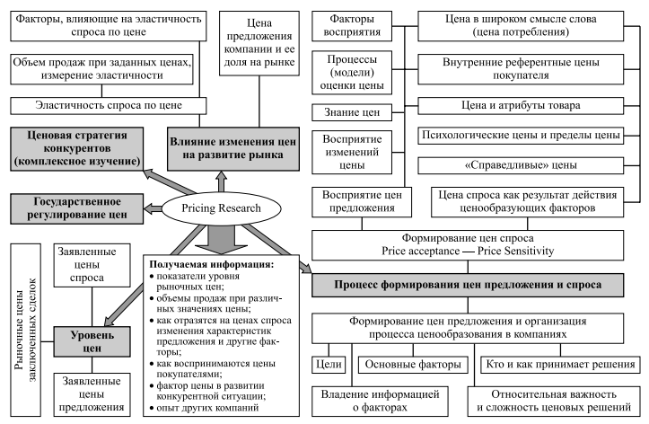

1. Классификация ценовых исследований по объекту и предмету изучения. Источник: [Гладких И. В., Светланова Ж. В., 2004]

Таким образом, классификация ценовых исследований, предложенная Гладких И. В. и Светлановой Ж. В., ляжет в основу программы исследований, которая будет использоваться в данной работе.

Согласно классификации ценовых исследований (pricing research), предложенной Гладких И. В. и Светлановой Ж. В., ценовые исследования можно разделить на несколько направлений:

* Изучение уровня цен
* Изучение государственного регулирования цен
* Комплексное изучение ценовой стратегии конкурентов
* Изучение влияния изменения цен на развитие рынка
* Изучение процесса формирования цен спроса
* Изучение процесса формирования цен предложения.

Среди перечисленных направлений наименее релевантным представляется этап изучения государственного регулирования цен на рассматриваемом рынке, потому что цены на рынке ДПО не регулируются государством. Все остальные направления исследований представляется необходимым затронуть в рамках данной работы.

В результате комплексного ценового исследования компания может получить следующую информацию:

* Показатели уровня рыночных цен;
* Объемы продаж при различных значениях цены;
* Как отразятся на ценах спроса изменение характеристик предложения и другие факторы;
* Как воспринимаются цены покупателями;
* Фактор цены в развитии конкурентной ситуации;
* Опыт других компаний.

Данная информация необходима для формирования рекомендаций и принятия управленческих решений в области стратегии ценообразования, поэтому данный факт будет учтет при формировании программы исследований.

### §2.2. Формирование программы исследований

Во многих источниках отмечается важность тщательной проработки программы исследований перед началом проведения исследований. Отмечается, что в случае отсутствия программы исследований маркетинговое исследования может проводиться с ошибками, которые впоследствии не всегда можно будет восполнить и которые будут приводить к различного рода ошибкам[52].

Так, например, Галицкий Е. Б. и Галицкая Е. Г. выделяют следующие этапы реализации комплексного маркетингового проекта:

1. Постановка задачи
2. Разработка подхода к решению задачи
3. Разработка плана исследования
4. Полевые работы
5. Подготовка и анализ данных
6. Подготовка отчета[53].

Согласно учебникам по маркетинговым исследованиям, сбор первичной информации не всегда должен являться первым шагом программы исследований[54],[55]. Перед проведением сбора первичных данных исследователю необходимо провести комплексное исследование существующих данных по рассматриваемой проблеме[56]. Если следовать определениям, данным в учебнике Нареша К. Малхотры (2017), маркетинговые исследования можно разделить на поисковые (exploratory) и итоговые (conclusive) исследования. Поисковые исследования используются для более глубокого понимания проблемы, стоящей перед исследователем, а итоговые – для проверки конкретных гипотез и изучения конкретных взаимосвязей[57].

Кроме того, некоторые работы указывают на необходимость комплексного подхода при разработке стратегии ценообразования для компаний, функционирующих в сфере образовательных услуг. Например, Федулин А. А. и Колгушкина А. В. (2009) указывают на необходимость учета следующих критериев: приемлемость уровня цен с точки зрения потенциальных потребителей, соответствие цены образовательной услуги расчету затрат, уровень цен конкурентов[58]. Гладких И. В. и Светланова Ж. В. (2010) так же указывают на комплексный подход потребителей при оценке цен покупателем на рынке образовательных услуг[59].

В связи с этим представляется необходимым использовать подход «от общего к частному» в предлагаемой программе исследований.

Таким образом, при разработке программы исследований для данной работы учитывались следующие факторы:

1. Комплексность поставленной в рамках работы цели;
2. Специфика ценовых исследований в маркетинге;
3. Специфика изучаемого рынка;
4. Проблемы и недостаточные знания, необходимые для формирования рекомендаций в области совершенствования стратегии ценообразования.

Руководствуясь этой логикой, была разработана программа исследований под рассматриваемый случай. В данной части параграфа представлена обобщенная программа исследований, включающая в себя ключевые этапы исследования. Далее в данном параграфе будет подробно описан дизайн исследования каждого из предложенных этапов. Описание программы исследований представлено в таблице 4.

1. Описание программы исследований

|  |  |
| --- | --- |
| Элемент программы | Описание |
| Проблемная ситуация | Совершенствование стратегии ценообразования компании «Нетология» на российском рынке онлайн-образования |

1. Описание программы исследований (продолжение)

|  |  |
| --- | --- |
| Цель исследования | Выявить информацию, необходимую для формирования рекомендаций по совершенствованию стратегии ценообразования компании на рынке онлайн-образования |
| Задачи исследования | 1) Выявить показатели уровня рыночных цен;  2) Определить объемы продаж при различных значениях цены;  3) Выявить, как отразятся на ценах спроса изменение характеристик предложения и другие факторы;  4) Выявить, как воспринимаются цены покупателями;  5) Определить фактор цены в развитии конкурентной ситуации;  6) Проанализировать опыт других компаний. |
| Этапы исследования | 1. «Диагностика» проблемы компании  2. Анализ рынка и конкурентной среды  3. Анализ процесса формирования цен продавца  4. Анализ процесса формирования цен покупателя |
| Инструментарий исследования | 1. Бенчмаркинг  2. Метод рейтингования  3. Метод совместного анализа  4. Метод построения карты ценности  5. Факторный анализ  6. Кластерный анализ  7. Регрессионная модель |

Источник: [Составлено автором].

Следует отметить, что программа исследований предполагает как использование вторичных данных, так и сбор первичных данных.

Среди вторичных данных будут использоваться следующие: внутренние данные из систем аналитики компании, анализ финансовой и управленческой отчетности компании, имеющиеся внутри компании исследования, проведенные для других целей. С помощью сбора первичных данных планируется получить информацию о восприятии цен потребителями на рынке онлайн-образования в России. Кроме того, сбор первичных данных так же предполагает анализ стратегий ценообразования конкурентов, а также сбор информации о текущих рыночных ценах.

Полная программа планируемых в рамках данной работы исследований представлена на рисунке 20.

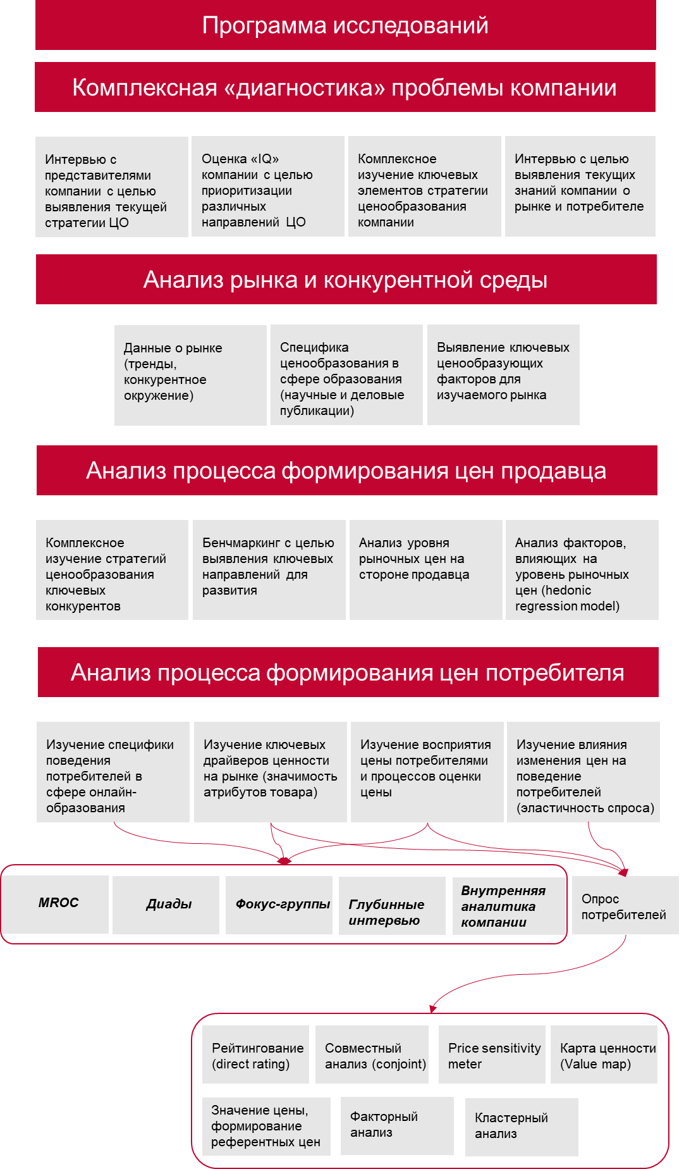

1. Планируемая программа исследований для достижения цели работы. Курсивом выделены исследования, имеющиеся в компании. Источник: [Составлено автором]

### §2.3. Разработка дизайна исследования для сбора первичных данных

Как было указано, в данном исследовании предполагается сбор первичных данных с помощью опросов. Предполагается проведение двух различных опросов для решения различных задач. В рамках каждого из опросов предполагается собрать по 384 респондента для достижения необходимого уровня репрезентативности данных относительно изучаемой генеральной совокупности. Дизайн исследования представлен в таблице 5. Полный список вопросов в каждом из опросов представлен в приложении 5 и 6.

1. Дизайн исследования в рамках сбора первичных данных

|  |  |  |
| --- | --- | --- |
| Элемент | Опрос №1 | Опрос №2 |
| Задачи | Определить уровень психологических цен среди потребителей на рынке онлайн-образования  Определить восприятие ключевых игроков на рынке Оценить относительную значимость атрибутов | Определить значение цены для потребителей на рынке онлайн-образования  Определить значимость атрибутов методом аналитического измерения значимости |
| Метод исследования | Онлайн-опрос на базе платформы «Анкетолог» | |
| Инструментарий исследования | Метод Ван-Вестендорпа (Price sensitivity meter), метод карты ценности (Value map) | Метод совместного анализа |
| Респонденты | 384 человека. Люди, прошедшие 1 и больше онлайн-курсов в сегменте цифровых профессий. Квоты по полу: ~60% мужчин, ~40% женщин. Квоты по возрасту: 18-24: 14%, 25-34: 25%, 35-44: 28%, 45-54: 20%, 55 и больше: 13%. | |
| Метод формирования выборки | Онлайн панель на базе сервиса «Анкетолог» | |

Источник: [Составлено автором]

С целью получения репрезентативных результатов были определены квоты по полу и возрасту, которым должна соответствовать выборка. Данные о структуре генеральной совокупности по этим параметрам получены из внутреннего исследования, которое было проведено исследовательским агентством Data Insight для «Нетологии» в 2022 году с помощью метода репрезентативного телефонного опроса.

Расчет размера выборки: по данным исследования, проведенного исследовательским агентством Data Insight для «Нетологии» в 2022 году, аудитория рынка онлайн-образования в области цифровых профессий 1,4 миллиона человек. При доверительной вероятности в 95% и доверительном интервале в 5% необходимый размер выборки для получения репрезентативных результатов составляет 384 респондента.

### §2.4. Описание полученных выборок

В рамках первого опроса удалось получить 384 ответа посредством онлайн-панели респондентов платформы «Анкетолог». Во втором опросе было собрано 384 ответа, однако 9 ответов были удалены в процессе анализа качества полученных результатов.

Так как описательные статистики по ключевым социально-демографическим фактором схожи в рамках обоих вопросах, в данном подпараграфе будет представлено описание выборки на примере первого проведенного опроса.

Как было указано, при привлечении респондентов использовались квоты по полу и возрасту, дублирующие распределение генеральной совокупности. Таким образом, доля представителей мужского пола в выборке составляет 61% (рис. 21).

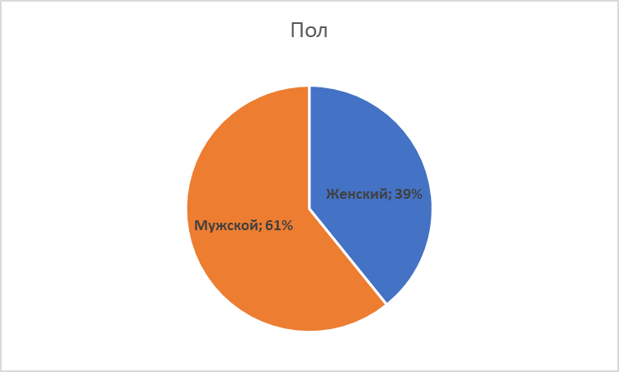

1. Распределение респондентов по полу. Опрос 1. Источник: [Составлено автором]

Распределение респондентов по полу так же дублирует распределение, представленное в генеральной совокупности. Наиболее распространенный возрастной сегмент (29.6%) – люди возраста 35-44 года. Наименее распространенный (12.8%) – люди возраста более 55 лет (рис. 22).

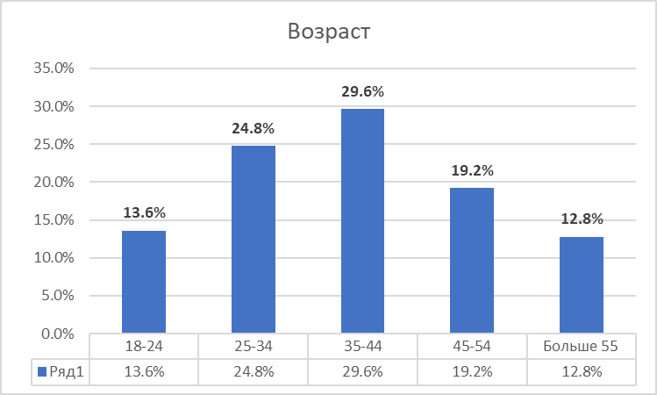

1. Распределение респондентов по возрасту. Опрос 1. Источник: [Составлено автором]

Квоты по другим социально-демографическим характеристикам не учитывались в рамках проведенного исследования. Говоря о месте проживания респондентов, следует отметить представленность как крупнейших городов (Москва, Санкт-Петербург), так и регионов (рис. 23).

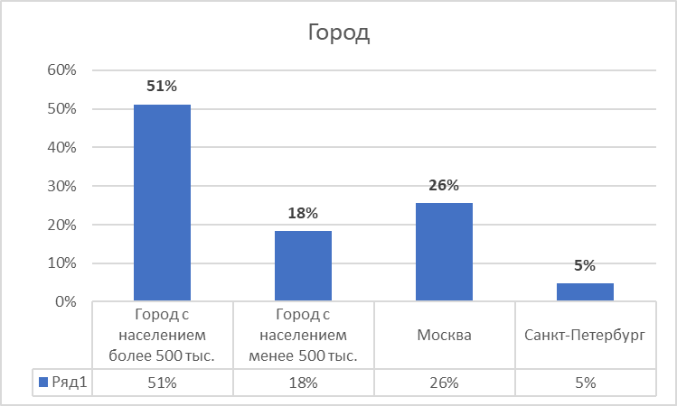

1. Распределение респондентов по городу проживания. Опрос 1. Источник: [Составлено автором]

Среди уровней образования респондентов преобладает бакалавриат/специалитет, а также среднее специальное образование (рис. 24).

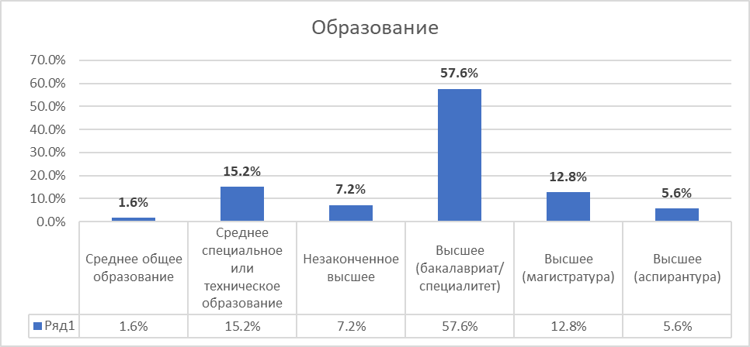

1. Распределение респондентов по уровню образования. Опрос 1. Источник: [Составлено автором]

По параметру уровня дохода наиболее распространенным является сегмент с уровнем дохода от 45 до 60 тысяч рублей (рис. 25).

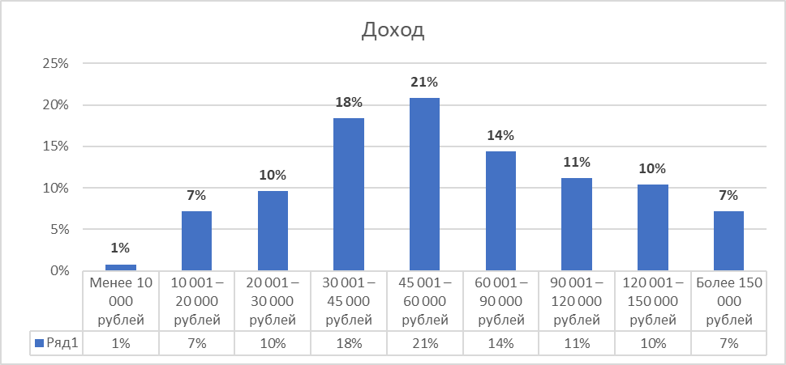

1. Распределение респондентов по уровню дохода. Опрос 1. Источник: [Составлено автором]

Результаты проведенных исследований будут последовательно представлены в последующих параграфах данной работы.

## §2. Анализ процесса формирования цен продавца на рынке онлайн-образования в России

В работе «Competitive strategy», впервые вышедшей в 1980 году, Майкл Портер обозначил необходимость глубокого конкурентного анализа в современной организации и, следовательно, необходимость организованной системы наблюдения за действиями конкурентов[60],[61]. В некоторых случаях наблюдение за конкурентами может принимать форму маркетинговой разведки, то есть периодическое получение информации о рынке, конкурентах, технологиях и разработках с целью обеспечения доступности информации, которая необходима при принятии стратегических решений[62].

Еще одно понятие, связанное с анализом конкурентов компании на рынке, – это бенчмаркинг, то есть изучение рыночного опыта, стратегий, деловой практики лучших компаний в отрасли с целью улучшения качества маркетинговой работы компании[63].

В рамках принятия стратегических решений по ценам анализ действий конкурентов особенно важен. Это обусловлено тем, что обычно компаниям необходимо выстраивать свою ценовую политику с учетом существования конкурентов. И. В. Липсиц (2006) делает акцент на том, что если бы компания действовала на рынке в одиночку, то она имела бы дело со всей кривой рыночного спроса, и тогда ценовые решения такой фирмы могли бы базироваться только на анализе чувствительности покупателей к ценам и сопоставлении собственных затрат на производство товара с ценой, которую покупатель готов заплатить за товар. Однако в большинстве случаев компании необходимо принимать во внимание ценовую политику и действия конкурентов на рынке[64].

Анализ, проведенный в первом параграфе первой главы данной работы, указывает на высокую конкуренцию на рынке онлайн-образования в России, что говорит о необходимости принимать во внимания действия основных конкурентов на рынке при принятии стратегических ценовых решений компании.

### §2.1 Идентификация ключевых конкурентов компании «Нетология»

Однако перед проведением конкурентного анализа, в том числе анализа стратегий конкурентов на рынке, необходимо идентифицировать этих самых конкурентов[65]. В данной работе на этапе идентификации конкурентов будет использоваться первый этап двухэтапного подхода, предложенного в работе Bergen M., Peteraf M. A. (2002)[66].

Согласно предложенному подходу, первый этап идентификации конкурентов – это распознавание и классификация. Для классификации предлагается использовать два параметра: схожесть рынка (market commonality) и схожесть ресурсов (resource similarity). Под схожестью рынка подразумевается решение игроками схожих потребностей покупателей на рассматриваемом рынке, а под схожестью ресурсов – уровень, на основе которого схожи ресурсы игроков. На основе двух упомянутых параметров игроков можно классифицировать на три вида: прямые конкуренты, потенциальные конкуренты и непрямые конкуренты, или субституты (рис. 26).

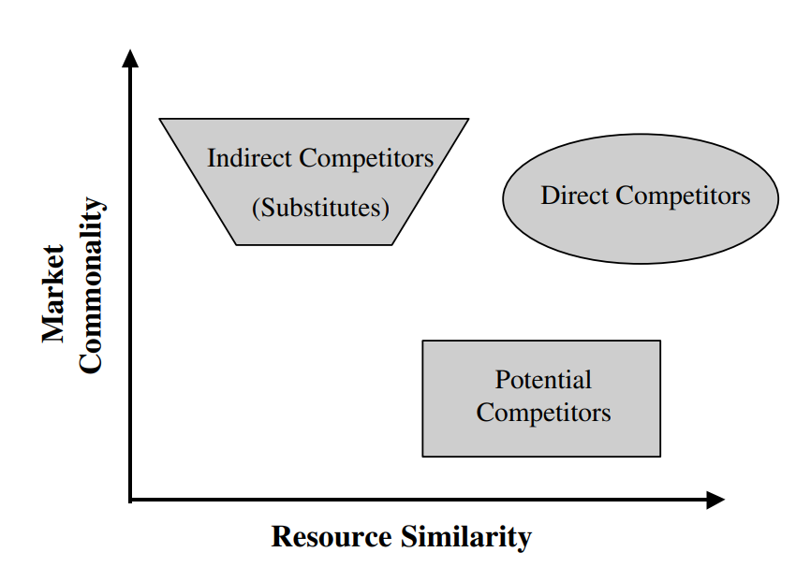

1. Классификация конкурентов. Источник: [Bergen M., Peteraf M. A., 2002]

Согласно теории, упомянутой выше, была проведена классификация конкурентов для компании «Нетология». Результат представлен на рисунке 27. Как видно из рисунка, к субститутам можно отнести преимущественно игроков, занимающихся образованием вне Интернета, а именно: офлайн-программы дополнительного профессионального образования, программы специального профессионального образования, а также программы высшего образования. К потенциальным конкурентам относятся игроки, которые занимаются онлайн-образованием, однако не предлагают цифровые профессии, которые предлагает «Нетология» и нацелены на другую целевую аудиторию. Сюда можно отнести продукты для корпоративного образования, детское образование, обучение языкам, а также разработку IT-решений для онлайн-образования (например, платформа «GetCourse»).

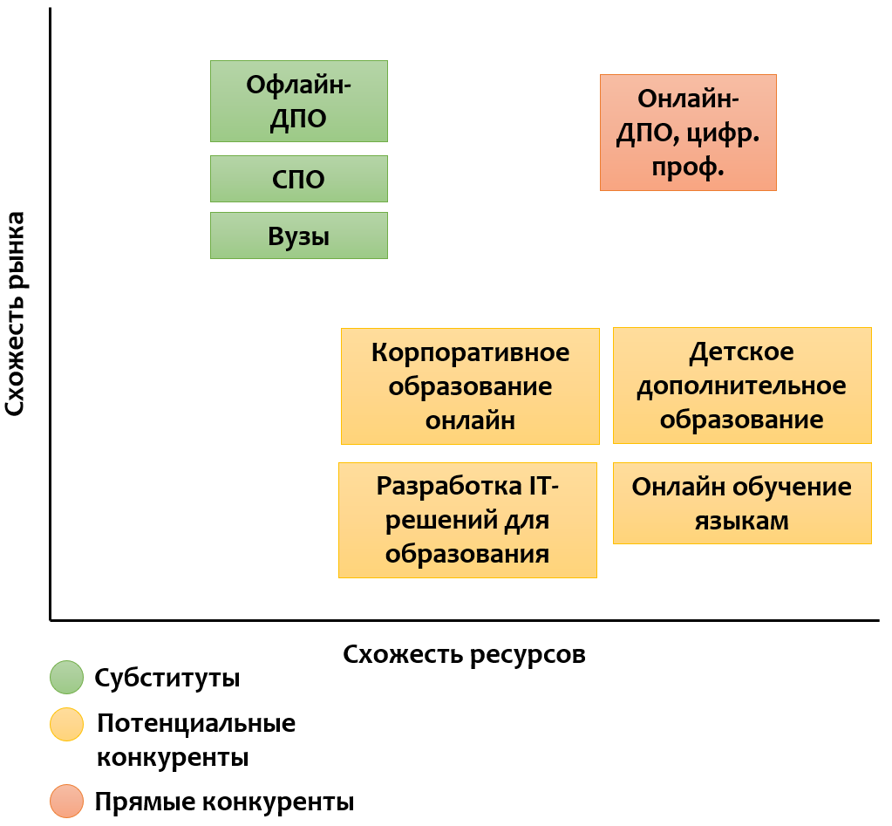

1. Классификация конкурентов для компании «Нетология». Источник: [Составлено автором]

В рамках анализа, проводимого для совершенствования стратегии ценообразования компании, представляется необходимым рассмотреть в первую очередь прямых конкурентов. Однако в будущем возможно дополнительный анализ в том числе потенциальных конкурентов и косвенных конкурентов (субститутов).

Таким образом, в качестве прямых конкурентов для компании «Нетология» рассматриваются игроки, действующие на рынке онлайн дополнительного профессионального образования и предлагающие обучение цифровым профессиям. Согласно классификации, представленной в параграфе 1.4, из крупных игроков под данное описание попадают следующие компании: Skillbox Holding Limited (Skillbox, GeekBrains, SkillFactory), Яндекс.Практикум, Skypro. Именно эти игроки были проанализированы в рамках анализа конкурентов на рынке.

### §2.2. Анализ стратегий ценообразования ключевых игроков на рынке онлайн-образования

Следует отметить, что большинство игроков на рынке онлайн-образования в России имеют схожие стратегии ценообразования, подробно разобранные в последнем параграфе первой главы данной работы на примере компании «Нетология». Поэтому в данной части работы акцент будет сделан на различиях между стратегиями ценообразования различных компаний, а также на их особенностях.

**Ключевые ценообразующие факторы**. В первую очередь в данной части работы следует отметить ключевые ценообразующие факторы для ключевых игроков на рынке. Ввиду сложности получения подобных данных от конкурентов, будут делаться обобщения на основе анализа текущей стратегии ценообразования компании «Нетология», а также на основе комментариев экспертов из компаний-конкурентов в публичном пространстве. На основе анализа этих данных можно сделать вывод, что ключевые ценообразующие факторы для ключевых конкурентов «Нетологии» схожи с теми факторами, которые являются ключевыми для «Нетологии»: в первую очередь, это затраты, во вторую – уровень цен конкурентных предложений.

1. Уровень затрат. Среди ключевых направлений затрат можно выделить следующие:
   1. Фонд оплаты труда для ключевых сотрудников, принимающих участие в создании продукта (разработчики, маркетологи, продакт-менеджеры, методисты, продюсеры и др.);
   2. Цены на продвижение и маркетинг (в т.ч. контекстная реклама и другие виды рекламы);
   3. Цены на оплату труда преподавателей на курсах;
   4. Оплата процентов банкам при приобретении покупателем курса в рассрочку;
2. Уровень цен на конкурентные предложения.

В данном случае, как и в случае со стратегией ценообразования «Нетологии», следует отметить, что влияние фактора Consumer из 3С (Competitors, Cost, Consumer) является низким. Это является одним из направлений для улучшения стратегии ценообразования на рынке. Учет третьего фактора в качестве ключевого ценообразующего фактора может стать конкурентным преимуществом компании на изучаемом рынке.

Сравнительный анализ ключевых игроков на российском рынке онлайн-образования по ключевым элементам стратегии ценообразования представлен в таблице 6.

1. Сравнительный анализ стратегий ценообразования ключевых игроков на российском рынке онлайн-образования.

|  |  |  |  |
| --- | --- | --- | --- |
| Компания/  критерий сравнения | Метрика цены | Политика скидок и надбавок | Дифференциация цен |
| «Нетология» | Цена полного курса + цена за месяц при использовании рассрочки | «Вечные скидки» от полной цены на сайте  Скидки на уровне отдела продаж  Skillbox, GeekBrains, SkillFactory: скидки в зависимости от условий платежа | Присутствуют тарифы. Более дорогие тарифные планы включают дополнительные продукты («курс в подарок») без дифференциации ценности в рамках основного продукта. |
| Skillbox | Цена за месяц при использовании рассрочки |
| GeekBrains |
| SkillFactory |
| «Яндекс. Практикум» | Цена полного курса + цена за месяц при использовании рассрочки | Скидки на уровне отдела продаж  Скидки в зависимости от условий платежа | Отсутствует |
| Skypro | Цена за месяц при использовании рассрочки |

Источник: [Составлено автором]

**Метрика цены**. На рынке присутствует два основных подхода: либо в качестве метрики цены указывается стоимость полного курса при единовременной оплате и дополнительно показывается возможность оплаты курса в рассрочку («Нетология», «Яндекс.Практикум», либо в качестве метрики цены выступает только сумма платежа за месяц при использовании рассрочки (Skillbox, Skypro, GeekBrains, SkillFactory). Иллюстрация подходов представлена на рисунке.

1. Два подхода к метрике цены на примере Skillbox (слева) и «Нетология» (справа). Источник: [Составлено автором]

В рамках структуры цены также следует отметить модель Income Share Agreement (ISA), которая использовалась некоторыми игроками на российском рынке онлайн-образования после определенного успеха таких программ за рубежом. ISA – это модель монетизации, в рамках которой со студента не берутся никакие платежи до момента трудоустройства по специальности обучения. После трудоустройства студент выплачивает определенный процент от своей зарплаты обучающей компании в течение фиксированного периода времени[67]. С такой моделью монетизации экспериментировала в том числе компания Skypro[68]. Данная модель имеет ряд плюсов, один из главных из которых заключается в следующем: метрика цены напрямую привязана к ценности – человек платит за трудоустройство, что в большинстве случаев и является целью обучения. Однако данная модель является сложной и долгой для реализации, имеет ряд минусов и с сомнением воспринимается потребителями, ввиду чего не будет подробно рассмотрена в данной работе.

**Политика скидок и надбавок**. В данном случае на рынке так же присутствуют два подхода, который реализуется различными компаниями. Одна группа компаний (Skillbox, GeekBrains, SkillFactory, «Нетология») использует политику «вечных скидок»: на сайте всегда присутствует «зачеркнутая цена», от которой якобы делается скидка. Однако данная цена всегда остается зачеркнутой, а продукт продается по незачеркнутой цене на сайте. Другая группа («Яндекс.Практикум», Skypro) не используют данный подход, и на их сайтах представлена только одна цена – без скидок и специальных предложений. В то же время все игроки, которые были проанализированы, используют политику скидок на уровне отдела продаж (менеджер отдела продаж может сделать дополнительную скидку потенциальному покупателю, который чувствителен к цене и может отказаться от покупки в компании). Также все игроки, за исключением «Нетологии», используют дополнительные скидки при изменении условий платежа. Так, при единовременной оплате полной стоимости курса Skypro предлагает скидку до 25% от стоимости, указанной на сайте. Далее глубина скидки варьируется от 15% до 0% при изменении срока рассрочки от 12 до 36 месяцев. Таким образом, стоимость, указанную на сайте, потребитель оплачивает только при использовании рассрочки на 36 месяцев, а при изменении срока рассрочки компания предоставляет дополнительные скидки. Подобным образом действуют и другие игроки на рынке, за исключением «Нетологии».

**Дифференциация цен**. Под дифференциацией цен (price differentiation) подразумевается продажа продукта с модификациями по разным ценам (например, система различных тарифов на один продукт). Часть игроков («Нетология», Skillbox, Geekbrains, SkillFactory) используют систему тарифов. Однако чаще всего тарифы являются формой бандлинга (bundling), то есть в рамках более дорогого тарифа покупателю предлагается курс в подарок. Модификации одного и того же продукта для снижения излишков потребителя не используются ключевыми игроками на рынке.

### §2.3. Анализ цен предложения ключевых игроков на рынке онлайн-образования

Анализ уровня цен предложения среди ключевых игроков на рынке является необходимым элементом программы исследований при совершенствовании стратегии ценообразования компании. Согласно И. В. Гладких (2013), цены продавцов на рынке выполняют роль ориентиров для участников рынка как важный инструмент конкурентной борьбы и привлечения покупателей. Таким образом, анализ уровня цен предложения поможет определить положение компании «Нетология» относительно конкурентов с точки зрения уровня фактических цен. Кроме того, такой анализ будет использоваться также при сравнении референтных цен покупателей на рынке онлайн-образования с фактическим уровнем цен на рынке для формирования рекомендаций.

Известно, что большинство игроков на рынке онлайн-образования в России используют схожий подход к скидкам и к введению поправок к базовым ценам, подробно описанный в параграфе 3.5 первой главы данной работы.

В рамках анализа уровня цен предложения на рынке онлайн-образования в России использовался следующий подход:

1. Были выбраны ключевые курсы «Нетологии» по каждому из пяти направлений, относящимся к ДПО. Отбор конкретных курсов для анализа производился в соответствии с той выручкой, которую каждый курс приносит компании;
2. Для каждого из выбранных курсов «Нетологии» были найдены аналогичные соответствующие предложения среди ключевых конкурентов;
3. В анализ по каждому конкретному курсу были включены параметры, описанные в таблице 7.
4. Показатели, использованные для анализа ключевых конкурентов

|  |  |
| --- | --- |
| Показатель | Источник |
| Максимальная цена (до скидки, зачёркнутая цена на сайте) | Сайт компании |
| Цена после скидки |
| Цена после скидки отдела продаж | Звонок в отдел продаж компании |
| Длительность курса | Сайт компании |
| Длительность рассрочки |
| Цена за месяц при рассрочке |
| Цена курса при пересчете на месяц (цена после скидки на сайте / длительность курса) | Сайт компании и дополнительный расчет |

Источник: [Составлено автором]

Выбор именно этих параметров для анализа осуществлялся на основе анализа стратегий ценообразования ключевых игроков на рынке. Так, было выявлено, что ключевые игроки на рынке онлайн-образования, вошедшие в данный анализ, используют данные показатели в своих стратегиях ценообразования.

1. Была составлена сравнительная таблица с перечисленными выше параметрами по каждому выбранному продукту (онлайн-курсу). Пример таблицы для одного продукта (курс «Интернет-маркетолог») представлен на рисунке 29 В рамках проведенного анализа были исследованы 77 различных курсов по пяти направлениям (маркетинг, программирование, аналитика, дизайн, бизнес и управление) по 6 ключевым игрокам на рынке онлайн-образования. Итого в анализ было включено 373 онлайн-курса, представленных на рынке.

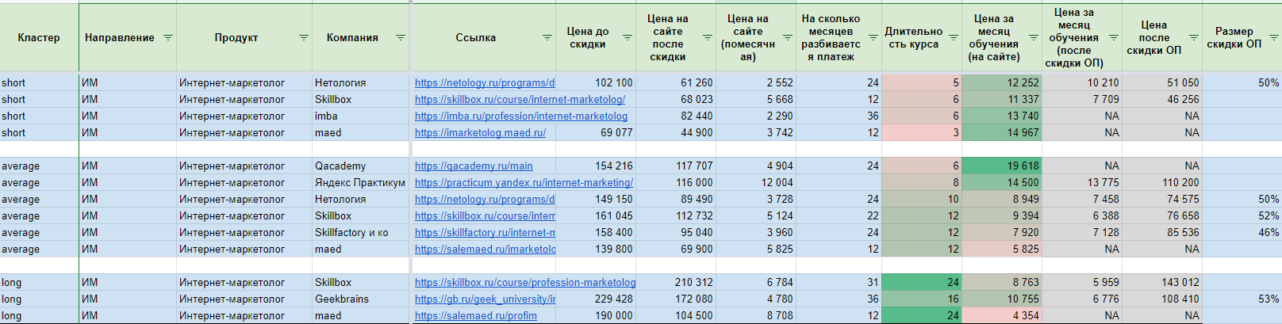

1. Сравнительный анализ цен конкурентов. Источник: [Составлено автором]

На основании проведенного анализа можно построить сводные таблицы по каждому из пяти направлений обучения. Пример таблицы, составленной по одному направлению («Маркетинг»), приведен на рисунке 30.



1. Пример сводной таблицы по конкурентам по направлению «Маркетинг». Источник: [Составлено автором]

Кроме того, продолжая обобщения, можно посмотреть на общую картину по основным игрокам на рынке онлайн дополнительного профессионального образования по всем пяти ключевым направлениям обучения (маркетинг, программирование, аналитика, дизайн, бизнес и управление). Таблица представлена на рисунке 31.



1. Сводная таблица по конкурентам по пяти ключевым направлениям обучения. Источник: [Составлено автором]

Визуализация проделанного анализа представлена на рисунке 32. На основе представленных данных можно сделать вывод, что в среднем цены на курсы «Нетологии» ниже, чем у ключевых конкурентов. Причем цены в компании с наиболее высокими средними ценами (GeekBrains) на 90% выше, чем в «Нетологии». А цены в наиболее близкой по средним ценам компании (Skypro) в среднем выше на 37%.

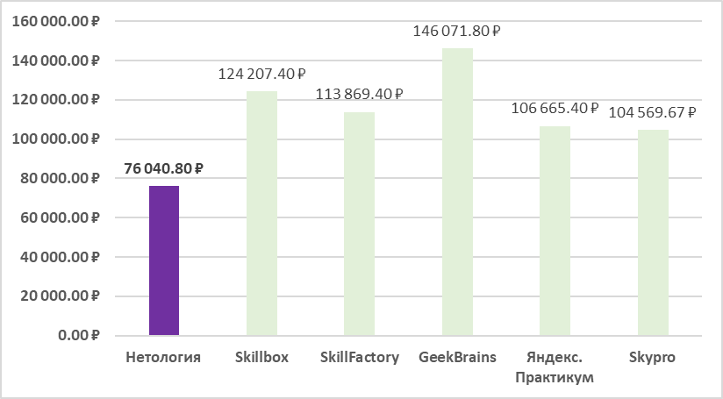

1. Средний уровень цен на сайте (после скидки) по пяти ключевым программам обучения. Источник: [Составлено автором]

При этом следует отметить, что цены, предлагаемые компанией, сильно варьируются в зависимости от направления обучения. Так, зачастую самые дорогие курсы представлены в категории «Программирование» (рис. 33).

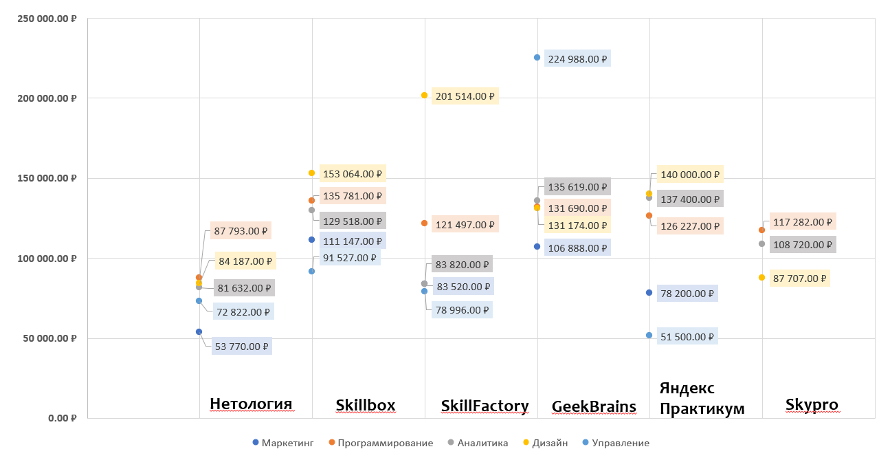

1. Средний уровень цен на сайте (после скидки) в зависимости от программы обучения. Источник: [Составлено автором]

По результатам данного анализа следует отметить, что «Нетология» в рамках текущей стратегии ценообразования осознанно использует подход установления более низких цен по отношению к ключевым конкурентам, что было выявлено в ходе интервью с представителями компании. В ходе дальнейшего анализа будет выявлено, насколько такой подход компании является обоснованным на исследуемом рынка.

**Разработка регрессионной модели уровня цен предложения на рынке онлайн-образование.**На основе собранных данных о рыночных ценах на рынке онлайн-образования была построена регрессионная модель, представленная на рисунке 34.

В качестве зависимой переменной в модели рассматривается цена на сайте компании после скидки (в рублях), а в качестве независимых переменных рассматривается длительность курса (в месяцах), направление обучения (маркетинг, аналитика, управление, дизайн и программирование), а также бренд компании, предлагающей курсы («Нетология», Skillbox, GeekBrains, SkillFactory, Skypro, «Яндекс.Практикум»). В качестве базовых для фиктивных переменных переменных «Направление обучения и «Компания» используется направление «Маркетинг» и компания «Нетология».



1. Регрессионная модель: изучение факторов, влияющих на уровень цены на рынке онлайн-образования. Проанализировано 373 онлайн-курса 6 игроков на изучаемом рынке. Базовая тема обучения – маркетинг. Базовая компания – «Нетология». Источник: [Составлено автором на основании собранных данных о рыночных ценах]

Говоря о статистических показателях значимости модели, следует отметить высокий уровень коэффициента детерминации (R-squared), который равен 0.65. Это сигнализирует о том, что данная модель (независимые факторы) объясняют 65% дисперсии зависимой переменной (стоимости курса). Кроме того, исходя из F-критерия, модель является значимой (показатель Prob > F ниже уровня значимости в 0.05).

Рассмотрим уравнение регрессии на примере онлайн-курса по дизайну от компании «Нетология». Уравнение регрессии в данном случае будет выглядеть следующим образом:

Price(hat) = 7400 * Длительность курса (мес.)+19609.

Используя данную модель, можно оценивать приблизительный уровень стоимости курса, соответствующего разным параметрам. Так, например, в описанном выше случае при длительности курса в 10 месяцев оценка стоимости курса будет составлять: 7400*10 месяцев +19609 рублей = 93 609 рублей.

Предложенная модель дает понимание основных факторов, влияющих на формирование рыночных цен на изучаемом рынке, а также представляет количественное выражение влияния этих факторов. Так, например, один дополнительный месяц обучения в среднем и при прочих равных дает прибавку в 7400 рублей к стоимости обучения.

Такой же вывод можно сделать и о влиянии направления обучения и компании-производителя. Так, например, направление обучения «Дизайн» дает прирост к стоимости курса в 19609 рублей по сравнению с направлением «Маркетинг».

## Выводы

1. В данном параграфе были выявлены прямые конкуренты компании «Нетология» на рассматриваемом рынке, которые будут участвовать в дальнейшем анализе: Skillbox Holding Limited (Skillbox, GeekBrains, SkillFactory), Яндекс.Практикум, Skypro.
2. Были проанализированы стратегии ценообразования ключевых игроков на рынке
   1. Выяснилось, что большая часть игроков использует следующий подход к скидкам и к введению поправок к базовым ценам:

* **Максимальная цена на сайте** – наибольшая цена, представленная на сайте, от которой считается скидка. Эта цена всегда «зачеркнута» на сайте и служит для создания эффекта предложения, ограниченного во времени. Такая практика используется большинством игроков на рынке (Skillbox, GeekBrains, SkillFactory). Исключения из этого правила – Яндекс.Практикум и с недавнего времени Skypro.
* **Цена после скидки на сайте** – цена «после скидки» от максимальной цены. Она представлена на сайте рядом с «зачеркнутой ценой», и предполагается, что именно по этой цене покупатели сравнивают предложения на рынке.
* **Цена за месяц** – цена, которая показана для курсов, которые есть возможность взять в рассрочку. Чаще всего считается по следующей формуле: (цена после скидки на сайте / длительность рассрочки). В большинстве случаев покупателям предлагается «беспроцентная рассрочка», когда расходы по обслуживанию берет на себя сама образовательная компания. При этом Яндекс.Практикум, помимо рассрочки от банков, предлагает также оплату по частям.
* **Скидка от менеджера отдела продаж**. Если покупателя удовлетворяет курс и условия продажи, у него есть два варианта: либо оплатить курс сразу онлайн, либо связаться с менеджером отдела продаж, который может предоставить дополнительную консультацию по курсу в случае сомнений. Различные игроки предлагают различную глубину скидок. Исключение из этого правила
* **Дополнительные скидки в виде промокодов**. В некоторых случаях покупатель может получить промокод на дополнительную скидку, кроме той, которая представлена на сайте.

1. Цены большинства продуктов, предлагаемых «Нетологией», в среднем ниже цен на схожие продукты, предлагаемые конкурентами. Об этом говорит как анализ на уровне конкретных курсов, так и обобщенный анализ на уровне конкретного направления обучения и анализ на уровне всей компании. Так, средняя длительность курсов в «Нетологии» на 2-4 месяца ниже, чем у ключевых конкурентов (Skillbox, GeekBrains)
2. Анализ на обобщенном уровне может говорить как о недоцененности продуктов, предлагаемых «Нетологией», так и о различии в продуктовых линейках между «Нетологией» и другими игроками на рынке.

## §3. Анализ процесса формирования цен покупателя

Помимо анализа процесса формирования цен продавца на рынке, при принятии решений о совершенствовании стратегии ценообразования компании необходимо также проанализировать процесс формирования цен покупателя на изучаемом рынке. Данный этап обязателен, так как он дает представление о том, что стоит за итоговым результатом приобретением покупателей того или иного товара по определенной цене[69]. То есть благодаря анализу процесса формирования цен покупателя на определенном рынке, есть возможность выяснить, чем именно руководствуется покупатель при принятии решения о покупке, как он оценивает цену на определенный товар, как относится к различным уровням цен, как атрибуты товара влияют на восприятие цены и ценности покупателем. Именно с этой целью в данной работе было проведено комплексное исследование формирования цен покупателя, подробно описанное в данной части работы.

### §3.1 Анализ значимости ключевых атрибутов товара для потребителя на рынке онлайн-образования

Выявление ключевых атрибутов товара, а также измерение их значимости используется в ценовых исследованиях с целью изучения связи атрибутов товара с ценой. Изучение того, как представители целевого сегмента относятся к тому или иному атрибуту, а также к их уровням может позволить компании скорректировать ценностное предложение или сформировать основу для сегментации потребителей с целью дальнейшей дифференциации цен. Именно с этой целью был проведен данный анализ в рамках данной работы.

Выделение ключевых атрибутов, влияющих на выбор товара потребителем на рынке онлайн-образования в России, проводилось с помощью анализа внутренних исследований, имеющихся в компании. В таблице 8 представлены результаты качественного исследования, которое проводилось для «Нетологии» исследовательским агентством «О+К Research» в 2021 году. В рамках данного исследования исследовательским агентством было проведено 10 фокус-групп (по 4 человека) и 6 глубинных интервью с текущими (на момент исследования) и бывшими студентами основных онлайн-школ на рынке онлайн-образования. Таким образом, всего в исследовании приняли участие 46 человек, являющихся представителями целевого сегмента.

1. Основные критерии выбора платформы для онлайн-обучения (по частотности упоминаний).

|  |  |
| --- | --- |
| Критерий | Описание |
| Конечная цена за курс | При этом респонденты отмечают, что размер скидки или «зачеркнутая» цена на сайте не учитывается при выборе.  Кроме того, некоторые пересчитывают цену с учетом длительности курса. |
| Продолжительность курса | В зависимости от загрузки и уровня экспертизы в специальность может быть сделан выбор в пользу более краткосрочных/ среднесрочных курсов или с оптимальным соотношением длительности и объема материала |
| Программа курса | Оценивается, основывая на информации, представленной на сайте компании |
| Репутация платформы | Оценивается на основе отзывов (знакомых и в Интернете) и рекламы (должна быть достаточно активной, но не до навязчивости), но также, возможно, по продуктам выпускаемым ими |

1. Основные критерии выбора платформы для онлайн-обучения (по частотности упоминаний) (продолжение)

|  |  |
| --- | --- |
| Рекомендации лично знакомых людей | Рекомендация может сократить длительность выбора, и человек может пропустить этап оценки и сравнения различных вариантов |
| Преподавательский состав | Профессиональная репутация, практический опыт, субъективная привлекательность |
| Формат обучения | Наличие практики, наличие вебинаров в режиме реального времени, наличие / отсутствие сроков сдачи домашних заданий |
| Условия оплаты | Рассрочка/кредит/скидка при единовременной оплате |
| Портфолио/результаты студентов | Оценивается на основе информации, представленной на сайте |
| Гарантия трудоустройства | Фактор важен не сам по себе, а с точки зрения оценки надежности платформы |
| Наличие сертификатов об окончании | Оценивается в соответствии с информацией на сайте, а также во время консультации в отделе продаж |
| Государственная аккредитация | Повышает доверие и оценку надежности платформы |
| Возможность получения налогового вычета | Повышает доверие и дает дополнительную выгоду |

Источник: [внутреннее исследование, проведенное исследовательским агентством для компании «Нетология»]

Зеленым цветом выделены те характеристики, которые наиболее часто упоминались респондентами в рамках исследования. Как видно из анализа, данными характеристиками являются: стоимость курса, длительность курса, программа курса, а также репутация платформы. Остальные факторы реже упоминались респондентами, однако также влияли на выбор, сделанный ими.

Результаты данного исследования легли в основу первичного количественного исследования, проведенного в рамках данной работы. В рамках этого исследования был сформирован список атрибутов, и представителям целевого сегмента было предложено оценить значимость данных атрибутов при выборе платформы для онлайн-обучения. Для измерения относительной значимости характеристик был использован прямой метод измерения значимости – метод рейтингования (direct rating) как наиболее простой для респондентов. Респондентам предстояло оценить каждый из атрибутов по шкале от 1 до 7.

Следует отметить, что метод рейтингования обладает ограничениями: респонденты зачастую не дифференциируют свои оценки, что ведет к тому, что большинство атрибутов оказываются важными. В то же время данный метод подходит в качестве предварительного анализа для отбора атрибутов, которые будут проанализированы методами аналитического измерения значимости (derived-importance). В данном исследовании по результатам метода рейтингования предполагалось проводить исследование с использованием метода совместного анализа (conjoint analysis), поэтому использование метода рейтингования на первом этапе можно считать оправданным.

Список выбранных для анализа атрибутов и результаты анализа методом рейтингования представлены в таблице 9.

1. Измерение относительной значимости атрибутов методом рейтингования

|  |  |  |
| --- | --- | --- |
| Атрибут | Средний рейтинг (из 7) | Относительная значимость |
| Репутация компании | 6.38 | 9.29% |
| Цена | 5.91 | 8.60% |
| Удобство сайта | 5.59 | 8.14% |
| Диплом после обучения | 5.31 | 7.73% |
| Удобная форма оплаты (все сразу / по частям) | 5.13 | 7.47% |
| Формат обучения ("живые" вебинары / записи) | 4.99 | 7.26% |
| Известный бренд | 4.87 | 7.09% |
| Качество и компетентность консультаций в отделе продаж | 4.79 | 6.97% |
| Длительность обучения | 4.73 | 6.89% |
| Рекомендации друзей / родственников | 4.72 | 6.88% |
| Наличие скидок и специальных предложений | 4.58 | 6.67% |
| Гарантия трудоустройства | 4.40 | 6.40% |
| Наличие государственной аккредитации | 4.02 | 5.85% |
| Реклама в интернете (в социальных сетях, у блогеров и т. д.) | 3.27 | 4.75% |

Источник: [Составлено автором]

Как видно из анализа, наиболее важными атрибутами для потребителей являются следующие: репутация компании, цена, удобство сайта, наличие диплома после обучения, удобная форма оплаты, а также формат обучения. Наименее важными являются следующие атрибуты: наличие государственной аккредитации и реклама в интернете.

По результатам данного анализа был сформирован список атрибутов, который будет использоваться при использовании совместного анализа.

**Этап проведения совместного анализа (conjoint analysis)**. Как было отмечено, метод рейтингования был использован в данной работе в рамках предварительного анализа значимости атрибутов на рынке онлайн-образования. На втором этапе изучения значимости атрибутов было принято решение использовать метод совместного анализа (conjoint analysis, CA).

В первую очередь были определены характеристики, которые будут оценены в рамках совместного анализа, а также их уровни. При выборе атрибутов для совместного анализа были учтены следующие критерии:

* Соответствие цели исследоания;
* Выделенность (salience) атрибута в сознании потребителя. Так, выбор атрибутов для включения анализ базировался на глубинных интервью и на измерении значимости атрибутов для потребителя путем метода рейтингования;
* Подверженность влиянию компании, то есть actionability (так, например, отзывы о продукте могут влиять на поведение потребителя, но на основе этой информации сложно принять управленческое решение);
* Распространенность атрибутов на рынке.

Таким образом, для анализа были выбраны следующие атрибуты товара: компания (бренд), длительность курса, формат обучения, возможность приобрести курс в рассрочку, возможность вернуть денежные средства за курс, помощь с трудоустройством, а также стоимость курса.

Конкретные уровни для каждого атрибута подбирались в соответствии с целью исследования. Так, были выбраны компании с наибольшей выручкой. Выбранные уровни длительности курса и формата обучения основаны на анализе рыночных предложений, имеющихся на рынке. Уровни стоимости курса основаны на анализе цены предложения на российском рынке онлайн-образования. Полный список атрибутов и выбранных уровней представлен в таблице 10.

1. Выбранные атрибуты и уровни для совместного анализа.

|  |  |
| --- | --- |
| Атрибут | Уровни |
| Компания | Нетология |
| Skillbox |
| GeekBrains |
| Яндекс.Практикум |
| Длительность курса | 4 месяца |
| 8 месяцев |
| 14 месяцев |
| Формат обучения | Обучение в формате тренажера |
| Видео в записи |
| Онлайн-вебинары в «живом» формате |
| Возможность приобрести курс в рассрочку | Отсутствует |
| Есть. Длительность: 12 месяцев |
| Есть. Длительность: 24 месяца |
| Есть. Длительность: 36 месяцев |
| Возможность вернуть денежные средства за курс | Да |
| Нет |
| Помощь с трудоустройством | Да |
| Нет |
| Стоимость курса | 30 000 рублей |
| 45 000 рублей |
| 60 000 рублей |
| 80 000 рублей |
| 120 000 рублей |

Источник: [Составлено автором]

Итого возможное количество профилей продукта соответствует следующему значению: 4*3*3*4*2*2*5 = 2880. Большое количество получившихся профилей оказало влияние на выбор типа совместного анализа, который будет использоваться в рамках данного исследования.

За время развития метода совместного анализа было разработано четыре типа совместного анализа: традиционный подход (traditional CA), choice-based conjoint analysis (CBCA), adaptive conjoint analysis (ACA), bottom-up method[70]. Авторы делают акцент на том, что каждый из типов имеет свои достоинства и недостатки, и следует выбирать подходящий метод для каждого конкретного случая.

В рамках данной работы было принято решение использовать традиционный подход к совместному анализу (rating-based conjoint analysis) с использованием fractional factorial design (ортогональный массив, orthogonal array) с целью сокращения количества профилей, которые респондентам необходимо оценить и с целью снижения бремени респондента (respondent burden) в ходе прохождения опроса. С помощью пакета SPSS Statistics был сгенерирован ортогональный массив, состоящий из 32 различных профилей. Дополнительно с целью проверки валидности ответов респондентов были сгенерированы 2 проверочных контрольных профиля, дублирующих уже имеющиеся профили в анализе.

Опрос проводился на платформе «Анкетолог», ответы респондентов были получены с помощью онлайн-панели респондентов на платформе «Анкетолог». Использовались квоты по полу и возрасту с целью получения репрезентативной выборки относительно генеральной совокупности.

Пример карточки, предлагаемой респонденту для оценки, представлен на рисунке 35.

1. Пример карточки, предлагаемой респонденту для оценки в рамках совместного анализа. Источник: [Составлено автором]

Полученные показатели модели представлены в таблице 11 и свидетельствуют о значимости полученных результатов. Следует отметить, что Тау Кендалла для контрольных профилей продукта имеет значение 1, что свидетельствует о внимательном прохождении анкеты респондентами.

1. Показатели качества полученной модели совместного анализа

|  |  |  |
| --- | --- | --- |
| Критерий | Значение | Значимость |
| R Пирсона | 0.987 | 0.000 |
| Тау Кендалла | 0.926 | 0.000 |
| Тау Кендалла для контрольных | 1 |  |

Источник: [Составлено автором]

Проведенный анализ позволяет получить оценку полезности различных уровней выбранных атрибутов, а также относительную значимость исследуемых атрибутов. Полученные результаты представлены в таблице 12.

1. Результаты совместного анализа

|  |  |  |  |  |
| --- | --- | --- | --- | --- |
| Атрибут | Уровни | Оценка полезности | Стандартная ошибка | Относительная значимость |
| Компания | Нетология | -0.095 | 0.077 | 15.081% |
| Skillbox | 0.088 | 0.077 |
| GeekBrains | -0.051 | 0.077 |
| Яндекс.Практикум | 0.058 | 0.077 |
| Длительность курса | 4 месяца | -0.038 | 0.059 | 8.8% |
| 8 месяцев | 0.082 | 0.069 |
| 14 месяцев | -0.044 | 0.069 |
| Формат обучения | Обучение в формате тренажера | -0.019 | 0.059 | 13.384% |
| Видео в записи | -0.339 | 0.069 |
| Онлайн-вебинары в «живом» формате | 0.358 | 0.069 |
| Возможность приобрести курс в рассрочку | Отсутствует | -0.145 | 0.077 | 13.058% |
| Есть. Длительность: 12 месяцев | 0.096 | 0.077 |
| Есть. Длительность: 24 месяца | 0.059 | 0.077 |
| Есть. Длительность: 36 месяцев | -0.009 | 0.077 |
| Возможность вернуть денежные средства за курс | Да | 0.247 | 0.044 | 7.502% |
| Нет | -0.247 | 0.044 |
| Помощь с трудоустройством | Да | 0.513 | 0.044 | 11.416% |
| Нет | -0.513 | 0.044 |
| Стоимость курса | 30 000 рублей | -1.029 | 0.047 | 30.758% |
| 45 000 рублей | -1.543 | 0.071 |
| 60 000 рублей | -2.057 | 0.095 |
| 80 000 рублей | -2.743 | 0.127 |
| 120 000 рублей | -4.115 | 0.190 |

Источник: [Составлено автором]

Таким образом, относительная значимость характеристик предложения на рынке онлайн-образования выглядит следующим образом (рисунок 36).

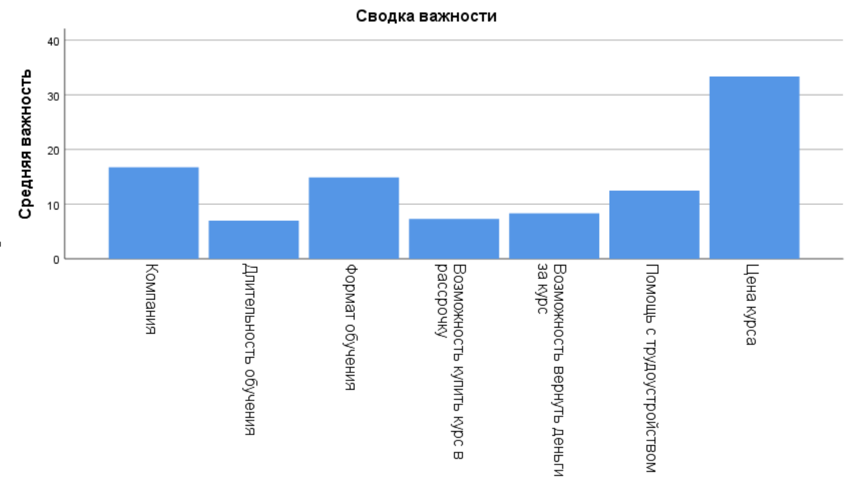

1. Относительная значимость характеристик продукта на рынке онлайн-образования в России. Источник: [Составлено автором]

Наиболее значимым атрибутом для потребителей является стоимость курса (относительная значимость = 30.758%), следующим по значимости фактором является бренд компании (относительная значимость = 15.081%). Следующими по значимости идут факторы «Формат обучения» и «Возможность приобрести курс в рассрочку» (13.384% и 13.058% соответственно). Следующим фактором по значимости является «Помощь с трудоустройством» (11.416%). Менее важными факторами являются «Возможность вернуть деньги за курс» (7.502%) и «Длительность курса» (8.8%).

Следует отметить, что данные значения относительной значимости атрибутов основаны на всей выборке, что приводит к тому, что некоторые различия между сегментами могут быть потеряны. Далее в данном параграфе будет проведен кластерный анализ по критерию относительной значимости атрибутов, который позволит выявить различия в уровнях значимости различных атрибутов по сегментам.

Следует также отметить полезность различных уровней атрибутов, участвовавших в совместном анализе. График полезностей представлен на рисунке 37.

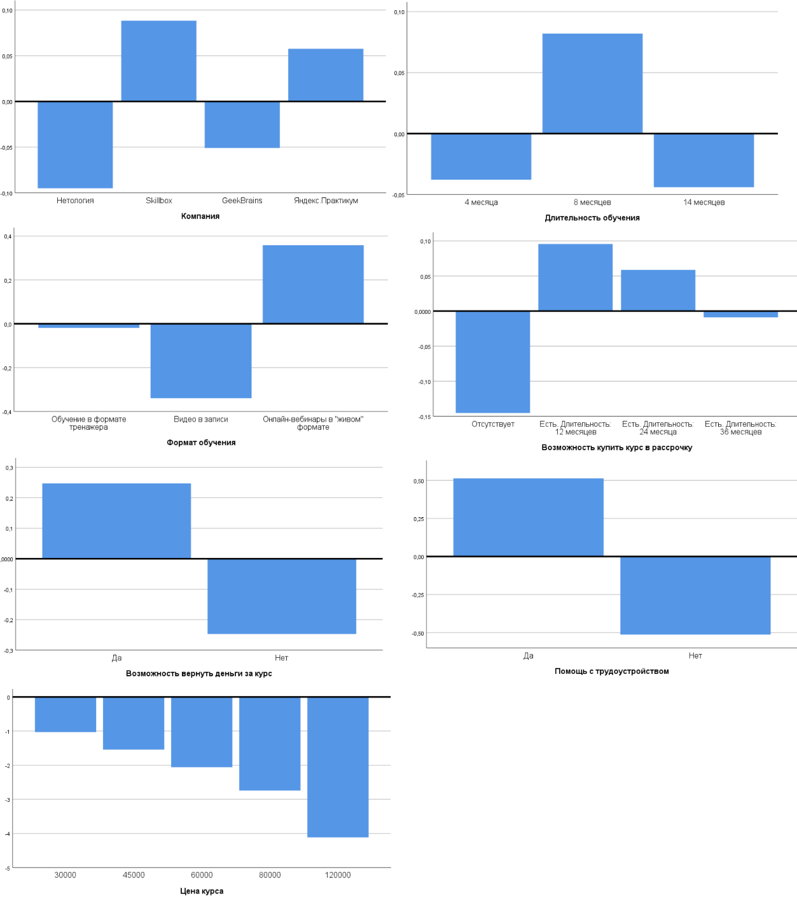

1. Полезность (utility) различных уровней атрибутов онлайн-курсов. Источник: [Составлено автором]

Ключевыеразличия в полезностях различных уровней атрибутов представлены на рисунке.Среди компаний положительный эффект относительно других показывают Skillbox и «Яндекс.Практикум». Данный факт может быть объяснен большей известностью данных компаний. В рамках анализа положительный эффект имеет курс длительностью 8 месяцев. Наиболее предпочтительный формат обучения – онлайн-вебинары. Также из важных наблюдений следует отметить наблюдения относительно длительности срока рассрочки – наиболее предпочтительным является вариант с длительностью в 12 месяцев. Далее при увеличении срока рассрочки полезность снижается.

**Кластерный анализ для выявления сегментов с различными требованиями к предложению.**На основании проведенного совместного анализа были выявлены значимости каждого атрибута (компания, длительность курса, возможность приобретения в рассрочку, возможность возврата, помощь с трудоустройством, формат обучения и цена) на уровне каждого конкретного респондента.

На основании полученных данных был проведен кластерный анализ с целью выявить возможные сегменты с различным восприятием значимости характеристик на рынке онлайн-образования. Кластерный анализ проводился с помощью метода Уорда. В качестве основы для кластерного анализа были выделены пять ключевых атрибутов, выделенных на рынке онлайн-образования. В анализ не были добавлены атрибут «компания» и «длительность курса».

После проведения кластерного анализа был проведен частотный и дисперсионный анализ с целью выявления оптимального числа кластеров в изучаемом случае. По результатам проведенного анализа оптимальным числом кластеров оказалось три кластера. Результаты кластерного анализа представлены в таблице 13.

1. Результаты кластерного анализа с использованием метода Уорда. Критерий кластеризации – относительная значимость атрибутов.

|  |  |  |  |  |  |  |
| --- | --- | --- | --- | --- | --- | --- |
| Ward Method | | Формат | Рассрочка | Возврат | Трудоустройство | Цена |
| 1 | Среднее | 0,153 | 0,141 | 0,072 | 0,093 | 0,283 |
| N | 252 | 252 | 252 | 252 | 252 |
| Стандартное отклонение | 0,104 | 0,060 | 0,044 | 0,064 | 0,100 |
| 2 | Среднее | 0,078 | 0,073 | 0,0324 | 0,031 | 0,656 |
| N | 75 | 75 | 75 | 75 | 75 |
| Стандартное отклонение | 0,052 | 0,043 | 0,018 | 0,029 | 0,131 |
| 3 | Среднее | 0,046 | 0,093 | 0,134 | 0,343 | 0,159 |
| N | 39 | 39 | 39 | 39 | 39 |
| Стандартное отклонение | 0,029 | 0,049 | 0,08 | 0,089 | 0,076 |
| Всего | Среднее | 0,127 | 0,122 | 0,070 | 0,108 | 0,346 |
|  | N | 366 | 366 | 366 | 366 | 366 |
|  | Стандартное отклонение | 0,098 | 0,063 | 0,053 | 0,106 | 0,193 |

Источник: [Составлено автором]

Таким образом, были определены три кластера, которые различаются по воспринимаемой значимости атрибутов на рынке онлайн-образования. Далее в таблице 14 представлено описание полученных кластеров.

1. Описание полученных кластеров. Критерий кластеризации – относительная значимость атрибутов.

|  |  |  |
| --- | --- | --- |
| Кластер | Доля | Описание |
| 1 – всего понемногу | 68,9% | Кластер, представляющий большинство. Наиболее важный фактор для них – цена, однако в отличие от второго кластера другие элементы предложения в данном случае так же являются важными. |
| 2 – чувствительные к цене | 20,4% | Данный кластер выделяется своим отношением к цене. Значимость цены у этого кластера составляет 65%. Остальные элементы предложения представляют для данного кластера меньшую важность. |
| 3 – стремящиеся к трудоустройству | 10,7% | Данный кластер выделяется высокой относительной значимостью помощи с трудоустройством в предложении компании на рынке онлайн-образования. При этом данный кластер меньше остальных заинтересован в цене предложения, что может косвенно свидетельствовать о том, что представители данного кластера готовы переплачивать за дополнительную помощь в трудоустройстве. |

Источник: [Составлено автором]

Кроме того, на основании полученных данных можно описать полученные кластеры по некоторым характеристикам. В данной работе были использованы три характеристики для оценки различия между кластерами: цель обучения, доход и возраст. Описательная статистика представлена в таблице 15.

1. Описательная статистика по характеристикам представителей полученных кластеров

|  |  |  |  |
| --- | --- | --- | --- |
| Критерий | Кластер 1 – всего понемногу | Кластер 2 – чувствительные к цене | Кластер 3 – стремящиеся к трудоустройству |
| **Цель обучения** |  |  |  |
| Новая профессия | 28,57% | 28% | 53,85% |
| Развитие в текущей профессии | 44,05% | 24% | 23,08% |
| Развитие управленческих навыков | 3,57% | 0% | 15,38% |
| Хобби, саморазвитие | 28,57% | 48% | 7,69% |
| **Доход** |  |  |  |
| До 30 тыс. руб. | 15,47% | 12% | 38,46% |
| От 30 до 45 тыс. руб. | 19,05% | 16% | 15,38% |
| От 45 до 60 тыс. руб. | 19,05% | 28% | 23,08% |
| От 60 до 90 тыс. руб. | 14,29% | 16% | 15,38% |
| Более 90 тыс. руб. | 22,62% | 28% | 7,69% |
| **Возраст** |  |  |  |
| 18-24 | 15,48% | 16% | 0% |
| 25-34 | 26,19% | 20% | 23,08% |
| 35-44 | 30,95% | 24% | 23,08% |
| 45-54 | 16,67% | 24% | 30,77% |
| Больше 55 | 10,71% | 16% | 23,08% |

Источник: [Составлено автором]

Так, из проведенного анализа видно, что к кластеру 1 относятся преимущественно люди более молодого возраста по сравнению с двумя другими кластерами. Также заметно, что между кластерами различаются и цели обучения: представители кластера 1 проходили онлайн-образование преимущественно с целью развития в имеющейся профессии, представители кластера 2 – с целью саморазвития и хобби, а представители кластера 3 – с целью нахождения новой профессии.

Полученные результаты кластерного анализа могут лечь в основу дифференциации цен. По полученным результатам видно, что потребители на рынке онлайн-образования могут быть объединены в сегменты, которые различаются в первую очередь по относительной значимости цены. Так, помощь с трудоустройством в предложении важно для тех людей, для которых цена является менее значимым элементом предложения.

### §3.2 Анализ восприятия и оценки цен покупателем на рынке онлайн-образования

**Значение цены для покупателя на рынке онлайн-образования в России.**Для изучения значения цены для покупателя в опрос были добавлены формулировки для определения особенностей специфики к цене и качеству на изучаемом рынке. Фокус данной части исследования был направлен на изучение отрицательной и положительной роли цены для покупателя на рынке онлайн-образования в России. Перед описанием сути проведенного исследование следует привести ряд релевантных определений. Все перечисленные определения даны в соответствии с работой Lichtenstein D. R. и др. (1993).

Price consciousness – показатель, который определяет уровень, в соответствии с которым потребитель на рынке фокусируется только на низкой цене.

Sale proneness – увеличенная склонность к покупке в результате того, что цена, представленная в формате скидки, положительно влияет на оценку цены.

Price mavenism – уровень, в соответствии с которым потребитель является источником информации о ценах на разные продукты в различных местах покупки.

Price-quality schema – уверенность в том, что уровень цены положительно связан с качеством товара.

Таким образом, в данном исследовании изучалась представленность и уровень выделенности следующих показателей среди потребителей на рынке онлайн-образования:

* Отрицательное значение цены: Price consciousness, sale proneness, price mavenism[71],[72],[73].
* Положительное значение цены: Price-quality schema[74].

Респондентам было предложено оценить 18 утверждений с использованием 7-ми уровневой шкалы Лайкерта. Список утверждений, а также цель его использования представлены в таблице 16. Формулировки утверждений были адаптированы в соответствии с работой Lichtenstein D. R. и др. (1993), а также в соответствии с работой И. В. Гладких (2013).

1. Вопросы респондентам для изучения значения цены для покупателя

|  |  |
| --- | --- |
| Формулировка | Цель |
| Цена онлайн-курса является для меня важным фактором принятия решения о покупке | Оценить отрицательное значение цены для покупателя на изучаемом рынке  Price consciousness (Lichtenstein D. R. et al., 1993) |
| Удачная покупка для меня всегда связана с выгодной ценой |
| Я готов потратить больше времени и усилий на выбор товара, если понимаю, что смогу найти более дешевый товар |
| Если компания объявляет "специальные предложения", для меня это может являться поводом для приобретения товара | Оценить отрицательное значение цены для покупателя на изучаемом рынке  Coupon/sale proneness (Lichtenstein D. R et al., 1990) |
| Если я приобретаю онлайн-курс по "специальному предложению", я чувствую, что совершил удачное приобретение |
| Я всегда пытаюсь составить собственное представление о том, высокая или низкая цена у продавца | Оценить отрицательное значение цены для покупателя на изучаемом рынке  Price mavenism (Feick L. F., Price L. L., 1987) |
| Я всегда пытаюсь понять, не завышена ли цена на товар у продавца онлайн-курсов |
| Совершив покупку, я продолжаю наблюдать за ценами на этот и аналогичные курсы |
| Если я узнаю, что мог купить онлайн-курс дешевле, это вызывает у меня чувство неудовлетворенности |
| Я могу сказать, что знаю рыночные цены онлайн-курсов |
| Я думаю, что понимаю, как определяются цены на рынке онлайн-курсов |
| Я отслеживаю изменение рыночных цен на рынке онлайн-курсов |
| Я всегда пытаюсь понять, как устанавливает свои цены продавец, почему товар стоит именно столько, сколько за него просят |
| Я никогда не начинаю выбор онлайн-курса с цены. Главное, на что я обращаю внимание, - это качество | Оценить положительное значение цены для покупателя на изучаемом рынке  Price-quality schema (Lichtenstein D. R. et al., 1993) |
| Если онлайн-курс нужен мне, то я покупаю его, несмотря на цену |
| Низкая цена ассоциируется для меня с низким качеством онлайн-курса |
| Я никогда не ищу низких цен, если качество меня устраивает |
| Деньги, сэкономленные при поиске более низких цен на необходимые мне товары, обычно НЕ стоят потраченных усилий |

Источник: [Составлено автором]

Для снижения размерности и объединения латентных переменных был проведен факторный анализ. По результатам факторного анализа, перечисленные утверждения можно разделить на пять отдельных факторов (рис. 38).

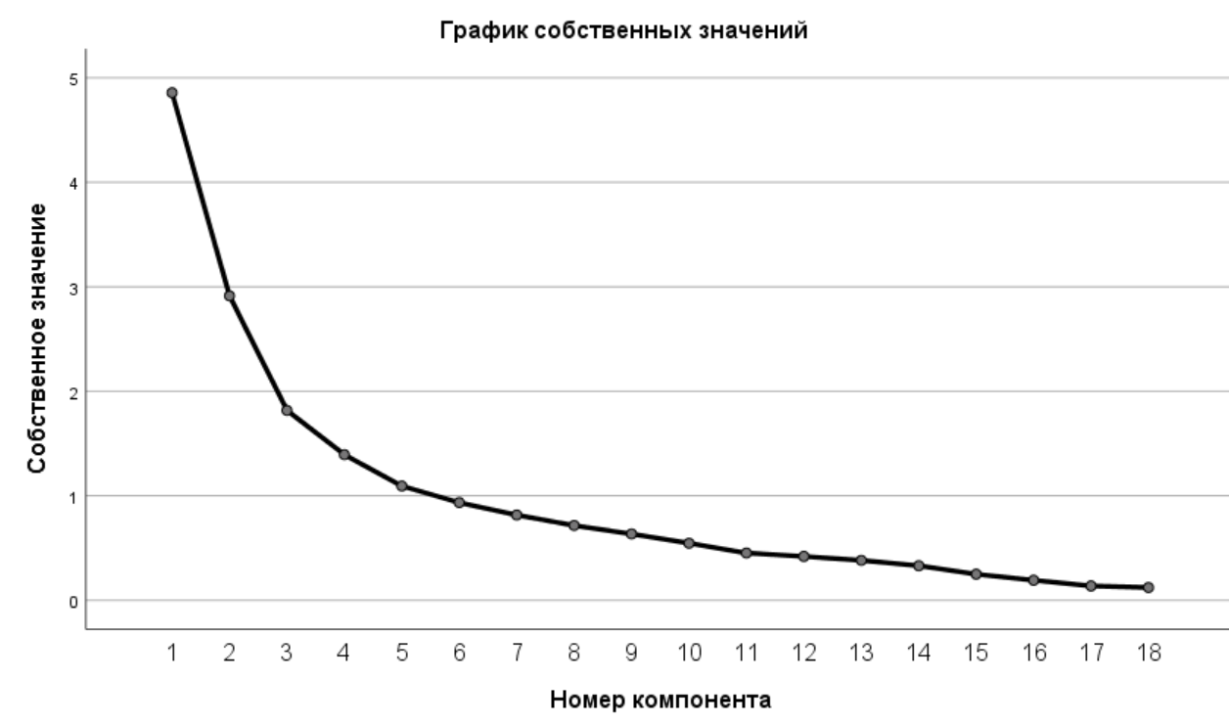

1. Критерий каменистой осыпи. В соответствии с критерием в анализе необходимо оставить пять факторов. Источник: [Составлено автором]

С помощью факторного анализа весь список утверждений был разделен на пять факторов. Далее была снижена размерность отдельных утверждений, входящих в каждый из пяти кластеров. Было посчитано среднее значение оценки по каждому фактору в соответствии с используемой семибалльной шкалой оценки. Результаты проведенного факторного анализа представлены в таблице 17.

1. Результаты проведенного факторного анализа по критериям значения цены для покупателя

|  |  |  |
| --- | --- | --- |
| Фактор | Утверждения | Среднее значение (7-ми балльная шкала) |
| Фактор 1 – уровень ценового мавенизма (price mavenism) | Я думаю, что понимаю, как определяются цены на рынке онлайн-курсов  Я могу сказать, что знаю рыночные цены онлайн-курсов  Я отслеживаю изменение рыночных цен на рынке онлайн-курсов  Я всегда пытаюсь понять, как устанавливает свои цены продавец, почему товар стоит именно столько, сколько за него просят | 4,26 |
| Фактор 2 – price consciousness + sales proneness | Удачная покупка для меня всегда связана с выгодной ценой  Я всегда пытаюсь понять, не завышена ли цена на товар у продавца онлайн-курсов  Если компания объявляет "специальные предложения", для меня это может являться поводом для приобретения товара  Если я приобретаю онлайн-курс по "специальному предложению", я чувствую, что совершил удачное приобретение | 5,40 |

1. Результаты проведенного факторного анализа по критериям значения цены для покупателя (продолжение)

|  |  |  |
| --- | --- | --- |
| Фактор 3 – price-quality schema | Я никогда не начинаю выбор онлайн-курса с цены. Главное, на что я обращаю внимание, - это качество  Если онлайн-курс нужен мне, то я покупаю его, несмотря на цену  Низкая цена ассоциируется для меня с низким качеством онлайн-курса  Деньги, сэкономленные при поиске более низких цен на необходимые мне товары, обычно не стоят потраченных усилий  Я никогда не ищу низких цен, если качество меня устраивает | 4,09 |
| Фактор 4 – чувство послепокупочного диссонанса | Если я узнаю, что мог купить онлайн-курс дешевле, это вызывает у меня чувство неудовлетворенности  Совершив покупку, я продолжаю наблюдать за ценами на этот и аналогичные курсы  Я готов потратить больше времени и усилий на выбор товара, если понимаю, что смогу найти более дешевый товар | 4,6 |
| Фактор 5 – высокое внимание к цене | Цена онлайн-курса является для меня важным фактором принятия решения о покупке  Я всегда пытаюсь составить собственное представление о том, высокая или низкая цена у продавца | 5,8 |

Источник: [Составлено автором]

По результатам проведенного факторного анализа следует отметить, что каждый из факторов является довольно важным элементом в сознании покупателя на рынке онлайн-образования в России. Такой вывод можно сделать по причине того, что средняя оценка каждого фактора выше среднего значения по шкале (3,5). Среди имеющихся факторов особенно выделяются фактор 2 и фактор 5: это говорит о том, что люди на рынке онлайн-образования в России обладают высокой чувствительностью к цене (price consciousness) и высокой чувствительностью к скидкам (sales proneness). Это говорит о том, что потребители на рынке готовы проводить оценку цены, готовы сравнивать цены у разных покупателей, а также готовы тратить время для того, чтобы найти наиболее подходящий вариант. Кроме того, потребителей на рынке привлекают скидки, предоставляемые продавцами на рынке онлайн-образования, и они влияют на восприятие потребителями цены. В то же время среднее значение показателя price-quality schema является наиболее низким по отношению к другим факторам. Это может говорить о том, что у потребителей на рынке онлайн-образования нет явной ассоциации цены с качеством на изучаемом рынке.

Снижение размерности позволяет так же провести кластерный анализ по критерию влияния цены на потребителей на рынке онлайн-образования в России. Кластерный анализ в данном случае позволит выявить группы потребителей, для которых значимость перечисленных факторов различается. Результаты проведенного кластерного анализа представлены в таблице 18.

1. Кластерный анализ по критерию значения цен для покупателей на рынке онлайн-образования

|  |  |  |  |  |  |  |
| --- | --- | --- | --- | --- | --- | --- |
| Ward Method | | factor1 | factor2 | factor3 | factor4 | factor5 |
| 1 | Среднее | **3.3421** | 5.5 | **3.3789** | 4.6374 | **6.3158** |
|  | N | 171 | 171 | 171 | 171 | 171 |
|  | Стандартная отклонения | 0.89068 | 1.02038 | 1.00658 | 1.1737 | 0.59135 |
| 2 | Среднее | 4.2879 | **4.4091** | 4.1455 | **3.6869** | **4.2424** |
|  | N | 99 | 99 | 99 | 99 | 99 |
|  | Стандартное отклонение | 1.09461 | 0.87223 | 0.90883 | 1.31692 | 1.0935 |
| 3 | Среднее | **5.7357** | **6.1786** | **5.2** | **5.381** | **6.3714** |
|  | N | 105 | 105 | 105 | 105 | 105 |
|  | Стандартное отклонение | 0.77353 | 0.88165 | 0.94381 | 0.9712 | 0.56767 |
| Всего | Среднее | 4.262 | 5.402 | 4.0912 | 4.5947 | **5.784** |
|  | N | 375 | 375 | 375 | 375 | 375 |
|  | Стандартное отклонение | 1.35564 | 1.1504 | 1.22579 | 1.31736 | 1.19043 |

Источник: [Составлено автором]

В результате кластерного анализа с помощью метода Уорда было выявлено три группы потребителей, различающихся по воспринимаемому значению цен. Описание полученных кластеров представлено в таблице 19.

1. Описание полученных кластеров. Критерий кластеризации – значение цены для покупателя

|  |  |  |
| --- | --- | --- |
| Кластер | Доля | Описание |
| 1 – чувствительные к цене | 45,6% | Кластер, представляющий большинство. Наиболее важных фактор для них – цена. При этом данный сегмент меньше других готов тратить время на поиск информации о цене, а также меньше внимания уделяет качеству онлайн-курсов. |
| 2 – не требовательные | 26,4% | Представители данного кластера относительно низко воспринимают значения каждого из перечисленных факторов. Чувствительность к цене и склонность к скидкам все еще характеризуют представителей данного сегмента, однако в меньшей степени, чем представителей других сегментов. |
| 3 – требовательные | 28% | Данный кластер выделяется своими высокими требованиями. У них высокая значимость цены, но в то же время значимую роль для них играет и качество курса. Представители данного сегмента готовы тратить время на поиск и сравнение вариантов, чтобы найти подходящий вариант. |

Источник: [Составлено автором]

Таким образом, кластерный анализ доказывает тот факт, что потребители на исследуемом рынке являются высоко чувствительными к цене. Так, представители первого и третьего кластера (73.6% от общей выборке) особенно высоко чувствительны к ценам, что говорит о высоком важности цены для потребителей на изучаемом рынке.

Проведенный анализ позволяет сделать вывод, что на изучаемом рынке преобладает отрицательная роль цены для потребителей, что может негативно влиять на воспринимаемую ценность, получаемую покупателем на рынке при совершении покупки.

**Анализ общих и частных критериев оценки.**Помимо изучения значения цены и готовности проводить оценку среди покупателей на рынке онлайн-образования в России был проведен анализ выбора потребителем общих и частных критериев оценки. Целью данной части исследования было выявить, как потребитель проводить оценку цены на изучаемом рынке: с чем сравнивается цена на онлайн-курс в сознании потребителя, как производится оценка.

Данная часть исследования построена в соответствии с подходом, предлагаемым И. В. Гладких (2013). В частности, вопросы, задаваемые респонденту в процессе опроса, базировались именно на этом подходе.

В начале респонденту представлялось описание онлайн-курса по интересующей его теме, а также его цена. Далее респонденту было предложено оценить цену курса по семибалльной шкале: от «Это подозрительно низкая цена» до «Это слишком высокая цена, по которой я бы не стал покупать онлайн-курс». Далее респонденту последовательно предлагалось ответить на пять вопросов с возможностью множественного выбора и объяснить причину той или иной оценки, которую респондент дал представленному ему курсу. Варианты ответа на вопрос были предварительно заданными. Предлагаемые респонденту варианты ответа были основаны на уже описанном подходе, предложенном И. В. Гладких (2013), а также при определении вариантов ответов принималась во внимание специфика рынка онлайн-образования и результаты глубинных интервью, имеющихся в компании.

В качестве метода анализа собранной информации был выбран метод анализа частот.

Первый вопрос, который задавался респонденту, звучал следующим образом: «Объясните, почему вы выбрали именно такой вариант ответа в прошлом вопросе». Полученные результаты представлены на рисунке 39.

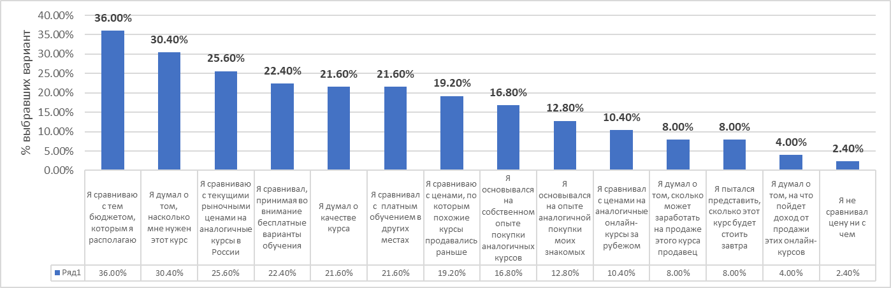

1. Анализ общих критериев оценки цены среди потребителей на рынке онлайн-образования в России. N = 375. Источник: [Составлено автором]

Среди наиболее распространенных ответов (>20%) выделяются следующие: сравнение цены с собственными возможностями и бюджетом, необходимость обучения на курсе, текущие рыночные цены, а также сравнение с альтернативами (платными и бесплатными) и оценка качества курса.

Следующий вопрос звучал следующим образом: «Укажите, как вы определяете, это дорогой или дешевый онлайн-курс?». Полученный результат представлен на рисунке 40.

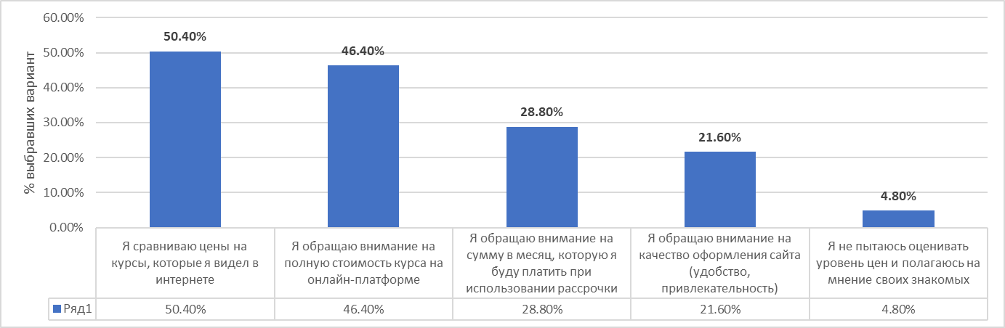

1. Анализ частных критериев оценки среди потребителей на рынке онлайн-образования в России. N = 375. Источник: [Составлено автором]

При вынесении суждения о дороговизне, дешевизне или нормальной стоимости курса потребители на рынке онлайн-образования руководствуются в первую очередь сравнением с альтернативными курсами на различных площадках, а также обращают внимание на полную стоимость курса и на стоимость курса при использовании рассрочки.

Формулировка следующего опроса выглядела следующим образом: «В прошлом вопросе вы отметили, что определяете, дорогой товар или дешевый, ориентируясь на свои возможности приобретения продукта. Как вы определяете бюджет, который выделен для покупки данного товара?». Полученный результат представлен на рисунке 41.

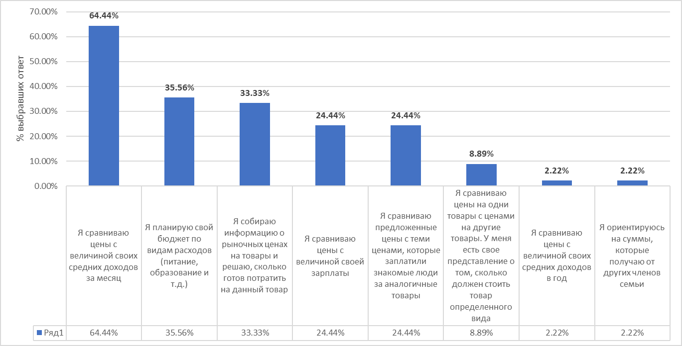

1. Анализ частных критериев оценки среди потребителей на рынке онлайн-образования в России. n = 264. Источник: [Составлено автором]

Наиболее распространенным критерием среди людей, сравнивающих стоимость онлайн-курса с собственным бюджетом, является сравнение с величиной собственных средних доходов за месяц. Данный результат представляется важным, так как стоимость большинства онлайн-курсов, предлагаемых крупнейшими игроками на рынке онлайн-образования, значительно превышает средние доходы жителей России. Данное наблюдение может быть использовано при определении метрики цены для игроков на рынке онлайн-образования.

Следующий вопрос звучал следующим образом: «В прошлом вопросе вы отметили, что сравнивали стоимость с альтернативными вариантами обучения. Какие альтернативы вы рассматривали?». Полученный результат представлен на рисунке 42.

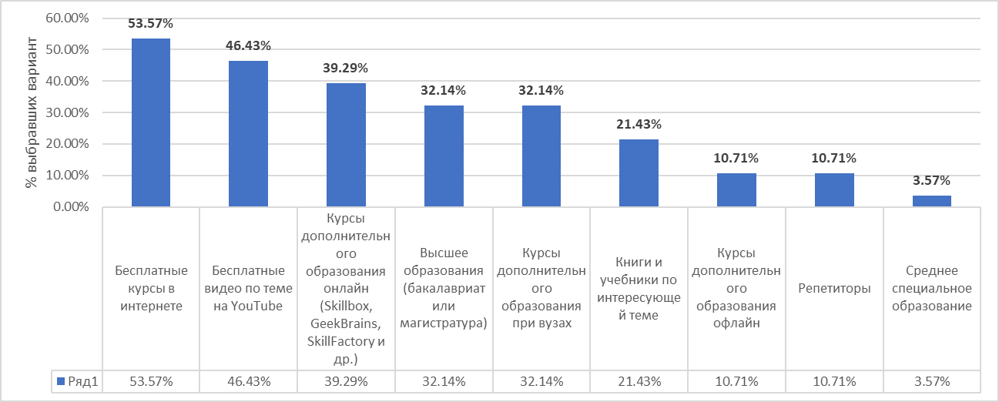

1. Анализ частных критериев оценки среди потребителей на рынке онлайн-образования в России. n = 84. Источник: [Составлено автором]

Среди наиболее популярных альтернатив, рассматриваемых потребителями на рынке онлайн-образования, преобладают бесплатные способы обучения: бесплатные курсы обучения в Интернете, а также бесплатные видео по изучаемой теме на YouTube. Данное наблюдение является важным, так как может оказывать значительное влияние на уровень психологических цен. Раз у потребителя есть возможность бесплатного обучения, игрокам на рынке онлайн-образования следует в своем ценностном предложении подчеркивать те выгоды, которые люди получают при использовании платных онлайн-курсов.

Вопрос на определение рыночных цен звучал следующим образом: «В прошлом вопросе вы отметили, что определяете, высокие или низкие цены у продавца, сравнивая эти цены с уровнем рыночных цен (сколько этот товар стоит сегодня на рынке). А как вы определяете для себя уровень рыночных цен на онлайн-курсы?». Полученный результат представлен на рисунке 43.

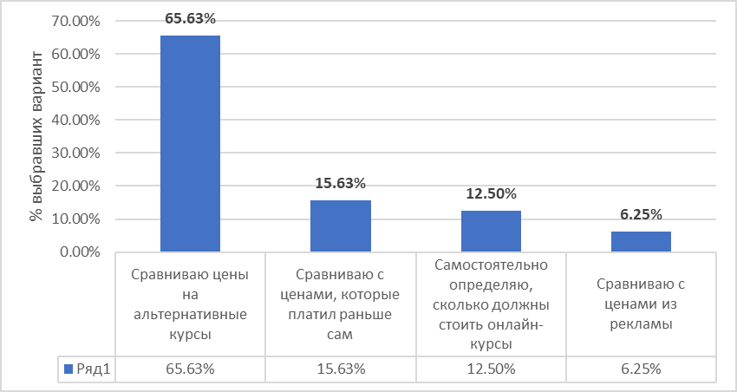

1. Анализ частных критериев оценки среди потребителей на рынке онлайн-образования в России. n = 96. Источник: [Составлено автором]

Абсолютное большинство респондентов определяет уровень рыночных цен с помощью сравнения цен на альтернативные курсы. Данный вывод подтверждает выводы, сделанные на этапе анализа значения цен для покупателей на рынке онлайн-образования. Так, было отмечено, что потребители на изучаемом рынке склонны к ценовому мавенизму, к поиску наиболее выгодных предложений, и готовы для этого проводить оценку цены.

**Эксперимент: восприятие цен покупателем на рынке онлайн-образования в России при различных метриках цены.**Также в рамках опроса №2 был проведен эксперимент для изучения различия в восприятии цены онлайн-курса в зависимости от метрики цены. Каждому респонденту последовательно показывалась краткая информация о курсе и его стоимость: сначала каждый респондент видел стоимость при использовании рассрочки на 36 месяцев, а после этого видел эквивалентную стоимость курса при единовременной оплате. После того, как респондент видел информацию о курсе и его стоимость, ему предстояло оценить стоимость курса по семибалльной шкале. Дизайн эксперимента представлен на рисунке 44.

1. Дизайн эксперимента для анализа различия в восприятии цены онлайн-курса в зависимости от метрики цены. Источник: [Составлено автором]

В рамках данного эксперимента проверялась статистическая гипотеза о равенстве средних оценок цены при двух различных вариантах метрики цены. Исследовательская гипотеза заключалась в том, что потребители на рынке онлайн-образования воспринимают цену как более низкую при использовании метрики цены в виде рассрочки. В таблице 20 приведена информация о распределении ответов респондентов в зависимости от варианта метрики цены.

1. Распределение ответов в рамках эксперимента

|  |  |  |  |  |
| --- | --- | --- | --- | --- |
| Вариант | Количество респондентов | Среднее | Стандартное отклонение | 95% доверительный интервал |
| Var 1 | 375 | 3,712 | 1,26 | 3.584; 3.839 |
| Var 2 | 375 | 5,056 | 1,46 | 4.907; 5.205 |

Источник: [Составлено автором]

Для проверки гипотезы использовался t-test для сравнения средних в двух несвязанных выборках с различной дисперсией. Статистическая гипотеза формулировалась следующим образом:

H0: Mean(Var 1) = Mean(Var 2)

Ha: Mean(Var 1) < Mean(Var 2).

Проверка статистической гипотезы с помощью t-test позволяет сделать вывод, что основная статистическая гипотеза о равенстве средних не подтверждается, а подтверждается альтернативная гипотеза о том, что среднее значение оценки цены во втором варианте выше, чем в первом варианте. Разница в средних у двух выборок статистически значима при уровне значимости <1%. Результаты статистического тестирования гипотезы представлены на рисунке 45.

1. Статистическое тестирование гипотезы о равенстве средних двух выборок с помощью t-test. Источник: [Составлено автором]

Таким образом, можно сделать вывод, что потребители на рынке онлайн-образования по-разному воспринимают цену курса при изменении метрики цены. Более того, одна и та же полная стоимость курса (100 тысяч рублей) воспринимается ниже при использовании в качестве метрики цены сумму платежа в месяц при использовании рассрочки. Данный вывод является важным, поскольку может значимо влиять на количество покупателей компании. Кроме того, особую важность данному выводу придает тот факт, что в ходе анализа стратегий ценообразования ключевых игроков на рынке выяснилось, что компания «Нетология» использует первый подход к определению метрики цены (стоимость полного курса), а некоторые конкуренты используют второй подход. Данный факт может способствовать совершению выбора потребителем в пользу конкурента, поскольку более высокая воспринимаемая цена может способствовать более низкой воспринимаемой ценности предложения.

### §3.3 Выявление уровня психологических цен на рынке онлайн-образования

В рамках исследования восприятия цен потребителями использовался метод Ван-Вестендорпа (Van Westendorp, Price Sensitivity Meter). Метод Ван-Вестендорпа используется для

В рамках исследования респондентам было предложено ответить на четыре соответствующих вопроса относительно уровня цен на онлайн-курс длительностью 12 месяцев.

В рамках проведенного анализа была определена зона допустимых цен на исследуемом рынке, которая равняется 20 тыс. – 35 тыс. рублей. Визуализация полученных результатов представлена на рисунке 46.

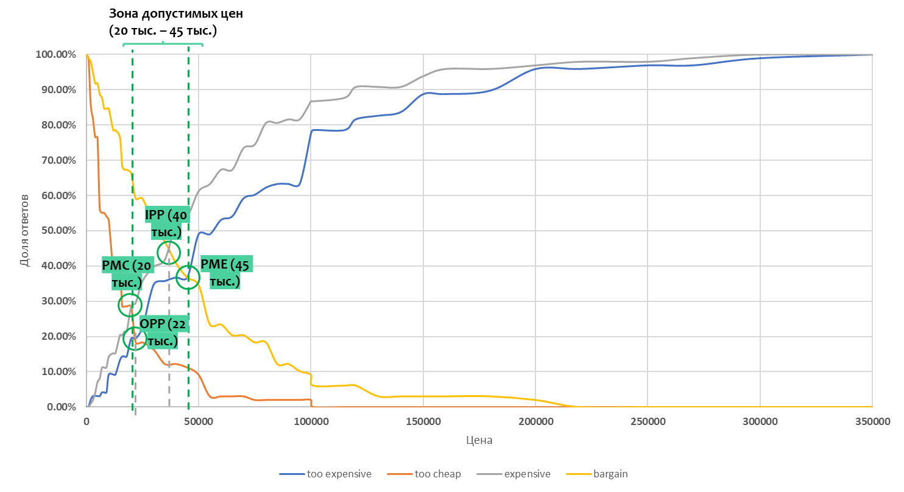

1. Метод Ван-Вестендорпа (Price Sensitivity Meter). Источник: [Составлено автором]

В рамках анализа оценивались точки пересечения различных кривых, представленных на рисунке. Были получены следующие результаты:

* PME (point of marginal expensiveness, точка предельной дороговизны) находится на уровне 45 тысяч рублей. В соответствии с используемым методом, это точка, при установлении цены выше которой большее количество людей предпочтет не совершать покупку, воспринимая цену как неоправданно высокую.
* IPP (indifference price point, точка безразличия) находится на уровне 40 тысяч рублей. Такой показатель трактуется следующим образом: одинаковое количество респондентов воспринимают этот уровень цены как допустимо низкую и как допустимо высокую. Согласно автору метода, точка безразличия может отражать среднюю цену продукта на рынке.
* OPP (optimum price point, точка оптимальной цены) находится на уровне 22 тысяч рублей. Данная точка обеспечивает неменьшее количество людей, отказавшихся от покупки как по причине сомнений в качестве, так и по причине неоправданно высокой цены.
* PMC (point of marginal cheapness, точка предельной дешевизны) находится на уровне 20 тысяч рублей. Эта уровень цены, который воспринимается как слишком низкая и высокая одинаковым количеством людей. Этот уровень цены определяет нижнюю границу допустимых цен.

Следует отметить, что полученные результаты не соответствуют ситуации, устоявшейся на рынке. Как отмечалось в одном из прошлых параграфов, средняя цена на рынке варьируется от 76 тысяч рублей до 120 тысяч рублей. В то же время цена безразличия, которая в соответствии с используемым подходом должна отражать средний уровень рыночных цен, находится на уровне 40 тысяч, что практически в 2 раза ниже нижнего порога цен на рынке.

Полученные в рамках сбора первичной информации результаты сопоставимы с результатами внутреннего исследования, имеющегося в компании. Исследование было проведено для «Нетологии» в 2021 году исследовательским агентством «О+К Research». Полученные в рамках этого исследования результаты представлены на рисунке 47.

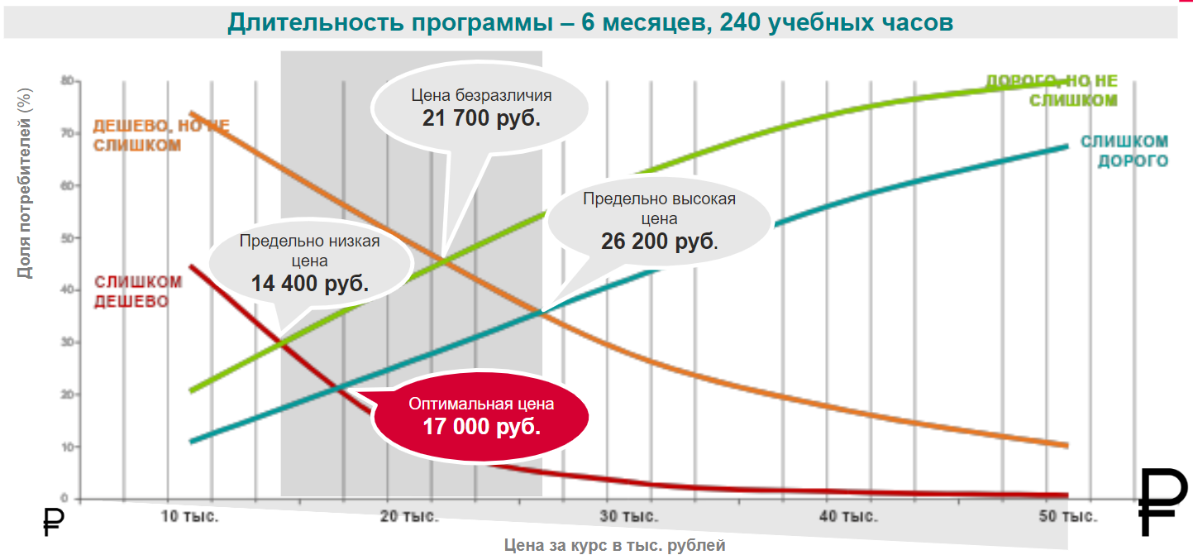

1. Метод Ван-Вестендорпа для рынка онлайн-образования, 2021 год. Источник: [внутреннее исследование, проведенное маркетинговым агентством для компании «Нетология»]

Несмотря на то, что данное исследование проводилось в 2021 году, психологические цены потребителей были занижены относительно реальных рыночных цен, предлагаемых основными игроками на рынке онлайн-образования. В то же время следует отметить, что за данный период времени (один год) психологические цены потребителей увеличились.

Высокий уровень несоответствия между уровнем рыночных цен и уровнем психологических цен потребителей на рынке может иметь серьезные последствия для ключевых игроков рынка. Это может влиять на воспринимаемую ценность предложения при покупке, которая будет занижаться вследствие данного несоответствия, что может привести к неудовлетворенности покупкой среди клиентов. А неудовлетворенность покупкой, в свою очередь, может негативно влиять на желание клиента рекомендовать компанию друзьям и знакомым и на склонность к повторным покупкам на рынке.

В то же время из анализа структуры затрат можно сделать вывод, что при попытке компаний соответствовать уровню психологических цен потребителей продажи будут совершаться в убыток. Таким образом, решение данной проблемы может лежать не в изменении цены, а в изменении метрики цены. Необходимо использование такой метрики цены, которая будет способствовать более низкому восприятию цены среди потребителей на рынке.

Кроме того, исходя из проделанного анализа можно сделать вывод, что среди потребителей на рынке может быть спрос на новый дешевый продукт, стоимость которого будет соответствовать психологическим ценам потребителей, но который будет нести только ключевую ценность для потребителя (тем самым, компания может снизить затраты на производство и прибыльно продавать такой продукт).

### §3.4 Исследование восприятия потребителями цены и качества предложений на рынке онлайн-образования

Следует отметить, что перед изучением ценового позиционирования компании следует обратить внимание на общее позиционирование компании относительно конкурентов. В начале следует отметить, что по итогам одного из внутренних качественных исследований, проведенных для компании «Нетология» исследовательским агентством, был сделан следующий вывод: потребители при выборе онлайн-образования ориентируются на рациональные атрибуты. Имидж брендов на рынке онлайн-образования еще не выработался в сферу относительной юности рынка, и ключевые игроки оцениваются преимущественно с точки зрения их репутации и известности. Таким образом, в данных условиях на первое место в глазах потребителя поднимаются рациональные атрибуты (стоимость курса, длительность обучения и т. д.).

На основе уже описанного ранее качественного исследования, проведенного исследовательской компанией «О+К Research» для «Нетологии в 2021 году, была составлена карта позиционирования по критериям «Доверие» и «Специализация». Результаты, предоставленные исследовательской компанией, представлены на рисунке 48.

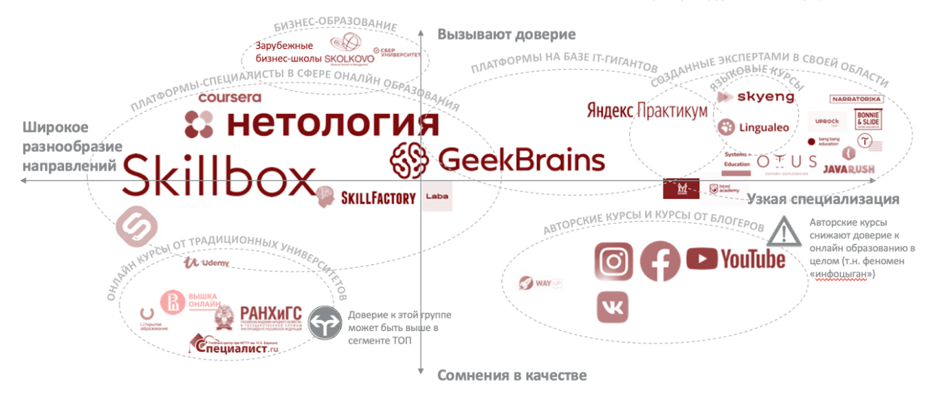

1. Восприятие ключевых игроков на рынке онлайн-образования. Источник: [внутреннее исследование, проведенное исследовательским агентством для компании «Нетология»]

Следует отметить, что ключевые конкуренты «Нетологии» (за исключением «Яндекс.Практикума» расположены близко друг к другу в рамках представленной карты позиционирования.

Для комплексного понимания поведения потребителей на изучаемом рынке недостаточно изучить только уровень фактических цен на рассматриваемом рынке. Необходимо учитывать так же и то, как потребители воспринимают уровень цен различных конкурентных предложений и воспринимаемое потребителями качество услуг различных игроков. Иными словами, более глубокое изучение ценовой позиции бренда предполагает анализ восприятия покупателем цены в соответствии с выгодами, которые он получает. В частности, это следует из того, что одним из критериев при оценке цен потребителями выступает соотношение цены и получаемых выгод. Как отмечают в своей работе И. В. Гладких и С. А. Старов: «дорого» в представлении покупателя – это не только превышение цен конкурентов, но и несоответствие цены получаемым выгодам[75].

Для достижения данной цели был использован инструмент карты ценности (Value map, [Leszinski R., Marn M. V., 1997])[76]. Данный инструмент подходит для изучения ценового позиционирования игроков. Данный метод представляет собой координатную ось, на горизонтальной оси которой представлена *воспринимаемая* ценность конкурентных предложений (количественное выражение получаемых или ожидаемых выгод), а на вертикальной – их *воспринимаемая* цена[77].

В рамках исследования респондентам было предложено три вопроса: «Как вы оцениваете качество курсов компании N?», «Как вы оцениваете уровень цен в компании N?» и «Как вы оцениваете соотношение цены и качества в компании N?». Для каждого вопрос использовалась семибалльная шкала оценивания. Полная версия используемой анкеты приведена в приложении 5.

Полученные в рамках исследования результаты приведены в таблице 21. В среднем по изученным игрокам, уровень качества и уровень цен находится на немного уровне выше среднего (4.56 и 4.68 соответственно). При этом следует отметить, что несмотря на схожие оценки воспринимаемого уровня качества и уровня цен, среднее соотношение цены и качества для каждого игрока является немного завышенным. Это значит, что потребители воспринимают цены каждого из рассмотренных игроков как немного завышенные.

1. Результаты изучения воспринимаемой цены, качество и соотношения цены и качества на рынке онлайн-образования

|  |  |  |  |  |
| --- | --- | --- | --- | --- |
| Компания/  Критерий | Воспринимаемое качество (max=7) | Воспринимаемая цена (max=7) | Соотношение цены и качества (max=7) | Вывод |
| Нетология | 4.94 | 4.88 | 4.64 | Цены немного завышены |
| Skillbox | 4.51 | 4.64 | 4.67 |
| GeekBrains | 4.41 | 4.31 | 4.47 |
| SkillFactory | 4.40 | 4.58 | 4.67 |
| Skypro | 4.33 | 4.63 | 4.80 |
| Яндекс.Практикум | 4.77 | 5.03 | 4.90 |
| **Среднее** | **4.56** | **4.68** | **4.69** |

Источник: [Составлено автором]

Визуализация карты ценности для рынка онлайн-образования представлена на рисунке 49. Вследствие того, что соотношение цены и качества для игроков на рынке воспринимается как немного завышенное, можно сделать вывод, что ключевые игроки находятся выше линии VEL (Value equivalence line) на изучаемом рынке. Это может быть вызвано тем, что рынок является быстроразвивающимся и пока не является стабильным. Кроме того, большую роль могут играть бесплатные аналоги, которые могут занижать линию VEL на изучаемом рынке.

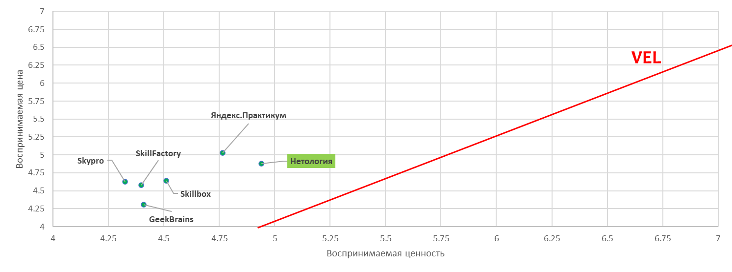

1. Карта ценности для рынка онлайн-образования. Источник: [Составлено автором на основе проведенного опроса]

Следует так же отметить, что воспринимаемая цена для компании «Нетология» является одной из самых высоких среди всех игроков. Она уступает только компании «Яндекс.Практикум» (4.88 и 5.03 соответственно). Данный факт представляется необычным после сравнения фактического уровня цен различных игроков. Если представить на вертикальной оси не воспринимаемую, а фактическую цену, то ситуация значительно меняется (рис. 34).

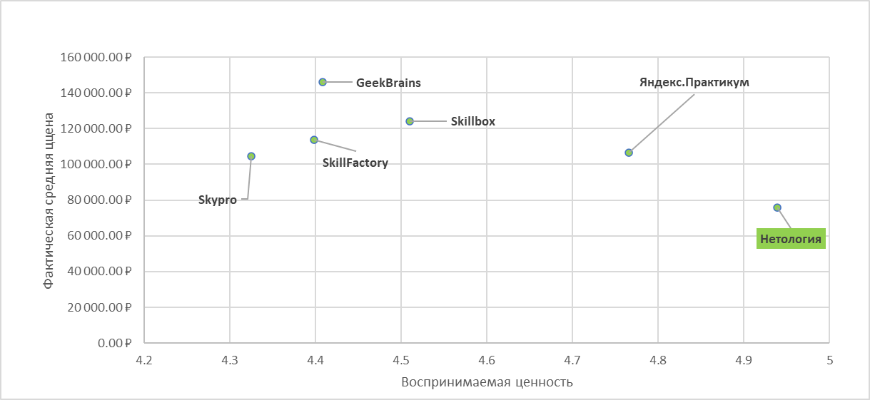

1. Фактический уровень цен и воспринимаемая ценность компании. Источник: [Составлено автором на основе анализа фактических рыночных цен и проведенного опроса]

Данную ситуацию можно объяснить различиями в метриках цены перечисленных игроков. Как было выяснено в процессе анализа стратегий ценообразования ключевых игроков на рынке онлайн образования, на своем сайте «Нетология» и «Яндекс.Практикум» в качестве метрики цены используют стоимость полного курса за все время обучения, в то время как конкуренты с более низкой воспринимаемой ценой (Skillbox, GeekBrains, Skypro, SkillFactory) указывают только на ежемесячный платеж при использовании рассрочки.

### §3.5 Оценка эластичности спроса по цене на рынке онлайн-образования

Для оценки эластичности спроса по цене на рынке онлайн-образования в России в рамках опроса №2, проведенного в рамках данной работы, использовался метод совместного анализа (conjoint analysis, CA).

Метод совместного анализа использовался для оценки эластичности спроса по цене на различных рынках практически с момента начала развития метода[78]. Кроме того, совместный анализ используется для этой цели и в современных научных работах в области маркетинга (например, Ninomiya H., 2015 или Wittmer A., Genovese M., 2021)[79],[80].

В рамках данной работы построение кривой спроса происходило с помощью симуляций, которые позволяет проводить метод совместного анализа. Было сгенерировано 2880 карточек с различными комбинациями уровней различных атрибутов. Далее с помощью логит-модели была оценена вероятность покупки представителями целевого сегмента той или иной модификации продукта.

Результаты моделирования кривой спроса для оценки эластичности спроса по цене представлены на рисунке 51.

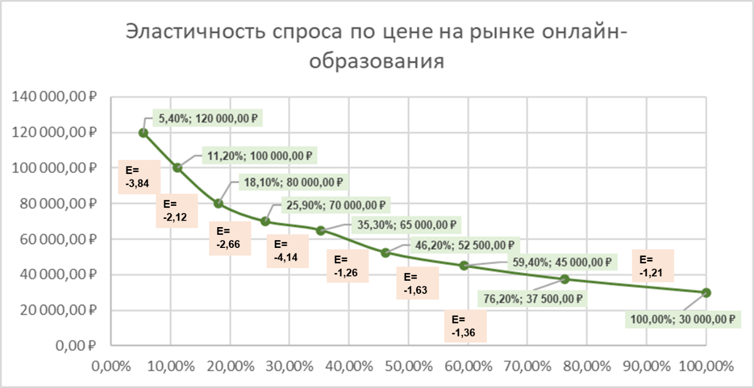

1. Кривая спроса и эластичность спроса по цене на рынке онлайн-образования. Источник: [Составлено автором]

Полученные результаты сигнализируют о том, что кривая спроса на рынке онлайн-образования является эластичной. По результатам проведенного ранее анализа можно назвать несколько возможных причин данного факта: во-первых, цена продукта является достаточно высокой по сравнению с бюджетом представителей целевого сегмента. Так, было выяснено, что один из основных критериев сравнения цены – это сумма ежемесячных доходов человека, которая в среднем по России значительно ниже средней стоимости онлайн-курса на российском рынке. Во-вторых, при принятии решения о покупке потребители на рынке онлайн-образования сравнивают большое количество альтернатив, которые являются субститутами платным онлайн-курсам. Это могут быть книги, учебники, бесплатные курсы на различных площадках. В третьих, по результатам анализа психологических цен представителей целевого сегмента можно сделать вывод, что фактические цены на рынке выше этих психологических цен, что может так же оказывать влияние на эластичность кривой спроса.

## Выводы

1. В данном параграфе после предварительной работы была выявлена относительная значимость атрибутов продукта на рынке для потребителей аналитическим путем (с помощью метода совместного анализа). Выяснилось, что в целом по выборке рейтинг относительной значимости атрибутов следующий: стоимость курса (30.758%), компания (15.081%), формат обучения (13.384%), возможность приобрести курс в рассрочку (13.058%), помощь с трудоустройством (11.416%), возможность вернуть деньги за курс (7.502%).
2. На основе критерия относительной значимости атрибутов были выявлены три кластера среди потребителей на рынке с различными значениями относительной важности по ключевыми атрибутам: 1) всего понемногу (68.9%) – для этого кластера цена является самым важным фактором, а другие атрибуты примерно одинаково важны, 2) чувствительные к цене (20.4%) – значимость цены для этого кластера гораздо выше среднего значения по выборке и составляет 65%. Другие элементы предложения гораздо менее важны, стремящиеся к трудоустройству (10.7%) – для данного кластера высока значимость помощи с трудоустройством (30%), и в то же время они гораздо менее чувствительны к цене предложения (15%).
3. Была произведена оценка значения цены для потребителей на рынке. Исследование проводилось по двум направлениям: 1) отрицательное значение цены (Price consciousness, sale proneness, price mavenism), 2) положительное значение цены: (Price-quality schema). На основе факторного анализа были выявлены пять факторово: 1) фактор 1 – уровень ценового мавенизма (price mavenism), 2) фактор 2 – price consciousness + sales proneness, 3) фактор 3 – price-quality schema, 4) фактор 4 – чувство послепокупочного диссонанса, 5) фактор 5 – высокое внимание к цене. Факторы с наибольшей оценкой по всей выборке – фактор 2 и фактор 5, что говорит о высоком внимании к цене на изучаемом рынке. На основе выделенности данных факторов выборка была разделена на три кластера: 1) чувствительные к цене (45.6%), 2) не требовательные (26.4%), требовательные (28%). Выяснилось, что только сегмент 2 является относительно не требовательным и придает меньшее значение цене относительно других сегментов. Однако большая часть респондентов (кластер 1 и кластер 3) являются высоко требовательными.
4. Был проведен эксперимент, связанный с различными формами представления метрики цены: стоимость за полный курс и стоимость за месяц при использовании рассрочки. После проведения t-test выяснилось, что представители целевого сегмента воспринимают одну и ту же стоимость (100 тысяч рублей) ниже при использовании второго варианта метрики цены. Разница является статистически значимой.
5. Был проведен анализ общих и частных критериев оценки цены среди представителей целевого сегмента. Выяснилось, что среди основных общих критериев оценки цены выделяются следующие: сравнение с собственным бюджетом (а именно с уровнем ежемесячного дохода), оценка необходимости приобретения курса, а также сравнение с текущими рыночными ценами на аналогичные курсы и сравнение с бесплатными альтернативами. В ходе анализа выяснилось, что особенно высокой значимостью на рынке обладают альтернативные предложения (платные и бесплатные), а представители целевого сегмента склонны сравнивать варианты и проводить оценку цены. Кроме того, важный вывод заключается в том, что при сравнении с собственным бюджетом большинство респондентов проводят сравнение именно с доходами за месяц (а не за год), что может способствовать необходимости изменения метрики цены на рынке вследствие того, что стоимость курсов зачастую значительно превышает среднюю зарплату жителей в России.
6. Было проведено выявление уровня психологических цен с помощью метода Ван-Вестендорпа. Результаты свидетельствует о том, что психологические цены значительно занижены (в 2-2.5 раза) по сравнению с ценами, предлагаемыми рынком, что может быть вызвано высокой значимостью бесплатных альтернатив обучения, которые представители могут рассматривать наряду с платным обучением.
7. Был проведен анализ восприятия потребителями предложений на рынке с помощью использования инструмента карты ценности, который показал, что ключевые игроки на рынке находятся выше линии VEL, то есть их воспринимаемая цена выше их воспринимаемой ценности.
8. Далее была произведена оценка эластичности спроса по цене при помощи симуляций покупки на основе результатов совместного анализа. Выяснилось, что кривая спроса является эластичной на всем ее протяжении.

# Глава 3. Разработка рекомендаций по совершенствованию стратегии ценообразования компании «Нетология» на российском рынке онлайн-образования

В третьей главе данной работы представлены рекомендации по совершенствованию стратегии ценообразования компании «Нетология» на российском рынке дополнительного профессионального онлайн-образования. По логике, лежащей в основе данной работы, рекомендации разделены на несколько групп: рекомендации в области ценовой политики (первый параграф), рекомендации в области подходов к формированию структуры цены (второй параграф), рекомендации в области информирования покупателей о ценах (третий параграф), рекомендации в области процесса управления ценами (четвертый параграф), а также рекомендации в области внедрения новых продуктов (пятый параграф). Кроме того, в шестом параграфе

Таким образом, данная глава направлена на выполнение пятой задачи, поставленной в рамках данной работы, а именно: разработать предложения по ключевым элементам стратегии ценообразования компании «Нетология».

В начале данной главы следует обратиться к цели совершенствования стратегии ценообразования (pricing objectives) для компании «Нетология», которая была выявлена на этапе «диагностики» проблемы компании в области ценообразования. Эти цели являются следующими:

1. Удержание текущей доли рынка компании;
2. Повышение прибыли компании.

Таким образом, в основе разработки рекомендаций для компании будут лежать данные цели.

## §1. Рекомендации в области ценовой политики компании

**1.** **Стратегическое изменение ценового позиционирования компании относительно конкурентов и линии VEL**. В результате проведенного анализа с использованием метода карты ценности (Value map) выяснилось, что ключевые игроки на рынке (в том числе «Нетология») находятся ниже линии VEL в восприятии потребителей (рис. 52). Данный факт может быть объяснен как наличием более дешевых или бесплатных альтернатив (учебники, книги, бесплатные обучающие курсы), а также высокой стоимостью предлагаемых услуг относительно критериев оценки покупателя (преимущественно – ежемесячный доход).



1. Карта ценности для рынка онлайн-образования. Источник: [Составлено автором на основе проведенного опроса]

Кроме того, выяснилось, что воспринимаемая цена компании «Нетология» является одной из самых высоких, несмотря на самый низкий средний уровень фактических цен (рис. 53). Также в ходе исследования это было объяснено различиями в метриках цены, предлагаемых игроками на рынке онлайн-образования в России.



1. Средний уровень фактических цен и воспринимаемая ценность компании. Источник: [Составлено автором на основе проведенного опроса]

В то же время авторами отмечается, что положение компаний вне линии VEL означает ситуацию нестабильного рынка. Компании, находящиеся выше линии VEL, теряют долю рынка или лояльность покупателей. Данный факт имеет особое значение при текущих тенденциях на рынке онлайн-образования в России, которые заключаются в возрастающей роли повторных покупок на рынке и в возрастающей значимости пожизненной ценности клиента (CLTV) в противовес единичным покупкам.

Кроме того, в ходе исследования значения цен для покупателя выяснилось, что большая часть потребителей на рынке онлайн-образования (~70%) готовы проводить оценку цены и имеют высокую чувствительность к цене. Кроме того, в результате измерения относительной значимости различных атрибутов на рынке онлайн-образования выяснилось, что цена является наиболее значимым атрибутов, и ее относительная значимость составляет 30.8% в целом по рынку. Также есть среди потребителей на рынке есть сегмент (20.4%), экстремально чувствительных к цене, для которых относительная значимость цены составляет до 65.6%. Также в ходе моделирования кривой спроса выяснилось, что цена является эластичной на всем ее протяжении. Это говорит о том, что снижение воспринимаемой цены при сохранении текущего уровня воспринимаемого качества может привлечь новых клиентов в компанию, тем самым увеличивая долю рынка.

Учитывая вышеописанные предпосылки, стратегической рекомендацией относительно ценового позиционирования «Нетологии» может быть переход на новое место на карте ценности и занятие линии VEL через снижение воспринимаемой цены предложения. Следует отметить, что предлагаемый переход не требует изменения в фактической цене предложения компании, а только работу с восприятием цены потребителями (рис. 54).

Компании могут по-разному влиять на воспринимаемую цену предложения. В частности, в данной главе будут описаны рекомендации, которые будут способствовать данному переходу.

Также следует отметить, что и в текущей версии стратегии ценообразования компания «Нетология» ориентировалась на установление более низких цен по отношению к конкурентам, поэтому предлагаемый переход связан и с текущей стратегией компании. Следует также отметить, что данная рекомендация не противоречит текущей стратегии позиционирования «Нетологии» на рынке.

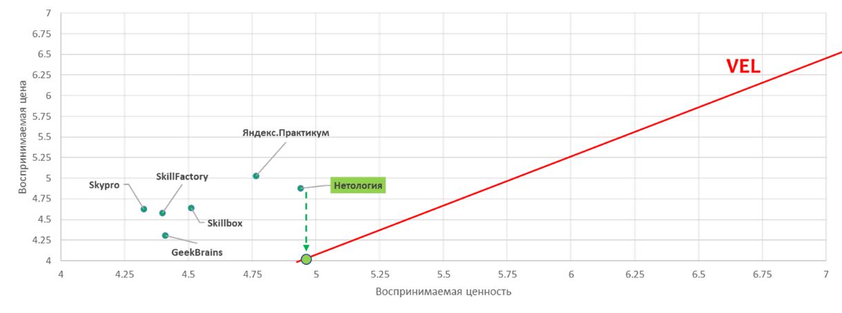

1. Предлагаемая позиция на карте ценности для компании «Нетологии». Источник: [Составлено автором]

**2. Внедрение корректировок к базовым ценам при изменении условий оплаты**. В ходе анализа трендов на рынке онлайн-образования в России было выявлено, что значительная доля покупок (20%-50%) на рынке онлайн-образования приходится на рассрочки. Ключевые игроки пользуются услугами банков для предоставления рассрочек, оплачивая при этом проценты банку. При этом было выявлено, что ключевые конкуренты компании «Нетология» (Skillbox, GeekBrains, Skypro) внедряют поправки к базовым ценам при изменении условий оплаты. Так, глубина скидки при единовременной оплате полной стоимости продукта может достигать 25%, а при изменении сроков рассрочки (от 12 до 36 месяцев) может варьироваться от 0% до 15%. Такой подход позволяет игрокам стимулировать потребителей использовать более короткие сроки рассрочки или единовременную оплату, тем самым снижая расходы компаний на обслуживание рассрочек.

**3. Внедрение политики дифференциации цен через систему тарифов**. В результате проведенного в данной работе комплексного анализа ценовых стратегий конкурентов выяснилось, что некоторые из них используют систему тарифов для дифференциации предложения и для увеличения среднего чека. Кроме того, компания «Нетология» так же использует систему тарифов на небольшой части предлагаемых курсов. Однако критерии, находящиеся в основе предлагаемых тарифов, не нашли подтверждения в исследованиях, проведенных в рамках данной работы. В данный момент в более высокие тарифные планы добавляются дополнительные курсы, однако отсутствует дифференциация в ценности продукта для потребителя.

В результате проведенного в данной работе кластерного анализа, в основу которого легли значимости атрибутов товара для потребителей на рынке онлайн-образования, полученные с помощью совместного анализа, выяснилось, что на рынке присутствуют потребители с разными потребностями в различных элементах предложения. Всего на основе данного критерия было выделено три кластера среди потребителей на рынке онлайн-образования в России. Так, выяснилось, что на рынке присутствуют три сегмента потребителей по критерию относительной значимости атрибутов:

1. Сегмент потребителей (который составляет 20,4% среди потребителей на рынке), экстремально чувствительных к цене (значимость атрибута «Цена» составляет для данного кластера 65%), а оставшиеся 35% равномерно распределены между другими элементами предложения. Так, для данного сегмента атрибуты «Помощь с трудоустройством», «Возможность возврата денежных средств за курс», а также «Формат обучения» не являются важными и составляют от 3% до 8% относительной значимости.
2. Второй сегмент (который составляет 10.7% на рынке) отличается меньшей значимостью цены (35% против 65% у первого сегмента) и большей значимостью помощи с трудоустройством (30% против 3% у первого сегмента). В то же время другие элементы предложения менее важны для данного сегмента. Так, относительная значимость атрибута «Формат обучения» составляет для данного сегмента 5%.
3. Третий, наиболее распространенный сегмент, составляет 68.9%. Как и для других сегментов, наиболее важный атрибут для данного сегмента – это цена (28.3%). Однако оставшиеся 71.7% равномерно распределены между другими характеристиками.

Таким образом, данный анализ представляет информационную поддержку для внедрения системы тарифов, основанной на дифференциации ценностного предложения в соответствии с потребностями данных сегментов. Этими критериями могут выступить «Помощь с трудоустройством» и «Формат обучения». В данный момент компания не дифференциирует курсы по этим критериям.

Так, «Помощь с трудоустройством» представлена в каждом курсе, а также клиенту не предоставляется выбор формата курса. В то же время на основе полученных кластеров видно, что существует сегмент людей, менее чувствительных к цене, но более чувствительных к помощи с трудоустройством, но в то же время существует и сегмент людей, высоко чувствительных к цене и низко чувствительных к помощи с трудоустройством. Дифференциируя ценностное предложение под каждый из сегментов, компания сможет снизить излишек потребителя и эффективно работать с каждым сегментом.

## §2. Рекомендации в области подходов к формированию структуры цен

**1. Изменение метрики цены (price metric)**. В ходе проведенного анализа стратегий ценообразования конкурентов выяснилось, что некоторые крупные игроки (Skillbox, GeekBrains, Skypro) в качестве метрики цены используют не полную стоимость курса, а сумму ежемесячного платежа при покупке курса в рассрочку. Кроме того, в ходе анализа общих критериев оценки пользователей на рынке онлайн-образования выяснилось, что большинство пользователей при оценке цены исходят из своего бюджета, который определяется преимущественно средним доходам человека за месяц. Так как полная стоимость курса в среднем значительно превосходит среднюю зарплату среди жителей России, логичным шагом является изменение метрики цены. Кроме того, в рамках проведенного исследования был проведен эксперимент о сравнении различий в восприятии потребителем полной стоимости курса и такой же стоимости при использовании рассрочки платежа. Выяснилось, что метрика цены, определенная как сумма платы в месяц при использовании рассрочки воспринимается представителями целевого сегмента ниже, чем метрика цены, связанная с полной стоимостью курса. В то же время показательным является пример высшего образования, где стоимость различных вариантов обучения сравнивается преимущественно по стоимости обучения *за семестр*, а не за полное обучение.

Таким образом, данная рекомендация предполагает изменение метрики цены с полной стоимости курса к сумме платы за месяц при использовании рассрочки.

## §3. Рекомендации в области информирования покупателей о ценах

**1. Создание акцента на дополнительных выгодах при совершении покупки в процессе информирования покупателей о цене**. В ходе анализа стратегий ценообразования ключевых конкурентов компании «Нетология» на рынке онлайн-образования в России было выявлено, что одним из конкурентных преимуществ компании «Нетология» является наличие государственной аккредитации. Наличие данной аккредитации позволяет покупателям онлайн-курса получить налоговый вычет в размере 13% за затраты на образование.

Однако в данный момент компания при информировании покупателей о цене не делает акцент на денежные выгоды, которые покупатель может получить (рис. 55).



1. Что видит покупатель, заходя в раздел оплаты на сайте «Нетологии». Источник: [Официальный веб-сайт «Нетологии»]

Информирование о возможности получения налогового вычета не адаптируется под стоимость курса, в результате чего пользователи могут не понимать реальной монетарной выгоды, которую они могут получить. Таким образом, суть данной рекомендации заключается в том, чтобы пользователь на странице оплаты мог видеть сумму в рублях, которую он может вернуть при использовании налогового вычета. Например, в случае с примером выше пользователю может быть показана реальная сумма налогового вычета в денежном выражении при покупке данного курса. В данном случае она равна 16091 рублей. Предполагается, что внедрение данной рекомендации может снизить воспринимаемую цену покупки и служить преимуществом «Нетологии» перед некоторыми другими конкурентами. Таким образом, предполагается, что данное изменение может положительно повлиять на конверсию в оставление заявки на покупку курса.

**2. Внедрение механики «Нашли дешевле? Вернем разницу»**. Согласно T. Nagle (2006), можно выделить две группы задач, стоящих перед компаниями: создание ценности и доведение информации о ценности до покупателя. Таким образом, чтобы совершить стратегический переход на карте ценности, предложенный в рамках первой рекомендации в области ценовой политики, необходимо информировать покупателей о позиции компании относительно конкурентов.

Данная рекомендация заключается в том, чтобы в момент информирования покупателя о цене (в определенном блоке на сайте «Нетологии») покупатель видел предложение вернуть разницу в денежных средствах при нахождении более дешевого варианта обучения. Внедрение данной рекомендации, безусловно, требует дополнительных усилий с юридической точки зрения и с точки зрения формирования правил реализации данной акции. Однако, как выяснилось в ходе анализа рыночных цен, цены, предлагаемые «Нетологией», значительно ниже цен, предлагаемых конкурентами, что снижает риски проведения данной акции.

Ключевая выгода, которую внедрение данной механики предоставляет компании, – это информирование потенциальных потребителей о позиционировании компании относительно конкурентов. Иными словами, данная рекомендация может служить одним из инструментов для реализации смещения позиции компании на карте ценности в сторону линии VEL.

Ключевая выгода, которую внедрение данной механики предоставляет покупателю – это снижение уровня психологических затрат, связанных с выбором подходящего по цене и качеству продукта. Как выяснилось в рамках исследования восприятия цены на рынке, потребители на рынке обладают высокой чувствительностью к цене и высоким уровнем ценового мавенизма, что ведет к длительному циклу выбора подходящего товара и к высокому уровню психологических затрат в процессе выбора Кроме того, в ходе анализа критериев оценки цен потребителями на рынке онлайн-образования выяснилось, что вывод об уровне рыночных цен потребители делают посредством сравнения различных альтернативных предложений на рынке.

## §4. Рекомендации в области внедрения новых продуктов

**1. Внедрение нового продукта для выхода на более низкий ценовой сегмент**. В ходе анализа психологических цен потребителей было выявлено, что психологические цены потребителей на рынке онлайн-образования значительно ниже (в 2-2.5 раза) тех цен, которые предлагаются основными игроками на рынке онлайн-образования. Кроме того, в ходе анализа рынка было выявлено, что в результате роста затрат ключевые игроки на рынке повышают цены на основные продукты. Данный тренд не соответствует тренду макроэкономического уровня в России о падении доходов населения.

Кроме того, при построении карты ценности выяснилось, что ключевые игроки на рынке онлайн-образования в России находятся выше уровня линии VEL. Кроме того, при проведении кластерного анализа по критерию относительной значимости атрибутов выяснилось, что на рынке присутствует экстремально чувствительный к ценам сегмент.

Таким образом, представляется необходимым создание продукта, близкого к психологическим ценам потребителей на рынке. Стоимость данного продукта должна быть близка к уровню психологических цен потребителей на рынке, который, по результатам проделанного анализа, равен 22 тысячам рублей. Зона допустимых цен – от 20 до 45 тысяч рублей.

Данная рекомендация направлена на достижение первой цели – сохранение текущей доли рынка.

**2.** **Внедрение подписочной модели монетизации для пользователей, *уже сделавших покупку***. В ходе проведенного анализа были выяснены два факта о текущем состоянии рынка онлайн-образования в России и поведении потребителей на нем. Во-первых, выяснилось, что основные игроки на рынке имеют низкий уровень повторных покупок в своих доходах и ориентированы преимущественно на привлечении новых пользователей, у которых еще нет опыта в онлайн-образовании. При этом низкий уровень повторных покупок может быть обусловлен высокой средней стоимостью обучения, а также спецификой предлагаемого продукта: игроки преимущественно предлагают длительные курсы (средняя длительность = 8 месяцев) без возможности покупки нескольких курсов сразу со скидкой. Во-вторых, за счет пандемии и стремительного роста рынка онлайн-образования в последние годы все больше людей в России уже имеют опыт онлайн-образования.

Два данных факта в совокупности приводят выводу о необходимости ключевых игроков на рынке онлайн-образования сместить фокус с привлечения новых клиентов через увеличение маркетинговых затрат на дополнительную монетизацию текущих пользователей, уже прошедших обучение в компании. Так, за счет того, что все больше представителей целевого сегмента игроков на рынке онлайн-образования уже имеют опыт обучения в одной из школ, «Нетологии» следует больше фокусироваться на пожизненной ценности клиента (LTV).

Возможный вариант реализации данной рекомендации – это внедрение подписочной модели *для существующих клиентов (то есть для тех, кто уже прошел обучение в компании)*. Предполагается, что такая подписка позволит клиенту получить доступ ко всем курсам компании, давая ему тем самым возможность не проходить каждый курс полностью, а изучать необходимые материалы из различных курсов. Предполагается, что низкая стоимость подписки (относительно полной стоимости курса) позволит монетизировать клиентов, которые уже прошли полный курс в компании.

Следует отметить, что данная рекомендация отнесена к категории рекомендаций в области внедрения новых продуктов, так как предполагает значительные изменения в цифровой инфраструктуре компании.

## §5. Рекомендации в области организации процесса управления ценами

**1. Внедрение регулярного анализа цен ключевых конкурентов компании «Нетология» на рынке онлайн-образования в России**. В ходе исследования потребителей на рынке онлайн-образования было выявлено, что цена на рынке онлайн-образования является одним из важнейших элементов предложения. Так, в результате проведенного совместного анализа было выяснено, что относительная значимость атрибута «Цена курса» является высокой (>30%) и значительно превышает другие атрибуты на рынке. Кроме того, при анализе значения цены для покупателей на изучаемом рынке было выявлено, что потребители готовы проводить оценку цены и тратить время на анализ конкурентных предложений на рынке. Кроме того, при анализе формирования общих критериев оценки цены у потребителей на рынке было выявлено, что потребители на рынке при совершении выбора рассматривают также и бесплатные альтернативы обучения.

Так как рынок является быстрорастущим и гибким за счет особенностей функционирования цифровых компаний, конкуренты могут быстро вносить изменения в собственные стратегии ценообразования, которые могут влиять на выбор потребителей.

Таким образом, особую важность приобретает регулярный анализ цен и стратегий ценообразования ключевых конкурентов компании «Нетология» на рынке онлайн-образования. Часть этого процесса можно автоматизировать путем так называемого «парсинга» – специального программного обеспечения, которое может автоматизировать процесс сбора уровней цен конкурентов с веб-сайтов данных компаний. Однако часть процесса – анализ результатов, а также подготовительные работы – должна лежать на сотрудниках компании. Кроме того, необходимым элементом предлагаемого анализа является конкурентная разведка в виде звонков в отдел продаж конкурентов с целью выявления изменений в принципах корректировки базовых цен.

Предложенный анализ позволит получить следующую информацию: изменения в уровне цен, изменения в ключевых элементах стратегии ценообразования ключевых конкурентов.

Возможные этапы внедрения данной рекомендации выглядят следующим образом:

1. Определение ответственных за анализ цен сотрудников. Наиболее подходящая роль – сотрудник отдела маркетинга или отдела исследований в компании.
2. Определение содержания анализа и формы представления результатов. Предлагаемая форма – аналитическая записка. Предлагаемые элементы анализа следующие:
   1. Изменение уровня цен конкурентных предложений;
   2. Изменение в ключевых элементах стратегии ценообразования (структура цены, подходы к информированию покупателей о ценах, ценовое позиционирование компании);
   3. Возможные рекомендации компании на основе выявленных результатов.
3. Определение периодичности проведения анализа. Предлагаемая периодичность отчета – один раз в квартал. В то же время в рамках конкурентной разведки необходимо еженедельно наблюдать за ценами ключевых конкурентов и быстро принимать ответные решения в случае существенных изменений.
4. Определение списка продуктов и выявления продуктов-аналогов среди конкурентных предложений (для формирования базы сравнения).
5. Подготовка необходимой инфраструктуры (создание процесса «парсинга»).
6. Внедрение процесса.

Таким образом, данный процесс позволит компании «Нетология» на высококонкурентном рынке онлайн-образования адаптироваться к действиям конкурентов в области ценообразования. Данная рекомендация направлена на достижение первой цели – удержание текущей доли рынка.

**2. Создание должности «Менеджера по ценообразованию» (pricing manager) внутри компании**. В ходе «диагностики» проблемы компании в области ценообразования было выявлено, что в данный момент в компании нет сотрудника, ответственного за установление и изменение цен, а также за обновление стратегии ценообразования. В данный момент управление ценами в компании осуществляется в формате «ad hoc», и отсутствует проактивная работа над адаптацией элементов стратегии ценообразования компании к меняющимся внешним условиям. В то же время в ходе анализа потребителей на рынке было выявлено, что стоимость продукта является наиболее важным фактором для потребителей при принятии решения.

Таким образом, представляется необходимым создание отдельной должности менеджера по ценообразованию, который будет выполнять данные функции. Возможные функции данного сотрудника могут быть следующими: проведение ценовых исследований, информирование при выводе нового продукта на рынок, сбор информации о ценах и стратегиях образования ключевых конкурентов, регулярная оценка и анализ текущей стратегии ценообразования компании и формирования направлений для ее улучшения.

Данная рекомендация направлена на достижение первой и второй цели – основательная работа с ценами позволит как достигать более высоких нормативов прибыли, так и удерживать долю рынка.

**3. Учет фактора восприятия потребителей при установлении цен на новые продукты**. В ходе «диагностики» проблемы компании в области ценообразования выяснилось, что ключевыми ценообразующими факторами для компании «Нетология» являются следующие факторы: затраты и уровень цен конкурентов.

При этом зачастую при внедрении новых продуктов отсутствует ориентация на потребителя: не проводятся ценовые исследования (например, совместный анализ), а цены устанавливаются, отталкиваясь от уровня цен конкурентных предложений.

Данная рекомендация заключается в том, чтобы внедрить ценовые исследования спроса в процесс создания новых продуктов для более глубокого понимания восприятия цен потребителем и для установления наиболее выгодных для компании цен.

По большому счету, данную рекомендацию можно рассматривать шире, на стратегическом уровне, так как данный вопрос связан с ключевыми ценообразующими факторами, которыми руководствуется компания при принятии решений по ценам. В рамках данной рекомендации может быть предложено сохранить ориентацию на затраты (чтобы обеспечивать установленную рентабельность продаж), на конкурентов (так как в ходе исследования было выяснено, что значимость субститутов и предложений конкурентов на рынке очень высока), а также добавить в принятие ценовых решений фактор потребителя.

В то же время для организации комплексного процесса установления цен, который будет ориентирован как на уровень цен конкурентных предложений, так и на восприятие представителей целевого сегмента возможным решением может быть включение в процесс установление цен регрессионной модели, предложенной в параграфе 2.3 второй главы данной работы (рис. 56).



1. Регрессионная модель: изучение факторов, влияющих на уровень цены на рынке онлайн-образования. Проанализировано 373 онлайн-курса 6 игроков на изучаемом рынке. Базовая тема обучения – маркетинг. Базовая компания – «Нетология». Источник: [Составлено автором на основании собранных данных о рыночных ценах]

Так, первоначальная, «базовая» оценка возможной цены с помощью рыночных данных может производиться по предложенной модели, а далее корректироваться по результатам изучения потребителей с помощью методов ценовых исследований.

**4. Проведение дополнительных исследований в области стратегии ценообразования**. Следует отметить, что за рамками данного исследования остался ряд вопросов, относящихся к стратегии ценообразования, который требует проведения дополнительных исследований. Список этих вопросов следующий:

1. Система специальных решений, направленных на изменение стратегических позиций компании
   1. Ценовые стратегии при выводе нового товара на рынок
   2. Ценовое планирование с учетом жизненного цикла продукта
   3. Стратегии изменения цен
   4. Использование цены для достижения целей конкурентной борьбы
   5. Использование цены для удержания покупателя
2. Отдельные элементы ценовой политики компании
   1. Правила,, которые определяют степень и направления взаимосвязи между ценами на товары разных участков ассортимента самой компании
3. Правила и методы реализации ценовой политики и стратегии «на местах»
4. Способы обоснования цен.

Разработка управленческих решений в рамках данных направлений предполагает проведение дополнительных исследований.

## §6. Возможный план внедрения рекомендаций по совершенствованию стратегии ценообразования

### §6.1. Разработка поэтапного плана внедрения предложенных рекомендаций

В книге «The price advantage» предлагается не пытаться комплексно единовременно внедрять большое количество изменений. Стоит начать с так называемых «низковисящих фруктов», то есть с направлений для улучшения, которые могут быть быстро внедрены компанией и которые могут показать компании быстрые результаты. В данном случае при разработке возможного плана внедрения рекомендаций будет учтено данное замечание, поскольку оно представляется важным.

Также в данной части работы следует отметить, что значительным преимуществом цифровых компаний является возможность использования А/Б тестирования при внедрении каких-либо изменений. А/Б тестирование позволяет снизить риски при внедрении каких-либо изменений в составе цифрового продукта. Поэтому в данном случае следует придерживаться данного замечания, и окончательно применять предложенные рекомендации по результатам проведенного А/Б тестирования изменений для тех рекомендаций, для которых это релевантно.

Таким образом, всего было предложено 12 рекомендаций для компании «Нетология» по совершенствованию различных элементов стратегии ценообразования компании. Полный список предложенных рекомендаций, а также возможный порядок их внедрения, основанный на первоначальном внедрении более простых рекомендаций, представлен в таблице 22.

1. Полный список предложенных рекомендации для компании «Нетология»

|  |  |  |  |
| --- | --- | --- | --- |
| Категории рекомендаций | Рекомендация | Предпосылка | Порядок внедрения |
| Рекомендации в области ценовой политики компании | Стратегическое изменение ценового позиционирования компании относительно конкурентов и линии VEL | Спрос на рынке эластичен (г. 2, §3.5). Несоответствие между уровнем психологических цен и ценой предложения (г. 2, §3.3). Нахождение ключевых игроков выше линии VEL на карте ценности (г. 2, §3.4). | Нерелевантно |
| Внедрение корректировок к базовым ценам при изменении условий оплаты. | Компания затрачивает значительную долю расходов на оплату банкам по рассрочкам платежа. Чем длиннее срок рассрочки, тем больший размер процентов (г. 1, §2.1). Клиенты не имеют стимула снижать срок рассрочки или оплачивать единовременно, т. к. оплачивают одинаковую сумму в каждом случае. Ключевые конкуренты (Skillbox, GeekBrains, Skypro) используют дополнительные скидки при изменении условий платежа (г. 2, §2.2) | 4 |
| Внедрение политики дифференциации цен через систему тарифов. | Разная ценность различных элементов предложения (атрибутов товара) для покупателей на рынке (г. 2, §3.1). | 9 |
| Рекомендации в области подходов к формированию структуры цен | Изменение метрики цены (price metric) | Более низкая воспринимаемая цена при изменении метрики цены (г. 2, §3.2) | 1 |
| Рекомендации в области информирования покупателей о ценах | Создание акцента на дополнительных выгодах при совершении покупки в процессе информирования покупателей о цене | Конкурентное преимущество "Нетологии" в виде государственной аккредитации. Высокая роль цены (г. 2, §3.2) | 2 |
| Внедрение механики «Нашли дешевле? Вернем разницу | Высокий уровень ценового мавенизма (г. 2, §3.2). Готовность потребителя сравнивать альтернативы (г. 2, §3.2) | 3 |
| Рекомендации в области внедрения новых продуктов | Внедрение нового продукта для выхода на более низкий ценовой сегмент | Несоответствие между уровнем психологических цен и ценой предложения (г. 2, §3.3). Нахождение ключевых игроков выше линии VEL на карте ценности (г. 2, §3.4) | 11 |
| Внедрение подписочной модели монетизации для пользователей, *уже сделавших покупку* | Низкий уровень повторных продаж у игроков на рынке. Уменьшение среди потребителей количества "новичков" в сфере онлайн-образования (г.1, §1.4) | 10 |

1. Полный список предложенных рекомендации для компании «Нетология» (продолжение)

|  |  |  |  |
| --- | --- | --- | --- |
| Рекомендации в области организации процесса управления ценами | Внедрение регулярного анализа цен ключевых конкурентов компании «Нетология» на рынке онлайн-образования в России | Отсутствие регулярного мониторинга цен конкурентов (г. 1, §3.8). Готовность потребителя сравнивать альтернативы (г. 2, §3.2) | 5 |
| Создание должности «Менеджера по ценообразованию» (pricing manager) внутри компании | Отсутствие сотрудника, ответственного за ценовые исследования и установку цен (г. 1, §3.8). Высокая роль цены для потребителя (г. 2, §3.1). | 6 |
| Учет фактора восприятия потребителей при установлении цен на новые продукты | Фактор затрат и конкуренции как ключевые ценообразующие факторы компании (г. 1, §3.8). | 7 |
| Проведение дополнительных исследований в области стратегии ценообразования | Ограничения текущего исследования | 8 |

Источник: [Составлено автором]

### §6.2. Разработка метрик оценки эффективности предложенных рекомендаций

В рамках данной части работы разработка метрик оценки эффективности предложенных рекомендаций будет производиться только для «тактических» рекомендаций, которые не связаны с позиционированием компании или с запуском новых продуктов. Это связано с тем, что рекомендации, связанные с позиционированием и запуском новых продуктов требуют дополнительной работы, связанной с прогнозированием денежных потоков и потенциальной доли рынка.

Метрики оценки эффективности будут схожи для рекомендаций по нескольким направлениям предложений:

* Рекомендации в области формирования структуры цены.
* Рекомендации в области информирования покупателей о ценах.
* Рекомендации в области ценовой политики компании (за исключением рекомендации в области ценового позиционирования).

В первую очередь, для оценки эффективности предложенных по данным направлениям рекомендаций предлагается использовать А/Б тестирование на веб-сайте компании. Суть А/Б тестирования заключается в том, что пользователи, заходящие на сайт, автоматически относятся к одной из групп, которая либо видит, либо не видит внесенное на сайт изменение. Далее результаты по группам сравниваются с помощью метрик эффективности.

Предлагаемые метрики оценки эффективности могут быть следующими:

1. Конверсия в заявку (clead)
   1. Clead = количество заявок на конкретный курс (количество оставивших номер телефона для связи с отделом продаж)/общее количество посещений страницы курса
2. Конверсия в покупку (cbuyer)
   1. Cbuyer = Количество покупок конкретного курса/ Количество заявок на конкретный курс.

Приведенные выше показатели связаны с основными показателями развития бизнеса: выручка, прибыль и доля рынка. Так, например, clead и cbuyer напрямую влияют на количество клиентов, которые приобретут продукт компании. Соответственно, при увеличении этих показателей количество клиентов компании увеличится, что, в свою очередь, приведет к увеличению выручки и прибыли компании. А эти показатели, в свою очередь, повлияют на долю рынка.

По результатам А/Б тестирования на ограниченную аудиторию будут получены данные о том, как внедренное изменение влияет на метрики эффективности. По результатам анализа будет приниматься решение о необходимости внедрения данного изменения.

### §6.3. Экономическое обоснование предложенных рекомендаций

Следует отметить, что специфика цифрового бизнеса предполагает относительную дешевизну внедрения определенных рекомендаций. Так, например рекомендации, относящиеся к направлениям формирования структуры цены, информирования покупателей о ценах, ценовой политики компании (за исключением рекомендации в области ценового позиционирования) могут быть внедрены относительно быстро и недорого.

В качестве примера в данном параграфе будет рассмотрена рекомендация «Изменение метрики цены». На ее внедрение будет затрачен труд троих сотрудников:

* Продуктовый маркетолог – для формирования образа того, как новая метрика цены будет отображаться на сайте;
* Аналитик – для проектирования и реализации А/Б тестирования;
* Программист – для внесения изменений на сайт.

Время работы данных сотрудников – одна неделя труда.

Список вовлеченных сотрудников, а также затраченное время были определены на основе проведения интервью с представителями компании.

Учитывая среднерыночную зарплату этих специалистов в 200 тысяч рублей (с учетом выплат), получим, что за неделю на труд трех специалистов компания потратит 150 тысяч рублей.

Предположим, что общее количество посещений страниц онлайн-курсов, куда будет внесено изменение, составляет 1 тысяча посетителей за месяц, clead страницы без изменений возьмем за 10%, а cbuyer за 50%, а средний чек за 80 тысяч рублей. Предположим, что внесенное изменение по итогам рекомендации принесет положительное изменение в clead в 1 процентный пункт. Гипотеза о росте конверсии в заявку основана на основе интервью с представителями компании. Даная гипотеза может считаться реалистичной, так как при изменении метрики цены стоимость услуги будет восприниматься ниже, что может способствовать тому, что большее количество посетителей страницы курса оставят заявку на обучение и на консультацию с отделом продаж.

Тогда выручка страниц без изменений будет составлять: 1 000 * 10% * 50% * 80 000 = 4 миллиона рублей, а выручка страниц с изменениями составит: 1 000 * 11% * 50% * 80 000 = 4 400 000. Таким образом, уже за месяц после внедрения рекомендации дополнительная полученная выгода для компании будет составлять 400 тысяч рублей. При учете затраченных трудовых ресурсов в 150 тысяч рублей в денежном выражении чистая выгода может составить 400 тыс. – 150 тыс. = 250 тысяч рублей.

# Заключение

Данная работа была выполнена на базе компании «Нетология» с целью предложения рекомендаций по совершенствованию ключевых элементов стратегии ценообразования компании.

Программа исследований была реализована в несколько этапов. Первым этапом служила комплексная «диагностика» проблемы компании в области ценообразования, которая включала в себя интервью с ключевыми лицами, принимающими решения по ценам в компании «Нетология», оценка «IQ» компании в области ценообразования, а также комплексный анализ текущей стратегии ценообразования компании. В результате данного этапа удалось определить направления, на которых фокусировалась данная работа. В частности, выяснилось, что целями совершенствования стратегии ценообразования являются: 1) Сохранение текущей доли рынка и 2) Увеличение прибыли компании. На этом этапе также определилось, что в компании не было проактивной работы с ценами, а среди недостающей информации для принятия ценовых решений были выявлены следующие факторы:

* Понимание основных ценообразующих факторов на рынке
* Ключевые драйверы ценности для потребителей на рынке
* Восприятие цены покупателями
* Восприятие ценности покупателями
* Эластичность спроса по цене на рассматриваемом рынке.

Следующим после диагностики проводился этап поискового исследования, который состоял из анализа вторичных данных о рынке онлайн-образования (деловые публикации, мнения экспертов рынка, анализа внутренних аналитических данных компании, ее финансовой отчетности, а также имеющихся в компании качественных исследований).

В результате данного этапа были определены основные статьи расходов ключевых компаний на рынке онлайн-образования в России: маркетинг, создание продукта, оплата процентов банкам. Были выявлены также ключевые тенденции и особенности рынка онлайн-образования в России:

1. Стремительный рост (30-35% в среднем по рынку и около 100% ежегодно у основных игроков на рынке).
2. Растущие цены предложения, несмотря на падающие доходы населения в России. Повышение цен происходит вследствие растущих расходов, в частности:
   1. Цены на продвижение и маркетинг (в т.ч. контекстная реклама);
   2. Цены на оплату труда преподавателей на курсах;
   3. Повышение ключевой ставки и текущая политика банков относительно рассрочки платежа.
3. Высокая доля рассрочек платежа в выручке ключевых игроков рынка онлайн-ДПО (от 20% до 50%). В кризисной ситуации банки снижают одобрение рассрочек и повышают процентную ставку по ним.
4. Преобладание «новичков» среди потребителей онлайн-образования, однако в то же время стремительное сокращение количества людей, не имеющих опыта в онлайн-образовании.
5. Изменение каналов продвижения. Переход от контекстной и таргетированной рекламы к органическим каналам продвижения: сарафанному радио и SEO-продвижению.

Также на данном этапе были определены релевантные для данной работы внутренние исследования, имеющиеся в компании, которые будут использоваться на следующих этапах: качественное исследование, проведенное для «Нетологии» исследовательской компанией «О+К Research» в 2021 году, а также количественное исследование, проведенное DataInsight в 2022 году.

Следующим этапом был анализ процесса формирования цен продавца на изучаемом рынке. В начале на основе построения карты стратегических групп были выявлены ключевые конкуренты компании «Нетология», которые вошли в дальнейший анализ: Skillbox Holding Limited (Skillbox, GeekBrains, SkillFactory), «Яндекс.Практикум», Skypro. Далее был произведен подробный анализ стратегий ценообразования перечисленных игроков. Одним из основных результатов данной части работы был вывод о том, что на рынке присутствует два основных подхода к метрике цены: либо в качестве метрики цены указывается стоимость полного курса при единовременной оплате и дополнительно показывается возможность оплаты курса в рассрочку («Нетология», «Яндекс.Практикум», либо в качестве метрики цены выступает только сумма платежа за месяц при использовании рассрочки.

Далее в ходе анализа цен предложения на изучаемом рынке (было проанализировано 373 продукта от 6 ключевых игроков) выяснилось, что в среднем цены на курсы «Нетологии» ниже, чем у ключевых конкурентов. Причем цены в компании с наиболее высокими средними ценами (GeekBrains) на 90% выше, чем в «Нетологии». А цены в наиболее близкой по средним ценам компании (Skypro) в среднем выше на 37%.

Следующим этапом исследования был анализ процесса формирования цен покупателя на изучаемом рынке. Данный этап начался с выявления ключевых атрибутов предложения, являющихся значимыми для покупателей на рынке. Для первоначального формирования списка атрибутов использовалось вторичное качественное исследование, имеющееся в компании. Далее с помощью прямого опроса (N=375) методом рейтингования атрибуты были ранжированы по степени относительной значимости для потребителя, и был сформирован список атрибутов, вошедших в совместный анализ (conjoint analysis). По итогам совместного анализа был составлен рейтинг атрибутов по степени относительной значимости для потребителя: цена (30.758%), компания (15.081%), формат обучения (13.384%), возможность приобрести курс в рассрочку (13.058%), наличие помощи с трудоустройством (11.416%), возможность вернуть денежные средства за курс (7.502%).

На основании относительной значимости атрибутов на уровне конкретного респондента был проведен кластерный анализ для выявления сегментов с различным отношением к ценности. С помощью метода Уорда было выявлено три кластера: 1) всего понемногу (68.9% от выборки), 2) чувствительные к цене (20.4% от выборки), 3) стремящиеся к трудоустройству (10.7% от выборки). Выяснилось, что кластеры 2 и 3 значительно различаются по относительной значимости атрибутов, что создает пространство для дифференциации цен.

Следующим этапом проводился анализ восприятия и оценки цен покупателем на рынке онлайн-образования в России. В начале производилась оценка значения цены для покупателя на рынке. В рамках исследования было выявлено два направления: отрицательное значение цены (Price consciousness, sale proneness, price mavenism), положительное значение цены: (Price-quality schema). В рамках прямого опроса (N=384) респондентам предстояло оценить 18 утверждений по семибалльной шкале Лайкерта. По результатам исследования был проведен факторный анализ, позволивший разделить переменные на пять факторов: 1) уровень ценового мавенизма (price mavenism), 2) price consciousness + sales proneness, 3) price-quality schema, 4) чувство послепокупочного диссонанса, 5) высокое внимание к цене. Было выяснено, что все респонденты высоко чувствительны к цене и готовы проводить оценку и сравнивать различные варианты. Далее на основании перечисленных факторов с помощью кластерного анализа с использованием метода Уорда были выделены три сегмента: 1) чувствительные только к цене (45.6%), 2) не требовательные (26.4%), 3) излишне требовательные (28%).

Следующим этапом исследования было выявление общих и частных критериев оценки, использующихся потребителями на рынке онлайн-образования в России. Среди наиболее распространенных ответов (>20%) выделяются следующие: сравнение цены с собственными возможностями и бюджетом, необходимость обучения на курсе, текущие рыночные цены, а также сравнение с альтернативами (платными и бесплатными) и оценка качества курса. При этом наиболее распространенным критерием среди людей, сравнивающих стоимость онлайн-курса с собственным бюджетом, является сравнение с величиной собственных средних доходов за месяц. Данный результат представляется важным, так как стоимость большинства онлайн-курсов, предлагаемых крупнейшими игроками на рынке онлайн-образования, значительно превышает средние доходы жителей России. Данное наблюдение может быть использовано при определении метрики цены для игроков на рынке онлайн-образования.

Следующим этапом было изучение референтной базы оценки потребителей и определение уровня психологических цен с помощью метода Ван-Вестендорпа (Price-sensitivity meter). В рамках проведенного анализа была определена зона допустимых цен на исследуемом рынке, которая равняется 20 тыс. – 35 тыс. рублей, оптимальная цена при этом равна 22 тыс. рублей. Следует отметить, что полученные результаты не соответствуют ситуации, устоявшейся на рынке. Как отмечалось в одном из прошлых параграфов, средняя цена на рынке варьируется от 76 тысяч рублей до 120 тысяч рублей. В то же время цена безразличия, которая в соответствии с используемым подходом должна отражать средний уровень рыночных цен, находится на уровне 40 тысяч, что практически в 2 раза ниже нижнего порога цен на рынке.

Следующим этапом исследования было исследование восприятия потребителями цены и качества предложений основных игроков на рынке онлайн-образования с помощью инструмента карты ценности (Value map). Выяснилось, что ключевые игроки находятся выше линии VEL (Value equivalence line) на изучаемом рынке. Это может быть вызвано тем, что рынок является быстроразвивающимся и пока не является стабильным. Кроме того, большую роль могут играть бесплатные аналоги, которые могут занижать линию VEL на изучаемом рынке. Также было выявлено несоответствие между воспринимаемым и фактическим уровнем цены среди предложений игроков: так, стоимость продуктов «Нетологии» воспринимается как одна из самых высоких, несмотря на самую низкую среднюю стоимость продуктов. Был сделан вывод, что такая особенность связана с использование игроками разных метрик цены: игроки с более низкой воспринимаемой ценой используют в качестве метрики цены сумму ежемесячного платежа при использовании рассрочки, а игроки с наиболее высокой воспринимаемой ценой используют в качестве метрики цены стоимость полного курса.

Одним из последних этапов исследования было моделирование кривой спроса для рынка онлайн-образования. В рамках данной работы построение кривой спроса происходило с помощью симуляций, которые позволяет проводить метод совместного анализа. Было сгенерировано 2880 карточек с различными комбинациями уровней различных атрибутов. Далее с помощью логит-модели была оценена вероятность покупки представителями целевого сегмента той или иной модификации продукта. Эластичность на рынке в соответствии и построенной моделью варьируется от -1,21 до 4,14, что свидетельствует об эластичном спросе. По результатам проведенного ранее анализа можно назвать несколько возможных причин данного факта: во-первых, цена продукта является достаточно высокой по сравнению с бюджетом представителей целевого сегмента. Во-вторых, при принятии решения о покупке потребители на рынке онлайн-образования сравнивают большое количество альтернатив, которые являются субститутами платным онлайн-курсам. Это могут быть книги, учебники, бесплатные курсы на различных площадках. В-третьих, по результатам анализа психологических цен представителей целевого сегмента можно сделать вывод, что фактические цены на рынке выше этих психологических цен, что может так же оказывать влияние на эластичность кривой спроса.

В рамках третьей главы работы на основе проведенного анализа рынка и потребителей были предложены 6 рекомендаций по нескольким ключевым элементам стратегии ценообразования (ценовая политика, структура цены, информирование покупателей о ценах), а также 6 рекомендаций в области организации процесса управления ценами и внедрения новых продуктов.

# Список использованной литературы

1. Академическая база и практический опыт: как педагогический дизайн помогает выпускать востребованных специалистов. — Текст : электронный // vc.ru : [сайт]. — URL: https://vc.ru/education/360836-akademicheskaya-baza-i-prakticheskiy-opyt-kak-pedagogicheskiy-dizayn-pomogaet-vypuskat-vostrebovannyh-specialistov (дата обращения: 22.03.2022).
2. Аналитики ВЭБ.РФ предсказали падение доходов россиян на 12%. — Текст : электронный // Деловой Петербург : [сайт]. — URL: https://www.dp.ru/a/2022/03/26/Analitiki_VJEB_RF_predskaz (дата обращения: 12.04.2022).
3. Баранников А. Л., Грибкова О. В., Иванова С. П. Развитие мирового и российского рынка онлайн образования //Вестник Академии. – 2020. – №. 2. – С. 86-95.
4. Беленова А. И., Аренков И. А. Трансформация потребительского поведения в условиях пандемии на рынке онлайн-образования //Креативная экономика. – 2021. – Т. 15. – №. 7. – С. 2921-2938.
5. Березин И. С. Маркетинговые исследования. Инструкция по применению. – 2012.
6. Богданова А. А., Зарембо В. Е. EdTech Market in Russia: Trends and Development Scenarios //Вестник факультета управления СПбГЭУ. – 2020. – №. 8. – С. 38-46.
7. Более 70 курсов и 1000 часов контента в одной подписке. — Текст : электронный // Синхронизация : [сайт]. — URL: https://online.synchronize.ru/sub#signup (дата обращения: 06.04.2022).
8. Воловская Н. М. Рабочая программа как необходимый стратегический документ маркетинговых исследований //Теория и практика общественного развития. – 2017. – №. 2. – С. 37-39.
9. Галицкий Е. Б., Галицкая Е. Г. Маркетинговые исследования //М.: Юрайт. – 2012. – Т. 540. – №. Maгиcтp.
10. Гладких И. В. Ценовая стратегия компании: понятие, содержание, структура //Вестник Санкт-Петербургского университета. Менеджмент. – 2013. – №. 1. – С. 3-30.
11. Гладких И. В., Светланова Ж. В. Управление процессом восприятия и оценки розничных цен покупателем //Вестник Санкт-Петербургского университета. Менеджмент. – 2010. – №. 1. – С. 87-118.
12. Гладких И. В., Светланова Ж. В. Ценовые исследования в маркетинге: содержание, история, методология //Вестник Санкт-Петербургского университета. Менеджмент. – 2004. – №. 4. – С. 57-78.
13. Гладких И. В., Старов С. А. Ценовое позиционирование бренда: аспекты анализа //Бренд-менеджмент. – 2017. – №. 3. – С. 178-190.
14. Гладких И. Ценовая стратегия компании. Ориентация на потребителя. – Litres, 2017.
15. Дорогое образование: «Севергрупп» инвестировала в «Нетологию». — Текст : электронный // Forbes : [сайт]. — URL: https://www.forbes.ru/tehnologii/349079-dorogoe-obrazovanie-severstal-kupila-netologiyu-grupp (дата обращения: 22.03.2022).
16. Доступ по подписке к 3-м онлайн-курсам в месяц по цене одного. — Текст : электронный // Otus : [сайт]. — URL: https://otus.ru/subscription (дата обращения: 06.04.2022).
17. Исследование российского рынка онлайн-образования и образовательных технологий за 2016 год. — Текст : электронный // Web Assets : [сайт]. — URL: https://assets.website-files.com/58c30a8e570c9ea96dae660b/59af909f8211b90001e59ad8_edumarket_cut_rus.pdf (дата обращения: 02.04.2022).
18. Исследование рынка онлайн-образования 2022. — Текст : электронный // Нетология : [сайт]. — URL: Не опубликовано по состоянию на май 2022 (дата обращения: 24.05.2022).
19. ИССЛЕДОВАНИЕ РЫНКА ОНЛАЙН-ОБУЧЕНИЯ 2020. — Текст : электронный // EdMarket Research : [сайт]. — URL: https://research.edmarket.ru/ (дата обращения: 02.04.2022).
20. Как мы запускали первые потоки ISA — бесплатное обучение в обмен на % от будущей зарплаты. — Текст : электронный // Хабр : [сайт]. — URL: https://habr.com/ru/company/skypro/blog/575056/ (дата обращения: 31.05.2022).
21. Карьера в TalentTech. — Текст : электронный // TalentTech : [сайт]. — URL: https://talenttech.ru/career/ (дата обращения: 22.03.2022).
22. Ключаров Г. А. Дополнительное профессиональное образование: особенности, эффективность, перспективы //Социологические исследования. – 2010. – №. 2. – С. 83-91.
23. Кожухова Л. И., Беспаленко Р. О., Тихомиров Е. А. Методы определения границ товарных рынков, ориентированных на потребителя //Лесной вестник/Forestry bulletin. – 2008. – №. 5. – С. 130-132.
24. Крупнейшие EdTech-компании России. — Текст : электронный // EDtechs : [сайт]. — URL: https://edtechs.ru/ (дата обращения: 22.03.2022).
25. Липсиц И. В. Ценообразование //М.: Юрайт. – 2014. – Т. 376.
26. Максим Спиридонов («Нетология»): «У хорошего стартапа должен быть враг» Стартапер и исследователь Рунета — о сделке с «Севергрупп» Мордашова, онлайн-образовании и политике. — Текст : электронный // Секрет Фирмы : [сайт]. — URL: https://secretmag.ru/cases/interview/maksim-spiridonov-netologiya-u-khoroshego-startapa-dolzhen-byt-vrag.htm (дата обращения: 22.03.2022).
27. Методика составления рейтинга. — Текст : электронный // EDtechs : [сайт]. — URL: https://edtechs.ru/metodika-sostavleniya-rejtinga (дата обращения: 04.04.2022).
28. Направление «Высшее образование» Нетологии: стажировки, полезные статьи и отзывы студентов. — Текст : электронный // Медиа Нетологии : [сайт]. — URL: https://netology.ru/blog/news/27-01-2022-degree-january-results (дата обращения: 22.03.2022).
29. Нетология вместе с ВШЭ и РАНХиГС запускает две онлайн-магистратуры. — Текст : электронный // Интерфакс Образование : [сайт]. — URL: https://academia.interfax.ru/ru/news/articles/6234/ (дата обращения: 22.03.2022).
30. «Нетология» попрощается с сооснователем. Как уход Максима Спиридонова повлияет на развитие компании. — Текст : электронный // Коммерсантъ : [сайт]. — URL: https://www.kommersant.ru/doc/4661607 (дата обращения: 22.03.2022).
31. «Нетология-групп»: неоконченная история одного стартапа. — Текст : электронный // vc.ru : [сайт]. — URL: https://vc.ru/ontico/88696-netologiya-grupp-neokonchennaya-istoriya-odnogo-startapa (дата обращения: 22.03.2022).
32. Оганов А. Мои университеты //Бизнес журнал. – 2015. – №. 5. – С. 32.
33. Официальный сайт компании Smart Ranking. — Текст : электронный // Smart Ranking : [сайт]. — URL: https://smartranking.ru/ (дата обращения: 04.04.2022).
34. Самый человечный онлайн-университет. — Текст : электронный // Эксперт : [сайт]. — URL: https://expert.ru/expert/2021/25/samiy-chelovechniy-onlayn-universitet/ (дата обращения: 22.03.2022).
35. Севергрупп. — Текст : электронный // TADVISER : [сайт]. — URL: https://www.tadviser.ru/index.php/%D0%9A%D0%BE%D0%BC%D0%BF%D0%B0%D0%BD%D0%B8%D1%8F:%D0%A1%D0%B5%D0%B2%D0%B5%D1%80%D0%B3%D1%80%D1%83%D0%BF%D0%BF (дата обращения: 22.03.2022).
36. «Севергрупп» Алексея Мордашова вложилась в образовательную платформу «Нетология-групп». — Текст : электронный // rb.ru : [сайт]. — URL: https://rb.ru/news/netodeal/ (дата обращения: 22.03.2022).
37. «Севергрупп» углубится в обучение. Структуры Алексея Мордашова нарастят долю в «Нетологии-групп». — Текст : электронный // Коммерсантъ : [сайт]. — URL: https://www.kommersant.ru/doc/4660572 (дата обращения: 22.03.2022).
38. Серякова С., Кравченко В. Дополнительное профессиональное образование в России и странах Западной Европы: сопоставительный анализ. – Litres, 2020.
39. Степанов Н. В. Краткий обзор современного состояния онлайн-сегмента рынка Edtech //Информационные технологии, системный анализ и управление (ИТСАУ-2020). – 2020. – С. 189-192.
40. Тарасевич В. М. Ценовая политика предприятия: Учебник для вузов. 3-е изд. – " Издательский дом"" Питер""", 2021.
41. Токарев Б. Е., Токарев Р. Б. Анализ состояния и перспектив рынка образовательных технологий в России //Практический маркетинг. – 2020. – №. 4 (278). – С. 37-44.
42. Ученье - сайт В 2021 году рынок онлайн-образования в России продолжит взрывной рост. — Текст : электронный // Российская Газета : [сайт]. — URL: https://rg.ru/2021/01/12/v-2021-godu-rynok-onlajn-obrazovaniia-v-rossii-prodolzhit-vzryvnoj-rost.html (дата обращения: 20.04.2022).
43. Федеральный закон "Об образовании в Российской Федерации" от 29.12.2012 N 273-ФЗ. — Текст : электронный//КонсультантПлюс : [сайт]. — URL: http://www.consultant.ru/document/cons_doc_LAW_140174/ (дата обращения: 22.03.2022).
44. Федулин А. А., Колгушкина А. В. Маркетинговое исследование цен на образовательные услуги в конкурентной среде вуза (на примере «РГУТиС») //Сервис plus. – 2009. – №. 2. – С. 57-64.
45. Bergen M., Peteraf M. A. Competitor identification and competitor analysis: a broad‐based managerial approach //Managerial and decision economics. – 2002. – Т. 23. – №. 4‐5. – С. 157-169.
46. Castleberry S. B. Using secondary data in marketing research: A project that melds web and off-web sources //Journal of Marketing Education. – 2001. – Т. 23. – №. 3. – С. 195-203.
47. Churchill G. A., Brown T. J., Suter T. A. Basic marketing research. – Orlando, FL : Dryden Press, 1996.
48. Dolan R. J. et al. Power pricing. – Simon and Schuster, 1996.
49. Eggers F. et al. Choice-Based conjoint analysis //Handbook of market research. – Springer, Cham, 2022. – С. 781-819.
50. Feick L. F., Price L. L. The market maven: A diffuser of marketplace information //Journal of marketing. – 1987. – Т. 51. – №. 1. – С. 83-97.
51. Ghoshal S., Westney D. E. Organizing competitor analysis systems //Strategic Management Journal. – 1991. – Т. 12. – №. 1. – С. 17-31.
52. Kotler P., Keller K. L. Marketing management 12e //New Jersey. – 2006. – Т. 143.
53. Leszinski R., Marn M. V. Setting value, not price //Industrial Launderer. – 1997. – Т. 48. – С. 51-58.
54. Lichtenstein D. R., Netemeyer R. G., Burton S. Distinguishing coupon proneness from value consciousness: An acquisition-transaction utility theory perspective //Journal of marketing. – 1990. – Т. 54. – №. 3. – С. 54-67.
55. Lichtenstein D. R., Ridgway N. M., Netemeyer R. G. Price perceptions and consumer shopping behavior: a field study //Journal of marketing research. – 1993. – Т. 30. – №. 2. – С. 234-245.
56. Mahajan V., Green P. E., Goldberg S. M. A conjoint model for measuring self-and cross-price/demand relationships //Journal of Marketing Research. – 1982. – Т. 19. – №. 3. – С. 334-342.
57. Malhotra N., Nunan D., Birks D. Marketing research: An applied approach. – Pearson, 2017.
58. Marn M. V., Roegner E. V., Zawada C. C. The price advantage. – John Wiley & Sons, 2004. – Т. 229.
59. McDaniel Jr C., Gates R. Marketing research. – John Wiley & Sons, 2018.
60. Nagle T. T., Müller G. The strategy and tactics of pricing: A guide to growing more profitably. – Routledge, 2017.
61. Ninomiya H. Price Elasticity of Ticket Demand in the Professional Basketball League in Japan: A Case Study of Simulating Ticket Purchase Rates Using Conjoint Analysis //Sport Marketing Quarterly. – 2015. – Т. 24. – №. 4.
62. Porter M. E. Competitive strategy //Measuring business excellence. – 1997.
63. Rao V. R. et al. Applied conjoint analysis. – New York : Springer, 2014. – С. 389.
64. Simon H. Confessions of the pricing man. – Springer, 2015.
65. Smith K. G., Grimm C. M., Gannon M. J. Dynamics of competitive strategy. – Sage Publications, Inc, 1992.
66. Wittmer A., Genovese M. Price Elasticity of Luggage in Switzerland Optimizing Airlines’ Ancillary Revenues. – 2021.

# Приложения

## Приложение 1. Топ-50 компаний на рынке образовательных технологий в России

1. Топ-50 компаний на рынке образовательных технологий в России (составлена на основе рейтинга edtechs.ru)

|  |  |  |  |  |  |  |  |
| --- | --- | --- | --- | --- | --- | --- | --- |
| # | Компания | Тип бизнеса | Направление обучения | Контент | Выручка за 2020 год (млн руб) | Выручка за 2021 год (млн руб) | Темп прироста |
| 1 | Skillbox Holding Limited (входят Skillbox, GeekBrains, SkillFactory) | Онлайн-школа | Дополнительное взрослое образование | Цифровые профессии | NA | 10400 | NA |
| 2 | Like Центр | Онлайн-школа | Дополнительное взрослое образование | Бизнес-образование | 1884 | 7561 | 301.33% |
| 3 | Skyeng | Онлайн-школа | Дополнительное взрослое образование | Иностранные языки | 4100 | 6000 | 46.34% |
| 4 | Skysmart | Онлайн-школа | Подготовка к ЕГЭ и ОГЭ/Школьные предметы | Подготовка к ЕГЭ и ОГЭ/Школьные предметы | 1800 | 4000 | 122.22% |
| 5 | Яндекс.Практикум | Онлайн-школа | Дополнительное взрослое образование | Цифровые профессии | 1370 | 3400 | 148.18% |
| 6 | Учи.ру | Онлайн-школа | Детское/Дополнительное детское образование | Подготовка к ЕГЭ и ОГЭ/Школьные предметы | 2500 | 2900 | 16.00% |
| 7 | Корпорация "Синергия" | Онлайн-школа | Дополнительное взрослое образование | Цифровые профессии | 357 | 2300 | 544.26% |
| 8 | Умскул | Онлайн-школа | Дополнительное детское образование | Подготовка к ЕГЭ и ОГЭ | 1500 | 2100 | 40.00% |
| 9 | Актион Университет | Онлайн-школа/Онлайн-библиотека/Онлайн-сервис | Дополнительное взрослое образование | Корпоративное образование | 1127 | 2100 | 86.34% |
| 10 | iSpring | Разработка IT-решений | Разработка образовательных курсов, вебинаров и ПО | Корпоративное образование | 1399 | 1843 | 31.74% |
| 11 | Нетология | Онлайн-школа | Дополнительное взрослое образование | Цифровые профессии | 930 | 1800 | 93.55% |
| 12 | Фоксфорд | Онлайн-школа | Детское/Дополнительное детское образование | Подготовка к ЕГЭ и ОГЭ | 1093 | 1765 | 61.48% |
| 13 | GetCourse | Разработка IT-решений | Разработка образовательных курсов, вебинаров и ПО | Корпоративное образование | 1500 | 1700 | 13.33% |
| 14 | MAXIMUM Education | Онлайн-сервис/Маркетплейс | Детское | Подготовка к ЕГЭ и ОГЭ/Школьные предметы | 1000 | 1605 | 60.50% |
| 15 | NovaKid | Онлайн-школа | Дополнительное детское образование | Иностранные языки | 750 | 1500 | 100.00% |
| 16 | Алгоритмика | Онлайн-школа | Дополнительное детское образование | IT | 764 | 1224 | 60.21% |
| 17 | Центр компьютерного обучения «Специалист» при МГТУ им. Н.Э. Баумана | Онлайн-школа | Дополнительное взрослое образование | Корпоративное образование/Цифровые профессии | 735.51 | 985.75 | 34.02% |
| 18 | Visotsky Consulting Inс. | Онлайн-школа | Дополнительное взрослое образование | Бизнес-образование | 571 | 980 | 71.63% |
| 19 | Webinar Group | Разработка IT-решений | Разработка образовательных курсов, вебинаров и ПО | Корпоративное образование | 716 | 923 | 28.91% |
| 20 | Интернет Урок | Онлайн-школа | Детское/Дополнительное детское образование | Школьные предметы | 516 | 718 | 39.15% |
| 21 | Тетрика | Онлайн-школа | Детское/Дополнительное детское образование | Иностранные языки/Подготовка к ЕГЭ и ОГЭ/Школьные предметы | 266 | 662 | 148.87% |
| 22 | Kodland | Онлайн-школа | Дополнительное детское образование | IT | 118 | 630 | 433.90% |
| 23 | Московская Школа Управления Сколково | Онлайн-школа | Дополнительное взрослое образование | Бизнес-образование | 558 | 622 | 11.47% |
| 24 | EDPRO | Онлайн-школа | Дополнительное взрослое образование | Профессии (здравоохранение) | 254 | 534 | 110.24% |
| 25 | AnyClass | Онлайн-школа | Дополнительное взрослое образование | Досуг | 336 | 520 | 54.76% |
| 26 | Дневник.ру | Разработка IT-решений | Детское | Детское | 730 | 500 | -31.51% |
| 27 | ЯКласс | Онлайн-сервис | Детское | Подготовка к ЕГЭ и ОГЭ/Школьные предметы | 460 | 480.9 | 4.54% |
| 28 | Advance | Онлайн-школа | Детское/Дополнительное детское образование/Дополнительное взрослое образование | Иностранные языки/Школьные предметы/Досуг | 368 | 479 | 30.16% |
| 29 | TutorOnline | Онлайн-школа | Детское | Подготовка к ЕГЭ и ОГЭ/Школьные предметы | 238 | 455 | 91.18% |
| 30 | IThub college | Онлайн-школа | Дополнительное взрослое образование | Цифровые профессии | 209 | 407 | 94.74% |
| 31 | City Business School | Онлайн-школа | Дополнительное взрослое образование | Бизнес-образование | 325 | 402 | 23.69% |
| 32 | Вебиум | Онлайн-школа | Детское | Подготовка к ЕГЭ и ОГЭ/Школьные предметы | 148 | 382 | 158.11% |
| 33 | Эквио | Разработка IT-решений | Дополнительное взрослое образование | Корпоративное образование | 218 | 373 | 71.10% |
| 34 | Контур.Школа | Онлайн-школа | Дополнительное взрослое образование | Бизнес-образование | 336 | 365 | 8.63% |
| 35 | Инфоурок | Онлайн-школа/Онлайн-библиотека/Онлайн-сервис | Детское | Подготовка к ЕГЭ и ОГЭ/Школьные предметы | 379 | 356 | -6.07% |
| 36 | OTUS Онлайн Образование | Онлайн-школа | Дополнительное взрослое образование | Корпоративное образование/Цифровые профессии | 253 | 352 | 39.13% |
| 37 | Юниты | Онлайн-школа | Дополнительное взрослое образование | Бизнес-образование | 136 | 326.1 | 139.78% |
| 38 | Мираполис | Онлайн-школа/Разработка IT-решений | Разработка образовательных курсов, вебинаров и ПО | Корпоративное образование | 245 | 315 | 28.57% |
| 39 | Alpina Digital | Онлайн-школа/Онлайн-библиотека | Дополнительное взрослое образование | Корпоративное образование | 276 | 314 | 13.77% |
| 40 | Академия АйТи | Онлайн-школа | Дополнительное взрослое образование | Корпоративное образование/IT/Цифровые профессии | 277 | 295 | 6.50% |
| 41 | Мобильное Электронное образование | Онлайн-школа | Детское/Детское дошкольное образование | Школьные предметы | 126 | 290 | 130.16% |
| 42 | WebSoft | Разработка IT-решений | Разработка образовательных курсов, вебинаров и ПО | Корпоративное образование | 300 | 285 | -5.00% |
| 43 | HTML-Academy | Онлайн-школа/Онлайн-сервис | Дополнительное взрослое образование | Корпоративное образование/Цифровые профессии | 240 | 251 | 4.58% |
| 44 | IntellectoKids | Онлайн-библиотека | Детское/Детское дошкольное образование | Школьные предметы | 255 | 247 | -3.14% |
| 45 | UniWeb | Онлайн-школа | Дополнительное взрослое образование | Корпоративное образование | 125 | 247 | 97.60% |
| 46 | Синхронизация | Онлайн-школа |  |  | 183 | 240 | 31.15% |
| 47 | XYZ School | Онлайн-школа | Дополнительное взрослое образование | Цифровые профессии | 129 | 231 | 79.07% |
| 48 | Puzzle English | Онлайн-школа/Онлайн-сервис | Дополнительное детское образование/Дополнительное взрослое образование | Иностранные языки | 217 | 229 | 5.53% |
| 49 | Postupi.online | Онлайн-библиотека/Онлайн-сервис | Высшее образование | Профессии (образование) | 128 | 223 | 74.22% |
| 50 | Eduson | Онлайн-школа | Дополнительное взрослое образование | Корпоративное образование | 103 | 215 | 108.74% |
| … |  |  |  |  |  |  |  |
| 52 | Bonnie&Slide | Онлайн-школа | Дополнительное взрослое образование | Корпоративное образование | 112 | 200 | 78.57% |
| … |  |  |  |  |  |  |  |
| 56 | Bang Bang Education | Онлайн-школа | Дополнительное взрослое образование | Профессии (дизайн) | 113 | 191 | 69.03% |
| … |  |  |  |  |  |  |  |
| 62 | Skypro | Онлайн-школа | Дополнительное взрослое образование | Цифровые профессии |  | 164 |  |
| … |  |  |  |  |  |  |  |
| 67 | ProductStar | Онлайн-школа | Дополнительное взрослое образование | Корпоративное образование | 52 | 142 | 173.08% |
| 68 | SF EDUCATION | Онлайн-школа | Дополнительное взрослое образование | Профессии (финансы) | 62 | 135 | 117.74% |
| 69 | Хекслет | Онлайн-школа | Дополнительное взрослое образование | Цифровые профессии | 74 | 134 | 81.08% |

## Приложение 2. «Диагностика» проблем компании в области ценообразования: структура интервью с представителями компании

1. Как сейчас происходит процесс установления цены на продукт?
   1. Кто принимает решения по установлению цены?
   2. На чем основываетесь при принятии решений о ценах?
2. Какие в компании уже есть ценовые исследования?
   1. Какая информация о ценах собирается сейчас?
   2. Как пользователи воспринимают цену и ценность?
   3. Как компанию воспринимают относительно конкурентов?
3. Скидочная политика.
   1. Какие скидки компания предлагает клиентам?
   2. На чем основаны предлагаемые скидки?
4. Не так давно в компании было повышение цен.
   1. С чем это было связано?
   2. Кто принимал решение?
   3. Почему решили повысить цену?
   4. Почему было принято решение повысить именно на столько?
   5. Как происходил процесс повышения цены?
5. Установление цен на новые продукты.
   1. Когда создается новый продукт, как определяется его цена?
   2. Кто принимает решение об установлении цены?
6. Как пользователи узнают о ценах?
7. Как учитываются действия конкурентов в области ценообразования?
8. Затраты компании на производство и маржинальность.
   1. Какая в компании структура затрат?
   2. Какую маржинальность компания стремится поддерживать?
9. С какими сложностями сталкивается компания в процессе работы с ценами?

## Приложение 3. Диагностика проблем компании в области ценообразования: оценка «IQ» компании в области ценообразования

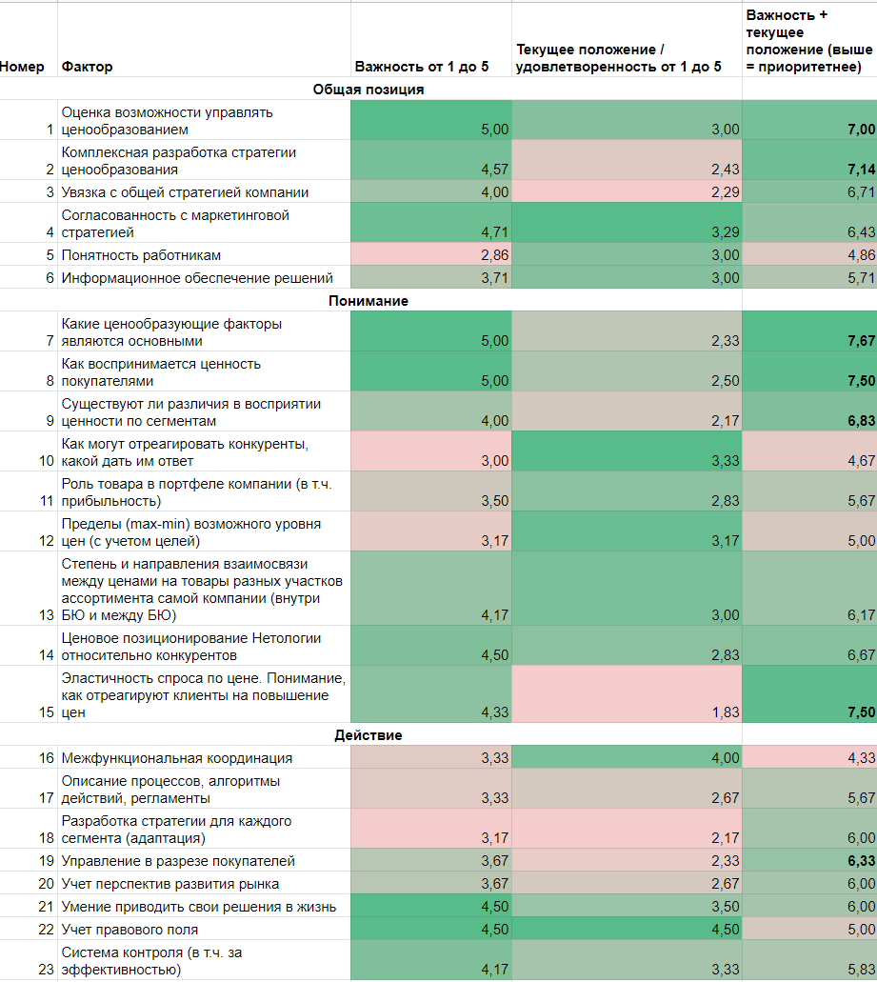

## Приложение 4. Анализ цен ключевых игроков на рынке онлайн-образования



1. Сводная таблица с анализом цен ключевых игроков по пяти ключевым направлениям обучения



1. Анализ цен ключевых игроков по направлению обучения «Маркетинг»



1. Анализ цен ключевых игроков по направлению «Программирование»



Анализ цен ключевых игроков по направлению «Программирование»  


1. Анализ цен ключевых игроков по направлению «Дизайн»



1. Анализ цен ключевых игроков по направлению «Бизнес и управление»

## Приложение 5. Опрос №1: значимость атрибутов, ценовое позиционирование ключевых игроков, анализ психологических цен

Примечание: некоторые страницы/вопросы, имеющиеся в опросе, идут не по порядку, так как были целенаправленно упущены повторяющиеся вопросы либо сценарии, присутствовавшие в опросе.

Страница 1

1. Знаете ли вы о существовании программ дистанционного онлайн-обучения (через интернет, на специальных обучающих порталах / онлайн-ресурсах), на которых можно получить новую профессию или повысить свою квалификацию? (Одиночный выбор)

___ Да

___ Нет –> закончить опрос

Страница 2

2. Какие из перечисленных онлайн-школ вы знаете? (Множественный выбор)

___ Skillbox

___ GeekBrains

___ Skillfactory

___ Нетология

___ Skypro

___ Яндекс.Практикум

___ Другое

___ Ничего из вышеперечисленного

3. Вы когда-нибудь проходили дистанционное онлайн-обучение? (Одиночный выбор)

___ Да

___ Нет → закончить опрос

Страница 3

4. В каких из перечисленных школ вы проходили обучение? (Множественный выбор)

___ Skillbox

___ GeekBrains

___ Skillfactory

___ Нетология

___ Skypro

___ Яндекс.Практикум

___ Другое

5. Когда вы проходили дистанционное онлайн-обучение? (Одиночный выбор)

___ Прохожу сейчас

___ 1-3 месяца назад

___ 4-6 месяцев назад

___ Больше 6 месяцев назад

6. Какая была цель вашего обучения? (Одиночный выбор)

___ Освоение новой профессии или специализации с нуля, чтобы найти новую работу

___ Получение дополнительных навыков и знаний в своей профессии для развития карьеры

___ Развитие собственного бизнеса и управленческих навыков

___ Хобби, саморазвитие и изучение того, что мне интересно, во внерабочее время

___ Ничего из вышеперечисленного

7. Дистанционное обучение по каким направлениям и специальностям вы когда-либо проходили? (Множественный выбор)

___ Программирование (разработчик)

___ Дизайн (веб-дизайн, UX-дизайн, дизайн интерьеров и т. д.)

___ Анализ данных и Data Science

___ Интернет-маркетинг (включая SMM, SEO и т.д.)

___ Управление проектами

___ Soft skills (коммуникативные навыки, навыки презентации, тайм-менеджмент и т.д.)

___ Изучение языков

___ Другое

___ Ничего из вышеперечисленного

8. Какая была стоимость самого дорогого онлайн-курса, который вы проходили? (Одиночный выбор)

___ Бесплатный

___ От 1 до 5000 руб.

___ От 5001 до 10000 руб.

___ От 10001 до 20000 руб.

___ От 20001 до 30000 руб.

___ От 30001 до 40000 руб.

___ От 40001 до 50000 руб.

___ От 50001 до 60000 руб.

___ От 60001 до 70000 руб.

___ От 70001 до 80000 руб.

___ От 80001 до 90000 руб.

___ От 90001 до 100000 руб.

___ Более 100000 руб.

9. Кто оплачивал ваше обучение? (Одиночный выбор)

___ Самостоятельно

___ Родственники

___ Работодатель

___ Совместно с родственниками / работодателем

___ Другое

Страница 4

Представьте, что вы выбираете для себя онлайн-обучение по интересующей вас теме и ответьте на следующие вопросы

10. Оцените важность следующих характеристик при выборе онлайн-обучения по шкале от 1 до 7,

где 1 — совершенно не важно, 7 — очень важно

Важно именно ваше восприятие. Постарайтесь выявить максимально важные факторы, которые влияют на ваш выбор (Матрица)

1 2 3 4 5 6 7

Известный бренд

Цена

Длительность обучения

Репутация компании / отзывы

Гарантия трудоустройства

Наличие государственной аккредитации

Наличие скидок и специальных предложений

Формат обучения ("живые" вебинары / записи)

Рекомендации друзей / родственников

Привлекательность / удобство сайта

Качество и компетентность консультаций в отделе продаж

Удобная форма оплаты (все сразу / по частям)

Диплом после обучения

Реклама в интернете (в социальных сетях, у блогеров и т. д.)

Страница 5

11. Какая из перечисленных тем вам ближе? (Одиночный выбор)

___ Программирование (разработчик)

___ Дизайн

___ Анализ данных и Data Science

___ Интернет-маркетинг (включая SMM, SEO и т.д.)

___ Бизнес и управление

Страница 6

Представьте следующую ситуацию: вы выбираете обучение по теме интернет-маркетинга. Вы перешли на сайт с онлайн-курсом, который представлен ниже. Ответьте на вопросы, представленные внизу страницы.

12. Какая цена на этот курс будет для вас высокой настолько, что вы не станете его покупать? (Свободный ответ)

13. Какая цена на этот курс будет для вас настолько низкой, что вы задумаетесь о его качестве, и поэтому не станете его покупать? (Свободный ответ)

14. Какая цена на этот курс покажется вам высокой, но вы всё же будете серьезно размышлять о покупке. "Хорошо бы, чтобы за эти деньги он был панацеей" (Свободный ответ)

15. При какой цене вы купите этот курс, считая, что он стоит своих денег, что это будет выгодной покупкой? (Свободный ответ)

16. Почему в прошлых вопросах вы ответили именно так? С чем проводили сравнение? Чем руководствовались? (Свободный ответ)

___ Затрудняюсь ответить

Страница 11

Далее вам будут представлены страницы сайтов с онлайн-курсами нескольких компаний, предоставляющих услуги онлайн-образования. После просмотра страницы вам предложено будет ответить на несколько вопросов. Пожалуйста, при ответе на вопросы принимайте во внимание не только информацию на странице сайта, но и ваш личный опыт знакомства с онлайн-образованием.

Страница 12

37. Оцените качество курсов компании "Нетология" (Одиночный выбор)

___ Очень низкое

___ Низкое

___ Скорее низкое, чем высокое

___ Среднее

___ Скорее высокое, чем низкое

___ Высокое

___ Очень высокое

38. Оцените уровень цен в компании "Нетология" (Одиночный выбор)

___ Очень низкие

___ Низкие

___ Скорее низкие, чем высокие

___ Средние

___ Скорее высокие, чем низкие

___ Высокие

___ Очень высокие

39. Оцените соотношение цены и качества в компании "Нетология" (Одиночный выбор)

___ Цены чрезмерно занижены

___ Цены существенно занижены

___ Цены немного занижены

___ Цены соответствуют качеству

___ Цены немного завышены

___ Цены существенно завышены

___ Цены чрезмерно завышены

Страница 4

121. Укажите, в каком городе вы проживаете на постоянной основе (Одиночный выбор)

___ Москва

___ Санкт-Петербург

___ Город с населением более 500 тыс.

___ Город с населением менее 500 тыс.

122. Укажите ваш пол (Одиночный выбор)

___ Мужской

___ Женский

123. Сколько вам полных лет? (Свободный ответ)

124. Каков род ваших занятий в настоящее время? (Одиночный выбор)

___ Учусь

___ Работаю

___ Учусь и работаю

___ Нахожусь в декретном отпуске

___ Не работаю и не учусь

___ Другое (укажите, что именно)

125. Укажите самый высокий уровень вашего образования (Одиночный выбор)

___ Образование начальное или ниже

___ Неполное среднее образование (9 классов школы)

___ Среднее общее образование (11 классов школы)

___ Среднее специальное или техническое образование (ПТУ, колледж, техникум)

___ Незаконченное высшее (не менее 3-х курсов вуза)

___ Высшее (бакалавриат/специалитет)

___ Высшее (магистратура)

___ Высшее (аспирантура)

126. Укажите ваш текущий статус (Одиночный выбор)

___ Замужем/женат/состою в отношениях

___ Не замужем/не женат/не состою в отношениях

___ Отказываюсь отвечать

127. Есть ли у вас дети, которые проживают вместе с вами? (Одиночный выбор)

___ Да

___ Нет

___ Отказываюсь отвечать

128. Как бы вы охарактеризовали материальное положение вашей семьи? (Одиночный выбор)

___ Нам не всегда достаточно денег даже на еду

___ У нас хватает денег на еду, но купить одежду для нас - серьезная проблема

___ Нам хватает на еду и одежду, но купить телевизор, холодильник или стиральную машину нам будет сложно

___ Мы можем купить основную бытовую технику, но на автомобиль нам не хватит

___ Наших средств хватит на все, кроме таких дорогих приобретений, как квартира или загородный дом

___ У нас нет никаких финансовых затруднений. При необходимости мы можем купить квартиру или дом

___ Отказываюсь отвечать

129. Сколько примерно составляет ваш совокупный семейный доход за месяц? (Одиночный выбор)

___ Менее 10 000 рублей

___ 10 001 – 20 000 рублей

___ 20 001 – 30 000 рублей

___ 30 001 – 45 000 рублей

___ 45 001 – 60 000 рублей

___ 60 001 – 90 000 рублей

___ 90 001 – 120 000 рублей

___ 120 001 – 150 000 рублей

___ Более 150 000 рублей

___ Отказываюсь отвечать

## Приложение 6. Опрос №2: анализ восприятия и оценки цен покупателями, conjoint-анализ

Примечание: некоторые вопросы или страницы, указанные в опросе, идут не подряд, так как были целенаправленно упущены некоторые повторяющие вопросы (в частности, в приложение помещена только одна карточка из 34, связанных с совместным анализом).

Страница 1

1. Вы когда-нибудь покупали самостоятельно платное дистанционное онлайн-обучение для себя?

Примеры платформ: Skillbox, "Яндекс.Практикум", GeekBrains, "Нетология" и т. д. (Одиночный выбор)

Если обучение оплачивал работодатель или родственники или если вы покупали обучение для другого человека, ответьте, пожалуйста, "нет". Если вы самостоятельно оплачивали обучение, то ответьте "да"

___ Да

___ Нет –> закончить опрос

Страница 2

2. В какой(-их) из перечисленных школ вы проходили онлайн-обучение? (Множественный выбор)

___ Skillbox

___ XYZ School

___ HTML Academy

___ Otus

___ Skypro

___ Яндекс.Практикум

___ MAED

___ GeekBrains

___ QAcademy

___ SkillFactory

___ Нетология

___ Bang Bang Education

___ IMBA

___ Другое

Страница 3

3. Какая была цель вашего обучения? (Одиночный выбор)

___ Освоение новой профессии или специализации с нуля, чтобы найти новую работу

___ Получение дополнительных навыков и знаний в своей профессии для развития карьеры

___ Развитие собственного бизнеса и управленческих навыков

___ Хобби, саморазвитие и изучение того, что мне интересно, во внерабочее время

___ Другое

4. Дистанционное обучение по какому направлению и специальности вы когда-либо проходили?

Если проходили курсы по нескольким направлением, выберите, пожалуйста, направление последнего курса (Одиночный выбор)

___ Программирование (разработчик)

___ Дизайн (веб-дизайн, UX-дизайн, дизайн интерьеров и т. д.)

___ Анализ данных и Data Science

___ Интернет-маркетинг (включая SMM, SEO и т.д.)

___ Бизнес и управление (продакт-менеджмент, проджект-менеджмент и т. д.)

___ Soft skills (коммуникативные навыки, навыки презентации, тайм-менеджмент и т.д.)

___ Изучение языков

___ Другое

Страница 4

Пожалуйста, ответьте на следующие вопросы применительно к совершению покупок на рынке онлайн-образования

5. Оцените, насколько применимы к вам следующие утверждения при совершении покупки на рынке онлайн-образования

по шкале от 1 до 7, где 1 - совершенно не согласен, 7 - полностью согласен (Матрица)

Цена онлайн-курса является для меня важным фактором принятия решения о покупке

Я всегда пытаюсь составить собственное представление о том, высокая или низкая цена у продавца

Я всегда пытаюсь понять, не завышена ли цена на товар у продавца онлайн-курсов

Я никогда не начинаю выбор онлайн-курса с цены. Главное, на что я обращаю внимание, - это качество

Если онлайн-курс нужен мне, то я покупаю его, несмотря на цену

Удачная покупка для меня всегда связана с выгодной ценой

Если я узнаю, что мог купить онлайн-курс дешевле, это вызывает у меня чувство неудовлетворенности

Совершив покупку, я продолжаю наблюдать за ценами на этот и аналогичные курсы

Я думаю, что понимаю, как определяются цены на рынке онлайн-курсов

Я могу сказать, что знаю рыночные цены онлайн-курсов

Я отслеживаю изменение рыночных цен на рынке онлайн-курсов

Если компания объявляет "специальные предложения", для меня это может являться поводом для приобретения товара

Если я приобретаю онлайн-курс по "специальному предложению", я чувствую, что совершил удачное приобретение

Низкая цена ассоциируется для меня с низким качеством онлайн-курса

Страница 5

6. Оцените, насколько применимы к вам следующие утверждения при совершении покупки на рынке онлайн-образования

по шкале от 1 до 7, где 1 - совершенно не согласен, 7 - полностью согласен (Матрица)

Когда я выбираю товар, то всегда внимательно изучаю, сколько денег придется потратить на его содержание и эксплуатацию

Я готов заплатить за товар больше, если его содержание и эксплуатация обойдутся дешевле

Когда я выбираю товар, то всегда обращаю внимание на то, сколько усилий понадобится, чтобы подготовиться к его использованию

Я готов заплатить за товар больше, если подготовка к его использованию потребует меньших усилий

Я готов потратить больше времени и усилий на выбор товара, если понимаю, что смогу найти более дешевый товар

Деньги, сэкономленные при поиске более низких цен на необходимые мне товары, обычно не стоят потраченных усилий

Я никогда не ищу низких цен, если качество меня устраивает

Я согласен заплатить больше, если смогу купить товар без дополнительных усилий в устраивающей меня обстановке

Я всегда пытаюсь понять, как устанавливает свои цены продавец, почему товар стоит именно столько, сколько за него просят

Страница 6

Далее вы увидите описание курса по определенной теме и его стоимость. Пожалуйста, внимательно изучите описание и ответьте на последующие вопросы.

Стоимость курса: 2 800 рублей в месяц при рассрочке на 36 месяцев

Стоимость курса: 2 800 рублей в месяц при рассрочке на 36 месяцев

Стоимость курса: 2 800 рублей в месяц при рассрочке на 36 месяцев

Стоимость курса: 2 800 рублей в месяц при рассрочке на 36 месяцев

Стоимость курса: 2 800 рублей в месяц при рассрочке на 36 месяцев

7. Как вы оцениваете стоимость данного курса? (Одиночный выбор)

___ Это подозрительно низкая цена (есть сомнения в качестве курса

___ Это очень низкая цена (она меня привлекает но, возможно, я бы хотел уточнить ряд вопросов, прежде чем сделать покупку)

___ Это низкая цена, я рассматривал бы покупку по такой цене как выгодное приобретение

___ Это "нормальная" цена, которую я не могу назвать ни низкой, ни высокой

___ Это скорее высокая цена

___ Это высокая цена, но я мог бы купить курс по такой цене

___ Это очень высокая цена, по которой я не буду приобретать курс

Страница 7

Далее вы увидите описание курса по определенной теме и его стоимость. Пожалуйста, внимательно изучите описание и ответьте на последующие вопросы.

Стоимость курса: 100 000 рублей

Стоимость курса: 100 000 рублей

Стоимость курса: 100 000 рублей

Стоимость курса: 100 000 рублей

Стоимость курса: 100 000 рублей

8. Как вы оцениваете стоимость данного курса? (Одиночный выбор)

___ Это подозрительно низкая цена (есть сомнения в качестве курса

___ Это очень низкая цена (она меня привлекает но, возможно, я бы хотел уточнить ряд вопросов, прежде чем сделать покупку)

___ Это низкая цена, я рассматривал бы покупку по такой цене как выгодное приобретение

___ Это "нормальная" цена, которую я не могу назвать ни низкой, ни высокой

___ Это скорее высокая цена

___ Это высокая цена, но я мог бы купить курс по такой цене

___ Это очень высокая цена, по которой я не буду приобретать курс

9. Объясните, почему вы выбрали именно такой вариант в прошлом вопросе (Множественный выбор)

Пожалуйста, прочитайте весь список предложенных вариантов ответа перед тем, как дать ответ. Выберите не более 5 наиболее важных факторов

___ Я сравнивал с платным обучением в других местах (вузы, курсы офлайн)

___ Я думал о том, на что пойдет доход от продажи этих онлайн-курсов

___ Я сравниваю с текущими рыночными ценами на аналогичные курсы в России

___ Я думал о том, сколько может заработать на продаже этого курса продавец

___ Я думал о том, насколько мне нужен этот курс

___ Я основывался на собственном опыте покупки аналогичных курсов

___ Я пытался представить, сколько этот курс будет стоить завтра

___ Я сравниваю с теми ценами, по которым похожие курсы продавались раньше раньше

___ Я основывался на опыте аналогичной покупки моих друзей, знакомых и родственников

___ Я думал о качестве курса, т.к. знаю о существовании аналогичных курсов по другим ценам

___ Я не сравнивал цену ни с чем

___ Я сравнивал, принимая во внимание бесплатные варианты обучения (книги, самообразование, бесплатные материалы в интернете)

___ Я сравнивал с ценами на аналогичные онлайн-курсы за рубежом

___ Мои оценки зависят от моих возможностей. Я сравниваю с тем бюджетом, которым я располагаю для покупки данного курса

___ Другое

Страница 8

10. Укажите, как вы определяете, это дорогой или дешевый онлайн-курс? (Множественный выбор)

___ Я сравниваю цены на курсы, которые я видел в интернете

___ Я обращаю внимание на качество оформления сайта (удобство, привлекательность)

___ Я обращаю внимание на полную стоимость курса на онлайн-платформе

___ Я обращаю внимание на сумму в месяц, которую я буду платить при использовании рассрочки

___ Я не пытаюсь оценивать уровень цен и полагаюсь на мнение своих знакомых

11. В прошлом вопросе вы отметили, что определяете, дорогой товар или дешевый, ориентируясь на свои возможности приобретения продукта. Как вы определяете бюджет, который выделен для покупки данного товара? (Множественный выбор)

Пожалуйста, выберите не более 3 наиболее важных факторов

___ Я сравниваю цены с величиной своей зарплаты

___ Я сравниваю цены с величиной своих средних доходов за месяц

___ Я сравниваю цены с величиной своих средних доходов в год

___ Я сравниваю цены на одни товары с ценами на другие товары. У меня есть свое представление о том, сколько должен стоить товар определенного вида

___ Я планирую свой бюджет по видам расходов (питание, образование и т.д.)

___ Я ориентируюсь на суммы, которые получаю от других членов семьи

___ Я собираю информацию о рыночных ценах на товары и решаю, сколько готов потратить на данный товар

___ Я сравниваю предложенные цены с теми ценами, которые заплатили знакомые люди за аналогичные товары

12. В прошлом вопросе вы отметили, что сравнивали стоимость с альтернативными вариантами обучения. Какие альтернативы вы рассматривали? (Множественный выбор)

Пожалуйста, выбирите не более 3 наиболее важных для вас альтернатив

___ Высшее образования (бакалавриат / магистратура в вузе)

___ Среднее специальное образование

___ Курсы дополнительного образования при вузах (повышение квалификации)

___ Бесплатные видео по теме на YouTube

___ Бесплатные курсы в интернете

___ Курсы дополнительного образования офлайн (повышение квалификации)

___ Курсы дополнительного образования онлайн (Skillbox, GeekBrains, SkillFactory и др.)

___ Книги и учебники по интересующей теме

___ Стажировка / начальная позиция в компании по интересующей теме

___ Репетиторы

___ Консультации с друзьями и знакомыми, которые хорошо разбираются в теме

___ Другое

13. В прошлом вопросе вы отметили, что определяете, высокие или низкие цены у продавца, сравнивая эти цены с уровнем рыночных цен (сколько этот товар стоит сегодня на рынке). А как вы определяете для себя уровень рыночных цен на онлайн-курсы? (Одиночный выбор)

___ Сравниваю цены на альтернативные курсы

___ Сравниваю с ценами, которые платил раньше сам

___ Сравниваю с ценами из рекламы

___ Самостоятельно определяю, сколько должны стоить онлайн-курсы

___ Доверяю мнению знакомых

Страница 9

Представьте ситуацию: вы выбираете платформу для онлайн-образования и конкретный курс для обучения в интересующей вас области. Вы планируете купить курс за собственные деньги. Вам будут представлены некоторые комбинации онлайн-курсов. Пожалуйста, оцените вероятность покупки вами каждой предложенной комбинации по шкале от 1 до 10. Всего вам предстоит оценить 34 комбинации, однако это не займет много времени.

14. Насколько вероятно, что в описанной ситуации вы приобретете следующий курс?

Оцените по шкале от 1 до 10, где 1 — точно не приобрел бы, 10 — обязательно приобрел бы

Компания: Skillbox

Длительность обучения: 4 месяца

Формат обучения: Видео в записи

Возможность купить курс в рассрочку: Есть. Длительность 24 месяца

Возможность вернуть деньги за курс: Нет

Помощь с трудоустройством: Да

Цена курса: 45 000 рублей

(Одиночный выбор)

___ 1 — точно не приобрел бы

___ 2

___ 3

___ 4

___ 5

___ 6

___ 7

___ 8

___ 9

___ 10 — обязательно приобрел бы

48. Укажите, в каком городе вы проживаете на постоянной основе (Одиночный выбор)

___ Москва

___ Санкт-Петербург

___ Город с населением более 500 тыс.

___ Город с населением менее 500 тыс.

49. Укажите ваш пол (Одиночный выбор)

___ Мужской

___ Женский

50. Сколько вам полных лет? (Свободный ответ)

51. Укажите самый высокий уровень вашего образования (Одиночный выбор)

___ Образование начальное или ниже

___ Неполное среднее образование (9 классов школы)

___ Среднее общее образование (11 классов школы)

___ Среднее специальное или техническое образование (ПТУ, колледж, техникум)

___ Незаконченное высшее (не менее 3-х курсов вуза)

___ Высшее (бакалавриат/специалитет)

___ Высшее (магистратура)

___ Высшее (аспирантура)

52. Сколько примерно составляет ваш совокупный семейный доход за месяц? (Одиночный выбор)

___ Менее 10 000 рублей

___ 10 001 – 20 000 рублей

___ 20 001 – 30 000 рублей

___ 30 001 – 45 000 рублей

___ 45 001 – 60 000 рублей

___ 60 001 – 90 000 рублей

___ 90 001 – 120 000 рублей

___ 120 001 – 150 000 рублей

___ Более 150 000 рублей

___ Отказываюсь отвечать

1. Кожухова Л. И., Беспаленко Р. О., Тихомиров Е. А. Методы определения границ товарных рынков, ориентированных на потребителя //Лесной вестник/Forestry bulletin. – 2008. – №. 5. – С. 130-132.
2. Степанов Н. В. Краткий обзор современного состояния онлайн-сегмента рынка Edtech //Информационные технологии, системный анализ и управление (ИТСАУ-2020). – 2020. – С. 189-192.
3. Токарев Б. Е., Токарев Р. Б. Анализ состояния и перспектив рынка образовательных технологий в России //Практический маркетинг. – 2020. – №. 4 (278). – С. 37-44.
4. Богданова А. А., Зарембо В. Е. EdTech Market in Russia: Trends and Development Scenarios //Вестник факультета управления СПбГЭУ. – 2020. – №. 8. – С. 38-46.
5. Баранников А. Л., Грибкова О. В., Иванова С. П. Развитие мирового и российского рынка онлайн образования //Вестник Академии. – 2020. – №. 2. – С. 86-95.
6. Серякова С., Кравченко В. Дополнительное профессиональное образование в России и странах Западной Европы: сопоставительный анализ. – Litres, 2020.
7. Федеральный закон "Об образовании в Российской Федерации" от 29.12.2012 N 273-ФЗ. — Текст : электронный//КонсультантПлюс : [сайт]. — URL: http://www.consultant.ru/document/cons_doc_LAW_140174/ (дата обращения: 22.03.2022).
8. Ключаров Г. А. Дополнительное профессиональное образование: особенности, эффективность, перспективы //Социологические исследования. – 2010. – №. 2. – С. 83-91.
9. Серякова С., Кравченко В. Дополнительное профессиональное образование в России и странах Западной Европы: сопоставительный анализ. – Litres, 2020.
10. EdTech-итоги 2021 года и новая реальность 2022 года. — Текст : электронный // Smart Ranking : [сайт]. — URL: https://study.edtechs.ru/ (дата обращения: 02.04.2022).
11. Крупнейшие EdTech-компании России. — Текст : электронный // EDtechs : [сайт]. — URL: https://edtechs.ru/ (дата обращения: 22.03.2022).
12. Официальный сайт компании Smart Ranking. — Текст : электронный // Smart Ranking : [сайт]. — URL: https://smartranking.ru/ (дата обращения: 04.04.2022).
13. Методика составления рейтинга. — Текст : электронный // EDtechs : [сайт]. — URL: https://edtechs.ru/metodika-sostavleniya-rejtinga (дата обращения: 04.04.2022).
14. Исследование рынка онлайн-образования 2022. — Текст : электронный // Нетология : [сайт]. — URL: Не опубликовано по состоянию на май 2022 (дата обращения: 24.05.2022).
15. Исследование российского рынка онлайн-образования и образовательных технологий за 2016 год. — Текст : электронный // Web Assets : [сайт]. — URL: https://assets.website-files.com/58c30a8e570c9ea96dae660b/59af909f8211b90001e59ad8_edumarket_cut_rus.pdf (дата обращения: 02.04.2022).
16. ИССЛЕДОВАНИЕ РЫНКА ОНЛАЙН-ОБУЧЕНИЯ 2020. — Текст : электронный // EdMarket Research : [сайт]. — URL: https://research.edmarket.ru/ (дата обращения: 02.04.2022).
17. Беленова А. И., Аренков И. А. Трансформация потребительского поведения в условиях пандемии на рынке онлайн-образования //Креативная экономика. – 2021. – Т. 15. – №. 7. – С. 2921-2938.
18. Ученье - сайт В 2021 году рынок онлайн-образования в России продолжит взрывной рост. — Текст : электронный // Российская Газета : [сайт]. — URL: https://rg.ru/2021/01/12/v-2021-godu-rynok-onlajn-obrazovaniia-v-rossii-prodolzhit-vzryvnoj-rost.html (дата обращения: 20.04.2022).
19. Крупнейшие EdTech-компании России. — Текст : электронный // EDtechs : [сайт]. — URL: https://edtechs.ru/ (дата обращения: 22.03.2022).
20. Аналитики ВЭБ.РФ предсказали падение доходов россиян на 12%. — Текст : электронный // Деловой Петербург : [сайт]. — URL: https://www.dp.ru/a/2022/03/26/Analitiki_VJEB_RF_predskaz (дата обращения: 12.04.2022).
21. Исследование рынка онлайн-образования 2022. — Текст : электронный // Нетология : [сайт]. — URL: Не опубликовано по состоянию на май 2022 (дата обращения: 24.05.2022).
22. Исследование рынка онлайн-образования 2022. — Текст : электронный // Нетология : [сайт]. — URL: Не опубликовано по состоянию на май 2022 (дата обращения: 24.05.2022).
23. Исследование рынка онлайн-образования 2022. — Текст : электронный // Нетология : [сайт]. — URL: Не опубликовано по состоянию на май 2022 (дата обращения: 24.05.2022).
24. Севергрупп. — Текст : электронный // TADVISER : [сайт]. — URL: https://www.tadviser.ru/index.php/%D0%9A%D0%BE%D0%BC%D0%BF%D0%B0%D0%BD%D0%B8%D1%8F:%D0%A1%D0%B5%D0%B2%D0%B5%D1%80%D0%B3%D1%80%D1%83%D0%BF%D0%BF (дата обращения: 22.03.2022).
25. Карьера в TalentTech. — Текст : электронный // TalentTech : [сайт]. — URL: https://talenttech.ru/career/ (дата обращения: 22.03.2022).
26. Самый человечный онлайн-университет. — Текст : электронный // Эксперт : [сайт]. — URL: https://expert.ru/expert/2021/25/samiy-chelovechniy-onlayn-universitet/ (дата обращения: 22.03.2022).
27. Крупнейшие EdTech-компании России. — Текст : электронный // EDtechs : [сайт]. — URL: https://edtechs.ru/ (дата обращения: 22.03.2022).
28. Нетология вместе с ВШЭ и РАНХиГС запускает две онлайн-магистратуры. — Текст : электронный // Интерфакс Образование : [сайт]. — URL: https://academia.interfax.ru/ru/news/articles/6234/ (дата обращения: 22.03.2022).
29. Направление «Высшее образование» Нетологии: стажировки, полезные статьи и отзывы студентов. — Текст : электронный // Медиа Нетологии : [сайт]. — URL: https://netology.ru/blog/news/27-01-2022-degree-january-results (дата обращения: 22.03.2022).
30. Академическая база и практический опыт: как педагогический дизайн помогает выпускать востребованных специалистов. — Текст : электронный // vc.ru : [сайт]. — URL: https://vc.ru/education/360836-akademicheskaya-baza-i-prakticheskiy-opyt-kak-pedagogicheskiy-dizayn-pomogaet-vypuskat-vostrebovannyh-specialistov (дата обращения: 22.03.2022).
31. Оганов А. Мои университеты //Бизнес журнал. – 2015. – №. 5. – С. 32.
32. «Нетология-групп»: неоконченная история одного стартапа. — Текст : электронный // vc.ru : [сайт]. — URL: https://vc.ru/ontico/88696-netologiya-grupp-neokonchennaya-istoriya-odnogo-startapa (дата обращения: 22.03.2022).
33. Самый человечный онлайн-университет. — Текст : электронный // Эксперт : [сайт]. — URL: https://expert.ru/expert/2021/25/samiy-chelovechniy-onlayn-universitet/ (дата обращения: 22.03.2022).
34. Там же.
35. Максим Спиридонов («Нетология»): «У хорошего стартапа должен быть враг» Стартапер и исследователь Рунета — о сделке с «Севергрупп» Мордашова, онлайн-образовании и политике. — Текст : электронный // Секрет Фирмы : [сайт]. — URL: https://secretmag.ru/cases/interview/maksim-spiridonov-netologiya-u-khoroshego-startapa-dolzhen-byt-vrag.htm (дата обращения: 22.03.2022).
36. Forbes: «Севергрупп» Алексея Мордашова вложилась в образовательную платформу «Нетология-групп». — Текст : электронный // rb.ru : [сайт]. — URL: https://rb.ru/news/netodeal/ (дата обращения: 22.03.2022).
37. Дорогое образование: «Севергрупп» инвестировала в «Нетологию». — Текст : электронный // Forbes : [сайт]. — URL: https://www.forbes.ru/tehnologii/349079-dorogoe-obrazovanie-severstal-kupila-netologiyu-grupp (дата обращения: 22.03.2022).
38. «Севергрупп» углубится в обучение. Структуры Алексея Мордашова нарастят долю в «Нетологии-групп». — Текст : электронный // Коммерсантъ : [сайт]. — URL: https://www.kommersant.ru/doc/4660572 (дата обращения: 22.03.2022).
39. «Нетология» попрощается с сооснователем. Как уход Максима Спиридонова повлияет на развитие компании. — Текст : электронный // Коммерсантъ : [сайт]. — URL: https://www.kommersant.ru/doc/4661607 (дата обращения: 22.03.2022).
40. Edtechs. — Текст : электронный // КРУПНЕЙШИЕ EDTECH-КОМПАНИИ РОССИИ : [сайт]. — URL: https://edtechs.ru/ (дата обращения: 02.04.2022).
41. Гладких И. В. Ценовая стратегия компании: понятие, содержание, структура //Вестник Санкт-Петербургского университета. Менеджмент. – 2013. – №. 1. – С. 3-30.
42. Тарасевич В. М. Ценовая политика предприятия: Учебник для вузов. 3-е изд. – " Издательский дом"" Питер""", 2021.
43. Nagle T. T., Müller G. The strategy and tactics of pricing: A guide to growing more profitably. – Routledge, 2017.
44. Гладких И. Ценовая стратегия компании. Ориентация на потребителя. – Litres, 2017.
45. Kotler P., Keller K. L. Marketing management 12e //New Jersey. – 2006. – Т. 143.
46. Доступ по подписке к 3-м онлайн-курсам в месяц по цене одного. — Текст : электронный // Otus : [сайт]. — URL: https://otus.ru/subscription (дата обращения: 06.04.2022).
47. Более 70 курсов и 1000 часов контента в одной подписке. — Текст : электронный // Синхронизация : [сайт]. — URL: https://online.synchronize.ru/sub#signup (дата обращения: 06.04.2022).
48. Marn M. V., Roegner E. V., Zawada C. C. The price advantage. – John Wiley & Sons, 2004. – Т. 229.
49. Гладких И. Ценовая стратегия компании. Ориентация на потребителя. – Litres, 2017.
50. Гладких И. В., Светланова Ж. В. Ценовые исследования в маркетинге: содержание, история, методология //Вестник Санкт-Петербургского университета. Менеджмент. – 2004. – №. 4. – С. 57-78.
51. Nagle T. T., Müller G. The strategy and tactics of pricing: A guide to growing more profitably. – Routledge, 2017.
52. Воловская Н. М. Рабочая программа как необходимый стратегический документ маркетинговых исследований //Теория и практика общественного развития. – 2017. – №. 2. – С. 37-39.
53. Галицкий Е. Б., Галицкая Е. Г. Маркетинговые исследования //М.: Юрайт. – 2012. – Т. 540. – №. Maгиcтp.
54. Churchill G. A., Brown T. J., Suter T. A. Basic marketing research. – Orlando, FL : Dryden Press, 1996.
55. McDaniel Jr C., Gates R. Marketing research. – John Wiley & Sons, 2018.
56. Castleberry S. B. Using secondary data in marketing research: A project that melds web and off-web sources //Journal of Marketing Education. – 2001. – Т. 23. – №. 3. – С. 195-203.
57. Malhotra N., Nunan D., Birks D. Marketing research: An applied approach. – Pearson, 2017.
58. Федулин А. А., Колгушкина А. В. Маркетинговое исследование цен на образовательные услуги в конкурентной среде вуза (на примере «РГУТиС») //Сервис plus. – 2009. – №. 2. – С. 57-64.
59. Гладких И. В., Светланова Ж. В. Управление процессом восприятия и оценки розничных цен покупателем //Вестник Санкт-Петербургского университета. Менеджмент. – 2010. – №. 1. – С. 87-118.
60. Porter M. E. Competitive strategy //Measuring business excellence. – 1997.
61. Ghoshal S., Westney D. E. Organizing competitor analysis systems //Strategic Management Journal. – 1991. – Т. 12. – №. 1. – С. 17-31.
62. Березин И. С. Маркетинговые исследования. Инструкция по применению. – 2012.
63. Березин И. С. Маркетинговые исследования. Инструкция по применению. – 2012.
64. Липсиц И. В. Ценообразование //М.: Юрайт. – 2014. – Т. 376.
65. Smith K. G., Grimm C. M., Gannon M. J. Dynamics of competitive strategy. – Sage Publications, Inc, 1992.
66. Bergen M., Peteraf M. A. Competitor identification and competitor analysis: a broad‐based managerial approach //Managerial and decision economics. – 2002. – Т. 23. – №. 4‐5. – С. 157-169.
67. Income Share Agreement: кабала или альтернатива образовательным кредитам?. — Текст : электронный // vc.ru : [сайт]. — URL: https://vc.ru/education/215058-income-share-agreement-kabala-ili-alternativa-obrazovatelnym-kreditam (дата обращения: 10.05.2022).
68. Как мы запускали первые потоки ISA — бесплатное обучение в обмен на % от будущей зарплаты. — Текст : электронный // Хабр : [сайт]. — URL: https://habr.com/ru/company/skypro/blog/575056/ (дата обращения: 31.05.2022).
69. Гладких И. В., Светланова Ж. В. Ценовые исследования в маркетинге: содержание, история, методология //Вестник Санкт-Петербургского университета. Менеджмент. – 2004. – №. 4. – С. 57-78.
70. Rao V. R. et al. Applied conjoint analysis. – New York : Springer, 2014. – С. 389.
71. Feick L. F., Price L. L. The market maven: A diffuser of marketplace information //Journal of marketing. – 1987. – Т. 51. – №. 1. – С. 83-97.
72. Lichtenstein D. R., Netemeyer R. G., Burton S. Distinguishing coupon proneness from value consciousness: An acquisition-transaction utility theory perspective //Journal of marketing. – 1990. – Т. 54. – №. 3. – С. 54-67.
73. Lichtenstein D. R., Ridgway N. M., Netemeyer R. G. Price perceptions and consumer shopping behavior: a field study //Journal of marketing research. – 1993. – Т. 30. – №. 2. – С. 234-245.
74. Lichtenstein D. R., Ridgway N. M., Netemeyer R. G. Price perceptions and consumer shopping behavior: a field study //Journal of marketing research. – 1993. – Т. 30. – №. 2. – С. 234-245.
75. Гладких И. В., Старов С. А. Ценовое позиционирование бренда: аспекты анализа //Бренд-менеджмент. – 2017. – №. 3. – С. 178-190.
76. Leszinski R., Marn M. V. Setting value, not price //Industrial Launderer. – 1997. – Т. 48. – С. 51-58.
77. Leszinski R., Marn M. V. Setting value, not price //Industrial Launderer. – 1997. – Т. 48. – С. 51-58.
78. Mahajan V., Green P. E., Goldberg S. M. A conjoint model for measuring self-and cross-price/demand relationships //Journal of Marketing Research. – 1982. – Т. 19. – №. 3. – С. 334-342.
79. Wittmer A., Genovese M. Price Elasticity of Luggage in Switzerland Optimizing Airlines’ Ancillary Revenues. – 2021.
80. Ninomiya H. Price Elasticity of Ticket Demand in the Professional Basketball League in Japan: A Case Study of Simulating Ticket Purchase Rates Using Conjoint Analysis //Sport Marketing Quarterly. – 2015. – Т. 24. – №. 4.